Lokalna razvojna strategija LAG-a Barun Trenk za razdoblje 2023. – 2027.



2. izmjena, prosinac 2025.

OVAJ PROJEKT SUFINANCIRAN JE SREDSTVIMA EUROPSKE UNIJE
Europski poljoprivredni fond za ruralni razvoj
Podmjera 19.1. „Pripremna pomoć“ – provedba tipa operacije 19.1.1. „Pripremna pomoć“
Mjera 19 „Potpora lokalnom razvoju u okviru inicijative LEADER
(CLLD – Lokalni razvoj pod vodstvom zajednice)“
Lokalna akcijska grupa Barun Trenk
 |  | 
PROGRAM RURALNOG RAZVOJA 2014.-2020. (2021. i 2022.)
Udio sufinanciranja: 90% EU, 10% RH
Europski poljoprivredni fond za ruralni razvoj: Europa ulaže u ruralna područja

POPIS KRATICA

AGRONET | Elektronička aplikacija namijenjena za pomoć poljoprivrednim gospodarstvima i ostalim korisnicima u ostvarivanju prava na potpore u poljoprivredi
ARKOD | Sustav identifikacije zemljišnih parcela
APPRRR | Agencija za plaćanje u poljoprivredi, ribarstvu i ruralnom razvoju
CLLD | eng. Community Led Local Development - Lokalni razvoj vođen lokalnom
 | zajednicom
DZS | Državni zavod za statistiku
EU | Europska unija
EPFRR | Europski poljoprivredni fond za ruralni razvoj
ESF | Europski socijalni fond
ESI | Europski strukturni i investicijski fondovi
HGK | Hrvatska gospodarska komora
HOK | Hrvatska obrtnička komora
JLS | Jedinica lokalne samouprave
LAG | Lokalna akcijska grupa
LEADER | Program Europske unije za razvoj ruralnih područja fran. Liaison Entre
 | Actions de Dévelopment de l’Economie Rurale
LRS | Lokalna razvojna strategija
MRRFEU | Ministarstvo regionalnog razvoja i fondova EU
OPG | Obiteljsko poljoprivredno gospodarstvo
PRR | Program ruralnog razvoja RH 2014.-2020.
PG | Poljoprivredno gospodarstvo
PP | Park prirode
PSŽ | Požeško-slavonska županija
RH | Republika Hrvatska
SPZPP | Strateški plan Zajedničke poljoprivredne politike Republike Hrvatske 2023.-
 | 2027.
TZ | Turistička zajednica
ZPP | Zajednička poljoprivredna politika EU
ŽRS | Županijska razvojna strategija

SADRŽAJ

UVOD 1
1. OPIS PODRUČJA KOJE OBUHVAĆA LRS 2
1.1. Osnovne zemljopisne značajke područja LAG-a 2
1.1.1. Područje LAG-a 2
Slika 1. Karta LAG područja s vidljivim granicama JLS-ova u LAG-u 3
Slika 2: Karta položaja LAG-a na karti Republike Hrvatske 3
Tablica 1: Osnovni podaci o LAG-u 4
1.1.2. Geomorfološke i klimatske karakteristike na području LAG-a 5
1.1.3. Kulturna, povijesna i prirodna baština na području LAG-a 6
1.1.3.1. Kulturno-povijesna baština 6
Tablica 2: Zaštićena kulturno-povijesna baština na području LAG-a 7
1.1.3.2. Prirodna baština na području LAG-a 9
Tablica 3: Zaštićeni prirodni lokaliteti na području LAG-a 10
Slika 3: Ekološka mreža Natura 2000 na području LAG-a 11
1.1.4. Stanje komunalne infrastrukture na području LAG-a 11
Tablica 4: Stanje komunalne infrastrukture na području LAG-a 13
1.1.5. Stanje društvene infrastrukture na području LAG-a 13
Tablica 5: Stanje društvene infrastrukture na području LAG-a 14
1.2. Gospodarske značajke područja LAG-a 15
Tablica 6: Osnovni razvojni pokazatelji LAG područja 17
Tablica 7: Broj osoba zaposlenih u pravnim osobama po djelatnosti (NKD 2007) u 2018., 2019. i 2020. na području LAG-a 17
Tablica 8: Poduzetnici u 2018., 2019. i 2020. na području LAG-a 18
Tablica 9: Obrti u 2018., 2019. i 2020. na području LAG-a 18
Tablica 10: Struktura poljoprivrednih gospodarstva na području LAG-a 18
Tablica 11: Veličina poljoprivrednih gospodarstva na području LAG-a 19
Tablica 12: Poljoprivredne i šumske površine na području LAG-a 19
Tablica 13: Brojno stanje stoke na području LAG-a 19
Tablica 14: Dolasci turista i noćenja u 2018., 2019. i 2020. na području LAG-a 20
Tablica 15: Dobna struktura nezaposlenih na području LAG-a 21
Tablica 16: Dobna struktura zaposlenih na području LAG-a 22
1.3. Demografske značajke LAG područja 23
Tablica 17: Natalitet, mortalitet i vitalni indeks na području LAG-a 23
Tablica 18: Obrazovna struktura stanovništva na području LAG-a 24
2. REZULTATI PROVEDBE LRS U RAZDOBLJU 2014. – 2022. 25
3. OPIS UKLJUČENOSTI LOKALNIH DIONIKA U IZRADU LRS 26
3.1. Opis partnerstva 26
Tablica 20: Članovi LAG-a (Skupština LAG-a) 27
Tablica 21: Tijelo LAG-a nadležno za donošenje odluka koje su vezane za sadržaj i provedbu LRS (Skupština LAG-a) 28
Tablica 22: Tijelo LAG nadležno za odabir projekata na LAG natječaju 28
3.2. Opis tijeka izrade LRS i sudjelovanja različitih interesnih skupina u izradi LRS 28
Tablica 23: Događaji i sudionici tijekom izrade LRS 29
4. ANALIZA RAZVOJNIH POTREBA I POTENCIJALA PODRUČJA 29
4.1. Rezultati analize stanja područja na temelju SWOT analize 29
Tablica 24: SWOT analiza LAG-a 29
5. OPĆI CILJEVI, SPECIFIČNI CILJEVI I INTERVENCIJE LRS 32
5.1. Prikaz potreba LAG područja 32
Tablica 25: Potrebe LAG područja 32
5.2. Opis općih i specifičnih ciljeva LRS 35
Tablica 26: Opći i specifični ciljevi LRS 36
5.3. Opis intervencija LRS uključujući projekte suradnje 37
Tablica 27: Intervencije u LRS 37
Tablica 28: Projekti suradnje 41
Tablica 29: Opis intervencija 41
5.4. Opis procesa odabira projekata na LAG natječajima 63
5.5. Usklađenost LRS sa ZPP 64
Tablica 30: Usklađenost LRS sa SP ZPP 64
6. KAPACITET LAG-a ZA PROVEDBU LRS 65
6.1. Kapacitet LAG-a za upravljanje LAG-om i provedbom LRS 65
Tablica 31: Kapacitet LAG-a za upravljanje LAG-om i provedbu LRS 66
6.2. Opis praćenja (monitoring) i procjene (evaluacija) provedbe LRS 66
Tablica 32: Plan pokazatelja – pokazatelji rezultata ZPP 67
7. FINANCIJSKI I AKCIJSKI PLAN PROVEDBE LRS 69
7.1. Financijski plan provedbe LRS 69
Tablica 33: Financijski plan provedbe LRS 70
7.2. Akcijski plan provedbe LRS 70
Tablica 34: Akcijski plan provedbe LRS 71
8. PRILOZI 72
Prilog 1: Broj stanovnika po naseljima 72
Prilog 2: Grad Požega – popis zaštićenih kulturnih dobara 76
Prilog 3: Rezultati ankete 79
Prilog 4: Literatura 87

UVOD

Lokalna razvojna strategije (LRS) je osnovni dokument LAG-a Barun Trenk za provedbu LEADER (CLLD-a) u programskom razdoblju 2023.-2027. LRS sadrži osnovne smjernice za realizaciju intervencija i projekata koji odgovaraju specifičnim razvojnim potrebama lokalnih zajednica i koji na najbolji način doprinose integralnom i održivom razvoju područja LAG-a Barun Trenk.

LRS je izrađena u skladu sa Strateškim planom Zajedničke poljoprivredne politike Republike Hrvatske 2023. – 2027. (SP ZPP), intervencijom 77.06 Potpora LEADER (CLLD) pristupu te prema Uputi za izradu intervencija i Obrascu za izradu lokalne razvojne strategije LAG-a za razdoblje 2023.-2027., dokumentima koje je izradilo Ministarstva poljoprivrede. Osim toga, LRS je usklađena s Planom razvoja Požeško-slavonske županije za razdoblje 2021.-2027. godine i Strategijama razvoja jedinica lokalne samouprave na čijem području djeluje LAG.
U postupku izrade LRS-a ključnu ulogu su imali predstavnici dionika iz svih interesnih skupina - gospodarskog, javnog i privatnog sektora. Cijeli postupak izrade LRS-a zasnovan je na partnerskom pristupu i na načelima LEADER (CLLD) pristupa. U okviru postupka izrade održane su interaktivne radionice, sastanci, konzultacije i razmijenjena iskustva sa širokim krugom dionika. Provedena je i anketa koja je zajedno sa svime prethodno navedenim poslužila kao podloga za identifikaciju razvojnih potreba i za definiranje intervencija na području LAG-a Barun Trenk.

U postupku izrade LRS aktivno su sudjelovali i djelatnici Regionalnog koordinatora razvoja Požeško-slavonske županije.

Skupština LAG-a Barun Trenk je, nakon rasprave i usuglašavanja, na sjednici održanoj 26. rujna 2023. godine, usvojila Lokalnu razvojnu strategiju LAG-a Barun Trenk za programsko razdoblje 2023.-2027.

OPIS PODRUČJA KOJE OBUHVAĆA LRS

1.1. Osnovne zemljopisne značajke područja LAG-a

1.1.1. Područje LAG-a

LAG Barun Trenk obuhvaća područja gradova Požege, Pleternice i Kutjeva i općina Brestovac, Kaptol, Jakšić i Velika na području Požeško – slavonske županije.

Područje LAG-a pripada statističkoj NUTS-2 regiji Panonska Hrvatska.

Površina LAG-a je ukupno 1.069,01 km², što predstavlja 58.64% područja Požeško – slavonske županije. Ukupan broj stanovnika unutar područja LAG-a je 49.760 što predstavlja 77,65% stanovnika Požeško – slavonske županije.

Grad Požega ima 22.294 stanovnika na 133,91 km² raspoređenih u 31 naselju. Sjedište je Požeško – slavonske županije i nalazi se na 152 m nadmorske visine u plodnoj dolini, koja je uokvirena slavonskim gorskim prstenom Psunja, Papuka, Dilja i Požeške gore.

Grad Pleternica ima 9.138 stanovnika na 198.13 km² raspoređenih u 38 naselja. Grad je smješten na jugoistoku Požeško-slavonske županije, na mjestu gdje se Orljava probija između Požeške gore i Dilja prema Savi.

Grad Kutjevo ima 4.870 stanovnika na 173,61 km² raspoređenih u 17 naselja. Grad je smješten na obroncima gore Krndije, a karakteriziraju ga povoljni hidrometeorološki uvjeti i šume.

Općina Brestovac ima 2.980 stanovnika na 279,24 km² raspoređenih u 48 naselja. Sjeverna, sjeveroistočna i sjeverozapadna granica Općine Brestovac ujedno su i županijske granice sa susjednom Virovitičko-podravskom i Bjelovarsko-bilogorskom županijom, a na krajnjem jugu općina graniči s Brodsko-posavskom županijom.

Općina Jakšić ima 3.371 stanovnika na 44.85 km² raspoređenih u 10 naselja. Svojim položajem u središnjem dijelu požeške doline prostire se na plodnim poljima prošarana mnogobrojnim vodotocima.

Općina Kaptol ima 2.605 stanovnika na 85.49 km² raspoređenih u 10 naselja. Dio Parka prirode Papuk nalazi se na području općine.

Općina Velika ima 4.502 stanovnika na 154.88 km² raspoređenih u 24 naselja, a smještena je na južnim obroncima Papuka.

Granice LAG-a su definirane granicama općina i gradova unutar LAG-a s drugim općinama i gradovima. Tako LAG na zapadu graniči s gradom Pakracem, na jugu s Brodsko – posavskom županijom, na zapadu s općinom Čaglin, dok na sjeveru graniči s Osječko – baranjskom županijom i Virovitičko – podravskom županijom.

Sjedište LAG-a Barun Trenk je u gradu Požegi.

Slika 1. Karta LAG područja s vidljivim granicama JLS-ova u LAG-u

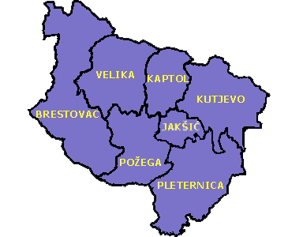

Slika 2: Karta položaja LAG-a na karti Republike Hrvatske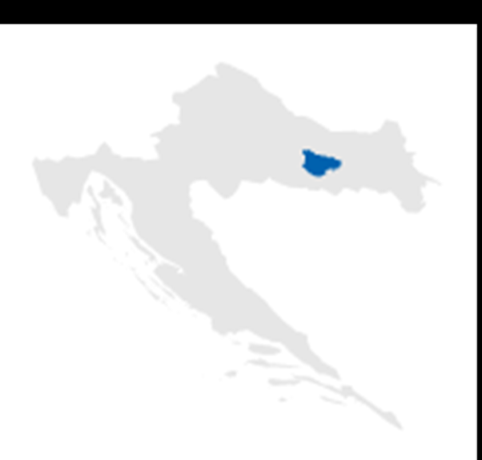
Izvor: LEADER mreža Hrvatske

Tablica 1: Osnovni podaci o LAG-u
Osnovni statistički podaci o LAG-u
Naziv JLS | Broj stanovnika u JLS | Naselja iz JLS u sastavu LAG-u | Broj stanovnika u naselju | Površina JLS km² | Gustoća stanovnika u JLS (stan/km²) | Broj kućanstava u JLS
Grad Požega | 22.294 | 31 | navedeno u prilogu 1. | 133.9 km² | 166,49 | 8.419
Grad Pleternica | 9.138 | 38 | navedeno u prilogu 1. | 198.13 km² | 46,12 | 3.141
Grad Kutjevo | 4.870 | 17 | navedeno u prilogu 1. | 173,61 km² | 28,05 | 1.754
Općina Brestovac | 2.980 | 48 | navedeno u prilogu 1. | 279,24 km² | 10,64 | 1.300
Općina Velika | 4.502 | 24 | navedeno u prilogu 1. | 154,88 km² | 29,06 | 1.800
Općina Jakšić | 3.371 | 10 | navedeno u prilogu 1. | 44,85 km² | 75,16 | 1.255
Općina Kaptol | 2.605 | 10 | navedeno u prilogu 1. | 85,49 km² | 30,47 | 1.050
Ukupno LAG | 49.760 | 178 | 49.760 | 1.069,01 km² | 42,89 | 18.719
Osobna iskaznica LAG-a
OIB | 88790742774
Adresa sjedišta | Republike Hrvatske 1B, 34000 Požega
Adresa podružnica | -
Kontakt telefon | 091/619-4391
Kontakt e-mail | mail.trenk@gmail.com
Mrežna stranica | -
Izvor: Državni zavod za statistiku – za osnovni statistički podaci o LAG-u, Popis stanovništva 2021.

1.1.2. Geomorfološke i klimatske karakteristike na području LAG-a

Područje LAG-a Barun Trenk ravničarski je kraj s gorama koje ga okružuju. Prevladavaju poljoprivredne površine s kvalitetnim tlom, dok značajan dio teritorija LAG-a zauzimaju vazdazelene i listopadne šume. Vodena staništa na području LAG-a čine rijeke, potoci, akumulacije i ribnjaci. Najznačajnije rijeke na prostoru LAG-a su Orljava, Londža, Veličanka, Stražemanka, Brzaja, Vetovka, Kaptolka, Vrbova i Kutjevačka rijeka. Navedene rijeke dio su savskog slijeva s vodotocima koji se formiraju na strmim obroncima. Zbog nestabilnosti korita, učestalo dolazi do nanosa koji se talože te dovode do izlijevanja vode u slučajevima obilnih kiša. Najveća razina vode bilježi se u svibnju, srpnju i rujnu, dok je u kolovozu razina najmanja. Područje općine Velika poznato je po termalnim izvorima. Uz korito potoka Dubočanke nalazi se termalno vrelo čija temperatura vode iznosi 28,6 Celzijevih stupnjeva, a koristi se za potrebe kompleksa bazena u Velikoj. Osim u Velikoj, termalna voda prisutna je i u naselju Tekić unutar općine Jakšić. Na rijeci Orljavi i Kutjevačkoj rijeci utvrđen je energetski potencijal vodotoka u smjeru hidroenergije.

Dva su osnovna tipa reljefa na području LAG-a. Okružuju ga obronci Papuka, Požeške gore i Krndije, dok se u središtu nalazi nizinski prostor smješten uz rijeke. Na osnovu gorja koje ga okružuje, područje LAG-a djelomično ima brdsko-gorsko-pretplaninski karakter, što omogućuje biogeografsku raznolikost.

Klima na području LAG-a ugodna je umjereno-kontinentalna, s nešto hladnijim i vlažnijim uvjetima na gorskim predjelima. Prodiranje hladnih vjetrova sa sjevernih predjela u smjeru južne doline sprječava sjeverno gorje kao prirodna barijera. Duž Papuka i Krndije proteže se uska dolina koja je djelomično brdovita, a djelomično ravna duga 40 kilometara.

U vegetativnom razdoblju između travnja i rujna količina kiše iznosi oko 450 mm, dok 10% oborina dolazi u obliku snijega. Vlažnost iznosi otprilike 82%, dok je prosječna temperatura oko 10 Celzijevih stupnjeva. Najtopliji mjesec u godini je srpanj s prosječnom temperaturom koja iznosi 20,5 Celzijevih stupnjeva, dok je najhladniji mjesec siječanj s prosječnom temperaturom koja iznosi 1,1 Celzijev stupanj. Vjetrovi na području LAG-a su promjenjivog karaktera, ali pretežito slabi.

Kako je već navedeno, šume i šumski prostor značajan su dio prostora LAG-a Barun Trenk. Šume hrasta lužnjaka i običnog graba rasprostranjene su u najnižim područjima, dok u brdovitim područjima prevladavaju šume hrasta kitnjaka. U nešto višim gorskim predjelima nalaze se bukove šume, a panonske šume bukve i jele rasprostranjene su na najvišim dijelovima Papuka. Raznolikost i bogatstvo vegetacije i biljnog svijeta očituje se kroz više od 1660 vrsta vaskularne flore. Uz šume značajan prostor zauzimaju i travnjaci. Proces sukcesija prisutan je kod suhih panonskih travnjaka i livada uz potoke i rijeke. Sve češće dolazi do otkrića podzemnih staništa na teritoriju Papuka kao što su spilje, ponori i vrtače.

1.1.3. Kulturna, povijesna i prirodna baština na području LAG-a

1.1.3.1. Kulturno-povijesna baština

Područje LAG-a Barun Trenk jedno je od najstarije naseljenih dijelova današnjeg teritorija Republike Hrvatske s tragovima naseljavanja iz vremena mlađeg kamenog doba. Određeni lokaliteti s područja LAG-a spominju se u pisanim zapisima već od 13. stoljeća. Razlog naseljavanju na ovom području bilo je bogatstvo vodom, kamenom, plodnim tlom, biljnim i životinjskim svijetom, ali i brežuljcima i uzvisinama korištenima u obrambene svrhe.

Zbog utjecaja mnogobrojnih civilizacija prisutnih tijekom povijesti na promatranom području nalazimo različite dokaze graditeljske baštine (arheološki lokaliteti, utvrđeni gradovi, sakralni objekti, povijesne i ruralne cjeline i drugo) što upućuje na bogatstvo kulturno-povijesne baštine. Neka od povijesnih razdoblja s najsnažnijim utjecajem na područje LAG-a su Željezno doba na području Kaptola i Srednji vijek tijekom kojega dolazi do podizanja utvrda na vrhovima gorja. Do danas sačuvan naziv Vallis Aurea potječe iz vremena zlatne groznice toga doba. Grad Požega identificirao je vlastite povijesne cjeline u obliku kompleksa s povijesnom, ambijentalnom i arhitektonskom vrijednosti poput zgrade tvornice Zvečevo, kina Central, Kirovog mlina ili Planićeve zgrade Šumarije.

Ustanove za kulturu koje djeluju na području LAG-a su Konzervatorski odjel u Požegi, Gradska knjižnica Požega, Hrvatska knjižnica i čitaonica Pleternica, Gradski muzej Požega, Gradsko kazalište Požega, Narodna knjižnica i čitaonica Kutjevo, Državni arhiv i drugi.

Kada je riječ o kulturno-povijesnim spomenicima i objektima, ističu se sljedeći: Kužni pil sv. Trojstva u Požegi iz 1739. godine, crkva sv. Duha s franjevačkim samostanom, orguljama i bibliotekom u Požegi iz 1285. godine s romaničkim portalom iz 13. st., katedrala sv. Terezije Avilske u Požegi iz 1763. godine s orguljama iz 1900. godine, crkva sv. Lovre u Požegi s početka 14. stoljeća sa srednjovjekovnim freskama, spomenik fra Luki Ibrišimoviću Sokolu u Požegi u sjećanje na 12. ožujka 1688. godine (danas Dan grada Požege) kada su Turci protjerani iz Požege, bazilika sv. Mihovila u Rudini s jedinstvenim skulpturama ljudskih lica, franjevački samostan i gotička župna crkva sv. Augustina u Velikoj iz 14. stoljeća s freskama, arheološkom i umjetničkom zbirkom, staklarsko groblje u sklopu Park šume Jankovac iz 18. stoljeća, Stari grad Kaptol iz 13. stoljeća, Stari grad Velika iz 13. stoljeća, dvorac Kutjevo, podrum u vlasništvu tvrtke Kutjevo d.d. iz 1232. godine, dvorac baruna Trenka u Trenkovu iz 1819. godine, Čemernica kao arheološka nekropola iz željeznog doba na području Kaptola te benediktinska opatija u Rudini iz 13. stoljeća. Kulturnoj baštini s područja LAG-a nužna je obnova i kvalitetnije očuvanje, u protivnom bi zbog nedostatka ulaganja mogla sve više propadati.

Kada je riječ o značajnijim i jedinstvenim kulturnim manifestacijama na području LAG-a, nalazimo sljedeće: Hrvatski festival jednominutnog filma, Glazbeni festival „Zlatne žice Slavonije“, Požeške orguljaške večeri, Cesarićevi dani, Požeški Plesokaz, Ivanjski krijes, Požeško kulturno ljeto, Grgurevo (Dan grada Požege), Urban fest Požega, Tambura za dušu u Kaptolu, Ideš i piješ u Kaptolu, Halštatski dani u Kaptolu, Čuvajmo običaje zavičaja u Velikoj, Papučki jaglaci u Velikoj, Bekteški susreti, Poljadija u srcu u Grabarju, Pjesmom u jesen u Jakšiću, Festival graševine u Kutjevu, Vincelovo i Martinje u Kutjevu, Lidas u Pleternici, Cvjetići glazbe u Pleternici, Dođi diko večeras na sijelo u Brestovcu, Roštiljada i biciklijada u Zarilcu, Smotra folklora „Pivaj diko, ja ću ti polagat“ i Smotra dječjeg folklora „Pleti kolo“ u Biškupcima.

Tablica 2: Zaštićena kulturno-povijesna baština na području LAG-a

JLS | Vrsta kulturnog dobra
JLS | Nepokretno kulturno dobro |  |  |  | Pokretno kulturno dobro |  | Nematerijalno kulturno dobro
JLS | Pojedinačno | Kulturno-povijesna cjelina | Kulturni krajolik | Arheologija | Pojedinačno | Zbirka | Nematerijalno kulturno dobro
Kutjevo | Povijesni kompleks Kutjevo | 0 | 0 | Arheološko nalazište Mračaj, Arheološko nalazište Brda, Arheološko nalazište košarine, Arheološka zona Mihaljevačko polje - Beč | 0 | 0 | 0
Pleternica | Kurija Kušević,  Vinski podrum,  Kapela sv. Jurja,  Crkva sv. Dimitrija,  Crkva sv. Kuzme i Damjana,  Crkva Svih Svetih,  Kapela sv. Mihovila,  Ruševine Viškovačkog grada | 0 | 0 | Arheološko nalazište Mula i Krišnjak,  Arheološka zona Grabaračke livade,  Arheološka zona Kagovac - Gradac | 0 | 0 | 0
Požega | 49 - Navedeno u prilogu 2. | Kulturno-povijesna cjelina grada Požege | 0 | Arheološka zona Rosulje – Žabljak,  Arheološka zona grada Požege,  Arheološko nalazište Lipje,  Arheološka zona Rosulje,  Arheološka zona Okruglica,  Arheološka zona Glogovi | 0 | 0 | Požeški vinogradarski običaj - Grgurevo
Brestovac | Ruševine Starog grada Kamengrada,  Mozaik "Šušnjarska borba",  Mjesto stradanja žrtava fašizma - ruševine crkve sv. Oca Nikolaja, dva bunara i spomenik žrtvama fašističkog terora,  Kapela sv. Roka,  Ruševine Dolačkog grada | 0 | 0 | Arheološko nalazište Sveti Martin,  Arheološko nalazište Rudina,  Arheološko nalazište Polje,  Arheološko nalazište Gromele,  Arheološko nalazište Njive,  Arheološki ostaci srednjovjekovne rotunde na lokalitetu Kuzma,  Arheološko nalazište Okruga,  Arheološko nalazište Brezik,  Arheološko nalazište Luke | 0 | 0 | 0
Jakšić | 0 | 0 | 0 | Arheološko nalazište Gradina,  Arheološko nalazište Čaire,  Arheološko nalazište Sastavke,  Arheološko nalazište Kamenjače 2 | 0 | 0 | 0
Kaptol | Župni dvor,  Crkva sv. Petra i Pavla,  Stari grad Kaptol | 0 | 0 | Arheološka zona Gradci,  Arheološko nalazište Čemernice | 0 | 0 | 0
Velika | Crkva sv. Mihovila Arkanđela,  Dvorac,  Srednjovjekovni grad Velika,  Crkva sv. Augustina,  Spomen kosturnica poginulih boraca NOR-a | 0 | 0 | Arheološko nalazište Radovanačko brdo,  Arheološko nalazište Pliš,  Arheološko nalazište Kamenjača,  Arheološko nalazište Međuputi,  Arheološko nalazište Stojanovac | 0 | 0 | 0
Ukupno LAG | 72 | 1 | 0 | 33 | 0 | 0 | 1
Izvor: Ministarstvo kulture i medija

1.1.3.2. Prirodna baština na području LAG-a

Područje LAG-a Barun Trenk ima veliku mogućnost osiguravanja pretpostavki za zdrav i miran život, uzimajući u obzir komparativne prednosti u odnosu na druge regije. Čist zrak, voda i tlo, nezagađen okoliš i povoljna klima neke su od prednosti područja LAG-a.

U cilju očuvanja prirodne baštine, područje Papuka zaštićeno je statusom parka prirode, dok je iz razloga geološke raznolikosti svjetske važnosti na području Papuka osnovan GEOPARK PAPUK 2006., koji se nalazi pod zaštitom UNESCO-a od 2015. godine. Status spomenika parkovne arhitekture imaju Park u Trenkovu i Park u Kutjevu. Park u Trenkovu pod statusom zaštite je od 1964. godine, a prostire se na 5,20 ha. U sklopu Parka nalaze se dvorac i brojna spomenički vrijedna stabla i hortikulturne vrste, kao i veći broj egzota i kultiviranih vrsta. Park u Kutjevu prostire se na 1,70 ha, a pod statusom zaštite je od 1967. godine. Obuhvaća dvorac čija izgradnja datira iz 19. stoljeća.

Javna ustanova za upravljanje zaštićenim područjem Požeško-slavonske županije obavlja djelatnost zaštite, održavanja i promicanja zaštićenog područja u cilju zaštite i očuvanja izvornosti prirode, osiguravanje neometanog odvijanja prirodnih procesa i održivog korištenja prirodnih dobara, nadzire provođenje uvjeta i mjera zaštite prirode na zaštićenom području kojim upravlja te sudjeluje u prikupljanju podataka u svrhu praćenja očuvanosti prirode.

Iznimno važnim krajolikom za posebnu zaštitu smatra se oko 800 ha vinorodnih brežuljaka u okolici Kutjeva. Na očuvanost prirodnog krajolika i čist okoliš utječe gospodarska i industrijska nerazvijenost, kao temelj za ekološku proizvodnju hrane i zdrav način života.

Rijeke na području LAG-a (Veličanka, Londža, Kaptolka, Vetovka, Dubočanka, Kutjevačka rijeka, Brzaja, Stražemanka i druge) u svojim višim predjelima bogate su čistom vodom brzog toka, pa se u njima nastanjuju riječne ribe poput pastrve, klena i grgeča, dok se u nizinskim predjelima nalaze šaran, smuđ, amur i som. Manjim umjetnim ribnjacima (Kutjevo, Velika, Jakšić, Vetovo, Rajsavac, Lukač, Eminovci, Zarilac i drugi) namijenjenima za sportski ribolov širi se riblji fond. U sklopu Parka prirode Papuk u prošlosti je djelovalo akumulacijsko jezero na lokaciji Zvečevo, koje danas nije u funkciji. Ranije navedena očuvana priroda i bogatstvo šumskih područja omogućuju raznolikost životinjskog svijeta, ali i razvoj lova i ribolova na području LAG-a. Na temelju svega navedenog može se pristupiti razvoju selektivnih oblika turizma kojima su polazišne točka priroda i prirodne posebnosti.

NATURA 2000 je ekološka mreža očuvanih područja na prostoru Europe, a namijenjena je zaštiti ugroženih i rijetkih divljih životinja, biljaka i staništa. U prosincu 2012. godine definirana su područja NATURA 2000 za teritorij Republike Hrvatske, čime je utvrđena velika biološka raznolikost u usporedbi s drugim europskim zemljama. Na području LAG-a poseban značaj imaju staništa ptica na području Parka prirode Papuk i potpuno prirodne gorske šume i vodotoci koji su važni za istaknuti.

Park prirode Papuk predstavlja jedinstveno područje planina Papuk i manjim dijelom Krndije površine od 168 hektara koje obiluje biljnim i životinjskim vrstama, spomenicima kulturno-povijesnog značaja kao i geološkom i povijesnom baštinom. Status parka prirode dobiva u travnju 1999. godine, a svoje djelovanje usmjerava na zaštitu i očuvanje prirodnih i drugih vrijednosti Papuka. Papuk obiluje šumama, među kojima se ističu šume panonske bukve i jele u višim predjelima, a nalazimo i šume prašumskog karaktera. Najviši vrhovi Papuka (Papuk, Ivačka glava, Točak, Češljakovački vis i Kapavac) ističu se zbog svoje uočljivosti u odnosu na okolnu većinsku prisutnost ravnica do 100m nadmorske visine.

U sklopu Parka prirode Papuk nalaze se područja s jedinstvenim obilježjima i dodatnim stupnjem zaštite, među kojima su park šuma Jankovac, geološka formacija Rupnica, poseban rezervat šumske vegetacije Sekulinačka planina, spomenik prirode Stanište tise, spomenik prirode Stari hrastovi i floristički rezervat Pliš-Mališćak-Turjak-Lapjak. Unatoč tome što se sjeverni dio Parka prirode Papuk nalazi unutar granica Virovitičko-podravske županije čime izlazi iz područja LAG-a, navode se sve znamenitosti iz razloga cjelovitosti jedne prostorne cjeline. Na prostoru Parka prirode Papuk djeluje se u smjeru razvoja turističke djelatnosti u skladu s održivim razvojem. Tako nalazimo mrežu označenih planinarskih staza od kojih se izdvajaju Jankovac, Zvečevo i Nevoljaš, biciklističke staze, stijena od 50 m za slobodno penjanje, uzletište za zmajarenje i skijašku žičaru.

Geopark Papuk jedinstveno je područje LAG-a Barun Trenk, ali i čitave Republike Hrvatske. Dio je UNESCO-ve svjetske mreže geoparkova, jedinstvenih geografskih područja kojima se upravlja cjelovito zaštitom, obrazovanjem i održivim razvojem. Osnivanje UNESCO-vih geoparkova provodi se uključivanjem svih relevantnih lokalnih i regionalnih dionika, a podrazumijeva lokalno partnerstvo i čvrsto opredjeljenje lokalne zajednice uz snažnu javnu i političku podršku. Javna ustanova Park prirode Papuk upravlja geoparkom, a njegovo područje šire je od teritorija Parka prirode Papuk, pa tako obuhvaća prostor grada Kutjeva i općina Velika i Kaptol unutar granica Požeško-slavonske županije. Status geoparka Papuk je dobio zahvaljujući geološkoj raznolikosti, pri čemu se na navedenom prostoru nalaze stijene gotovo svih vrsta i starosti. Predstavlja veliki turistički potencijal i resurs kontinentalnog dijela Republike Hrvatske, posebice u okviru razvoja selektivnih oblika turizma (planinarski, arheološki, rekreativni i drugi), za što je nužno dodatno ulaganje u poučne staze i slične sadržaje poučnog karaktera.

Tablica 3: Zaštićeni prirodni lokaliteti na području LAG-a

Kategorija zaštite | Naziv | Površina u ha | Godina proglašenja | JLS-ovi u LAG-u na čijem području se nalazi
Park prirode | Papuk | 168 ha | 1999. | Grad Kutjevo, Općine Brestovac, Kaptol i Velika
Spomenik parkovne arhitekture | Park u Trenkovu | 5,20 ha | 1964. | Općina Velika
Spomenik parkovne arhitekture | Park u Kutjevu | 1,70 ha | 1967. | Grad Kutjevo
Ukupno LAG | 174,9 ha
Izvor: Bioportal, web portal informacijskog sustava zaštite prirode, Ministarstvo gospodarstva i održivog razvoja

Slika 3: Ekološka mreža Natura 2000 na području LAG-a

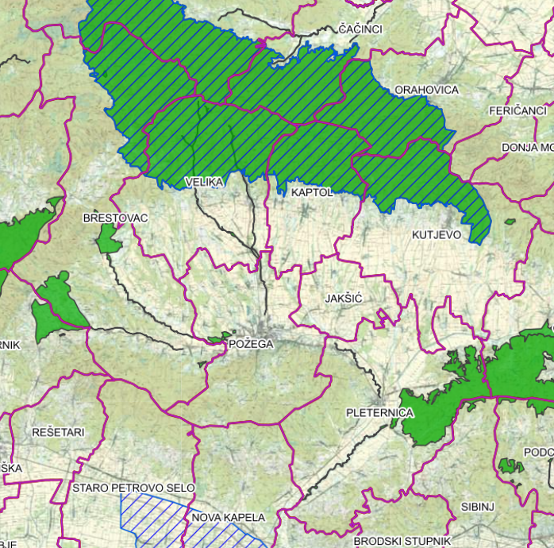
Izvor: Bioportal, web portal informacijskog sustava zaštite prirode, Ministarstvo gospodarstva i održivog razvoja

1.1.4. Stanje komunalne infrastrukture na području LAG-a

Na području LAG-a Barun Trenk ukupno je 101,15 km državnih cesta, 158,06 km županijskih cesta, 148,42 km lokalnih cesta, 1.057,04 km nerazvrstanih cesta, te niti jedan kilometar autocesta.

Što se tiče željezničkog prometa ukupno je 51,69 km željezničke pruge od kojih se polovina od 25,86 km nalazi na području grada Pleternice.

Biciklističkih staza je 76,1 km, a najveći udio biciklističkih staza otpada na grad Požegu, gdje se trenutačno nalazi 40 km biciklističkih staza.

Zbog svog položaja, ali i veličine na području LAG-a ne postoje međunarodne zračne luke, ostale zračne luke.

Morske i riječne luke nisu prisutne na području LAG-a, zbog malog korita najvećih rijeka na području LAG-a Orljave i Londže.

Područje LAG-a u potpunosti je pokriveno fiksnim telefonskim linijama i mobilnom telefonijom, a telekomunikacijski promet obavlja više operatera.

U području energetike, kilometraža električnih energetskih kablova iznosi 759,5 km od kojih se 444,2 km nalaze na području grada Požege. Plinovoda trenutačno ima 339,19 km, vodovoda 534 km, dok kanalizacija ima 305,3 km, podaci za tri prethodne stavke su nepotpuni, jer postoje radovi i projekti kojima će se broj kilometara, prije svega plinovoda i kanalizacije povećati.

Prijenosna mreža za opskrbu električnom energijom se sastoji od dalekovoda naponske razine 110 V i transformatorskih postrojenja. Distribucijskom mrežom razvod se vrši 35 kV dalekovodima i 10 kV vodovima do mjesnih TS10/0,4kV od kojih se dalje vrši NN razvod po domaćinstvima.

Vatrogasna služba je organizirana putem DVD-a koji su (ukoliko ih ima više na području jedne JLS) organizirani u vatrogasne zajednice te su svi vertikalno udruženi u Vatrogasnu zajednicu Požeško-slavonske županije.

U gospodarenju otpadom na području LAG-a djeluje 9 pročišćivača otpadnih voda te 1 centar za gospodarenje otpadom. Najviše pročišćivača otpadnih voda se nalazi u općini Kaptol (3), općini Jakšić (3), gradu Kutjevu (2) te u gradu Požegi (1), bitno je napomenuti kako su u tijeku radovi u gradu Pleternici za pročišćivača otpadnih voda. Jedini centar za gospodarenje otpadom je smješten u općini Kaptol dok je bitno napomenuti kako Grad Pleternica otpad odvozi u legalnu sanitarnu deponiju „Vinogradine“ te ima reciklažno dvorište i zeleni otok u Viškovcima.

Pretovarnih centara trenutačno nema na području LAG-a, međutim jedan je u fazi projektiranja u gradu Požegi.

Tablica 4: Stanje komunalne infrastrukture na području LAG-a

Vrsta infrastrukture | Mjerna jedinica | Ukupno
Autocesta | Km | 0
Državna cesta | Km | 101,15
Županijska cesta | Km | 158,06
Lokalna cesta | Km | 148,42
Nerazvrstana cesta | Km | 1057,04
Željeznička pruga | Km | 51,69
Biciklističke staze | Km | 76,1
Međunarodne zračne luke | Broj | 0
Ostale zračne luke | Broj | 0
Morske luke | Broj | 0
Riječne luke | Broj | 0
Elektr. ener. kablovi | Km | 759,5
Pokrivenost elektroničko-komunikacijske infrastrukture | % pokrivenosti EK infrastrukture – bakrena parica | n/p
Pokrivenost elektroničko-komunikacijske infrastrukture | % pokrivenosti EK infrastrukture – svjetlovod | n/p
Pokrivenost elektroničko-komunikacijske infrastrukture | % pokrivenosti EK infrastrukture – koaksijalni kabel | n/p
Plinovod | Km | 339,19
Vodovod | Km | 534
Kanalizacija | Km | 305,3
Pročišćivači otpadnih voda | Broj | 9
Centri za gospod. otpadom | Broj | 1
Pretovarni centri | Broj | 0
Izvor: LAG Barun Trenk

1.1.5. Stanje društvene infrastrukture na području LAG-a

Na području LAG-a Barun Trenk trenutno je 86 društvenih/kulturnih domova i domova za mlade, najviše na području općine Brestovac (17) dok je 14 na području grada Kutjeva i grada Pleternice. Jedino kazalište se nalazi u Požegi međutim bitno je naglasiti kako u Pleternici postoji Interpretacijski centar Terra Panonica, čija dvorana može poslužiti kao kazalište, međutim u ovom indikatoru, navedena je kao kinodvorana, kao jedna od dvije kinodvorane unutar LAG-a, s tim da se druga nalazi u gradu Požegi. Na području LAG-a trenutno se nalaze dvije knjižnice koje nisu u sklopu škole (Požega i Pleternica), muzeja su isto tako 2 (Požega i Pleternica).

Vatrogasnih domova je 21 na području LAG-a, međutim potrebno je navesti kako je u tijeku, u pojedinim jedinicama lokalne samouprave (Pleternica i Brestovac), promjena pravnog stanja iz vatrogasnog doma u društveni dom ili obrnuto, pa bi se i broj društvenih i vatrogasnih domova kroz godine trebao promijeniti. Ambulanta postoji u svakoj jedinici lokalne samouprave, dok ih je ukupno na području LAG-a 7. U gradu Požegi je jedini Dom zdravlja na području LAG-a, kao i Opća županijska bolnica.

Vrtića je 10 na području LAG-a, jedina jedinica lokalne samouprave koja nema vrtić je Općina Brestovac, međutim odobrena su im sredstva iz Nacionalnog plana oporavka i otpornosti 2021. - 2026. (NPOO) za njegovu izgradnju. Ostalih predškolskih objekata je 6, od kojih se 5 nalazi u Pleternici (igraonice za djecu). Osnovnih škola ima 10 na području LAG-a, u svim jedinicama po jedna osim u Gradu Požegi (3) te u Općini Velika (2). Srednjih škola je 7, sve se nalaze na području grada Požege.

Zatvorenih sportskih građevina je 10, Požega (5), Pleternica (3), Kutjevo (2). Otvorenih sportskih građevina je 53. Domova za starije i nemoćne je ukupno 6, dok domova za nezbrinutu djecu i ustanova za rehabilitaciju ovisnika u ovom trenutku, na području LAG-a, nema.

Tablica 5: Stanje društvene infrastrukture na području LAG-a

Vrsta infrastrukture | Mjerna jedinica | Količina
Društveni/kulturni dom, dom za mlade | Broj | 86
Kazališta | Broj | 1
Kino dvorane | Broj | 2
Knjižnice | Broj | 2
Muzeji | Broj | 2
Vatrogasni dom | Broj | 21
Ambulanta | Broj | 7
Dom zdravlja | Broj | 1
Bolnica | Broj | 1
Vrtići | Broj | 10
Ostali predškolski objekti | Broj | 6
Osnovne škole | Broj | 10
Srednje škole | Broj | 7
Sportske građevine (zatvorene)  ne uključujući školske dvorane | Broj | 10
Sportske građevine (otvorene) | Broj | 53
Dom za nezbrinutu djecu | Broj | 0
Dom za starije i nemoćne | Broj | 6
Ustanove za rehabilitaciju ovisnika (koje ne spadaju pod bolnice) | Broj | 0
Izvor: LAG Barun Trenk

1.2. Gospodarske značajke područja LAG-a

Prostor LAG-a Barun Trenk karakterizira blago brdovito područje, što ga razlikuje od većeg dijela Slavonije koje obilježava ravničarsko tlo pogodno za bavljenje ratarstvom. Tako se na području LAG-a bogatog šumom, vodama i raznovrsnim oblicima tla pruža povoljna mogućnost bavljenja stočarstvom, vinogradarstvom, voćarstvom, povrtlarstvom i drugim kulturama, a prisutno je i bavljenje pčelarstvom, lovom i ribolovom te ruralnim turizmom koji se temelji na proizvodnji tradicijske hrane. Poljoprivredna djelatnost najzastupljenija je među stanovništvom ovoga područja. Kroz desetljeća se razvijalo šumarstvo i djelatnost vađenja kamena zbog rudnog i šumskog bogatstva, dok se prisutnost termalnih voda iskorištavala u smjeru razvoja zdravstvenog turizma, a uz to planinarskog i izletničkog turizma. Na prostoru LAG-a kroz godine djeluje veći broj manjih gospodarskih subjekata. Uzgoj vinove loze prepoznatljiva je djelatnost ovoga kraja, pogodna zbog gorja koje okružuje prostor županije na čijim se padinama nalaze brojni vinogradi. Razvojem vinogradarske djelatnosti, nastaje i veći broj vinskih podruma, čime se stvara preduvjet za djelovanje u smjeru turističkog razvoja područja.

Geografski položaj LAG-a povoljan je za razvoj vinogradarstva i vinarstva na područjima gorja koja ga okružuju. Povoljna klima i kvaliteta tla također pridonose uzgoju vinove loze koja ima veliku tradiciju uzgoja na prostoru LAG-a. Unutar vinogorja Kutjevo koje obuhvaća područja grada Kutjeva i općina Kaptol i Velika kao i vinogorja Požega-Pleternica koje obuhvaća područja grada Požege i Pleternice te općina Brestovac i Jakšić proizvode se vina sa zaštićenom oznakom izvornosti „Slavonija“. Navedena područja odavno su prepoznata kao vinorodni krajevi, čiji počeci sežu sve do 13. stoljeća. Kroz povijest se važnost uzgoja vinove loze mijenjala, no do današnjeg dana se zadržala na ovim prostorima. Važnu ulogu u razvoju vinarstva kroz godine imala su velika gospodarstva gdje se vršila proizvodnja kvalitetnih vina. Tradicija djelatnosti se kontinuirano održavala stvarajući tako prepoznatljivost i važnost za područje LAG-a i stanovništvo ovoga kraja. Proizvodnja vina na području LAG-a vrši se u sklopu velikih vinarija, ali i obiteljskih podruma, odnosno manjih obiteljskih vinarija.

Kutjevačka graševina, poznata i kao kraljica vinskih sorti, najpoznatija je i najzastupljenija vinska sorta Kutjevačkog vinogorja. Treba istaknuti i Kutjevački podrum kao jednu od prepoznatljivih atrakcija kada je u pitanju vinarstvo na području Kutjeva u sklopu kojega se nalazi hrastova bačva od 54.000 litara vina, kao i vinski arhiv iz 1873. godine.

Na teritoriju Republike Hrvatske tijekom 2018. godine ostvareno je 18.666.580 dolazaka turista, 2019. brojka je dosegla 19.566.146 turista, dok je 2020. iznosila 7.001.128 dolazaka. Na području LAG-a tijekom 2018. godine ostvareno je 13.061 dolazaka turista, u 2019. godini došlo je njih 16.764, dok se u 2020. bilježi brojka od 9.144 turističkih dolazaka. Prema tome, uzimajući 2019. godinu za primjer, turisti na području LAG-a čine 0,086% ukupnih turista na teritoriju Republike Hrvatske. Unutar granica LAG-a postoji veliki potencijal za razvoj selektivnih oblika turizma, posebno kada je riječ o ruralnom turizmu na temeljima kulturno-povijesne baštine, običajima i tradicijama podneblja. Važnost ruralnog turizma očituje se kroz interakciju turističkih usluga, tradicijsku gastronomiju, prezentaciju tradicije i poljoprivrednu proizvodnju uz pomoć svih iskoristivih resursa sela i ruralnog prostora kao neizostavnog dijela ruralnog turizma. Budući razvoj ruralnog turizma oslanja se na već poznate turističke atrakcije kao što su Park prirode Papuk i Geopark, termalni izvori u Velikoj i vinsko područje Kutjeva i Požege, a nadovezuje se na već prepoznat planinarski turizam i turizam lova i ribolova. Cilj LAG-a je postati prepoznatljivo turističko odredište kojim bi se spojila turistička ponuda i plasman i ponuda eno-gastronomskih proizvoda prepoznatljivih za područje LAG-a Barun Trenk.

Obrtništvo LAG-a danas je prilično nerazvijeno s daljnjim negativnim trendovima. Obrtnici su kao i drugi gospodarski subjekti pogođeni globalnom gospodarskom krizom što dovodi do smanjenja broja obrta. Loši uvjeti poslovanja sprječavaju izgradnju konkurentnog obrtništva. Na području LAG-a većinski posluju obrti s malim brojem zaposlenih bez mogućnosti dostizanja razine konkurentnosti. Na području LAG-a najveći dio bruto dodane vrijednosti stvaraju djelatnosti industrije, rudarstva, poljoprivrede, šumarstva, trgovine, lova i ribolova. Na području LAG-a trenutno se nalazi 5 poduzetničkih zona u Požegi, Pleternici, Kutjevu, Velikoj i Kaptolu, dok se u Jakšiću nalazi gospodarska zona. U općini Brestovac u planu je izgradnja poduzetničkih zona.

Područje LAG-a predstavlja većinski ruralno, poljoprivredno područje na čijem teritoriju djeluje 4.034 poljoprivrednih gospodarstava. Najčešći pravni oblik poslovanja poljoprivrednika na području LAG-a su OPG i SOPG koji čine preko 90 % svih poljoprivrednih gospodarstava. Prevladavaju oranice, voćnjaci i vinogradi, a ukupna poljoprivredna površina na teritoriju LAG-a iznosi 31.161,53 ha. Vinogradarstvo i voćarstvo kulture su sa značajnim površinama na području LAG-a. Javlja se sve veći broj afirmiranih proizvođača vina i dolazi do osnaživanja cjelokupne vinogradarske proizvodnje vezane uz proizvodnju i promet vina. Važan dio poljoprivredne proizvodnje zauzima i proizvodnja mlijeka, mesa i jaja. Najveći udio poljoprivrednika nalazi se u skupini malih proizvođača kojima uzgoj i proizvodnja hrane predstavlja dodatni izvor prihoda, a ne osnovnu djelatnost.

Obilježja gospodarstva na područja LAG-a su između ostalog visoka stopa nezaposlenosti, nizak BDP po stanovniku i visoka stopa neaktivnog stanovništva što upućuje na zaključak o nedovoljno razvijenom gospodarskom sustavu navedenog područja. Uzimajući stanje gospodarstva LAG-a u usporedbi s prosjekom Republike Hrvatske, vidljivo je zaostajanje po pitanju ključnih pokazatelja kao što su nedovoljan rast BDP-a, nedovoljan broj aktivnih poslovnih subjekata, nedovoljno iskorištena poduzetnička infrastruktura i slično. Kada je riječ o ljudskim resursima, stopa nezaposlenosti je visoka, posebno osoba mlađe životne dobi dok su mjesečne neto plaće niže u odnosu na državni prosjek. Nezaposlenost osoba mlađe životne dobi dovodi do jačanja iseljavanja s područja LAG-a, što je u budućnosti nužno zaustaviti.

Prometna povezanost još je jedan problem po pitanju razvijenosti LAG-a, prije svega zbog nepostojanja adekvatnog izlaska na autocestu, ali i prometnih pravaca od većeg značaja. Stanje županijskih i lokalnih cesta u nepovoljnom je stanju u odnosu na državni prosjek, dok je željezničkoj mreži nužna modernizacija.

Tablica 6: Osnovni razvojni pokazatelji LAG područja

JLS | Razvojna skupina prema IR | Indeks razvijenosti JLS | Prosječan dohodak po stanovniku, eura | Prosječni izvorni prihodi po stanovniku, eura | Prosječna stopa nezaposlenosti | Opće kretanje stanovništva | Indeks starenja | Visoko obrazovano stanovništvo (VŠS, VSS)
Kutjevo | 3 | 96,680 | 2.637,15 | 132,70 | 0,1807 | 84,77 | 83,0 | 0,0964
Pleternica | 3 | 95,844 | 2.472,65 | 110,42 | 0,2036 | 86,50 | 87,1 | 0,0910
Požega | 6 | 103,064 | 3.652,40 | 225,09 | 0,1580 | 90,97 | 100,5 | 0,2208
Brestovac | 2 | 95,138 | 2.540,66 | 109,26 | 0,2077 | 86,36 | 114,2 | 0,0802
Jakšić | 4 | 98,016 | 2.604,66 | 109,22 | 0,1725 | 89,90 | 77,4 | 0,1215
Kaptol | 2 | 94,719 | 2.221,53 | 93,70 | 0,2053 | 83,90 | 60,9 | 0,0719
Velika | 3 | 96,812 | 2.472,31 | 144,87 | 0,1919 | 88,60 | 81,0 | 0,0966
Ukupno LAG | 3 | 97,182 | 2.657,34 | 132,18 | 0,1885 | 87,29 | 86,3 | 0,1112
Izvor: Ministarstvo regionalnog razvoja i fondova europske unije

Tablica 7: Broj osoba zaposlenih u pravnim osobama po djelatnosti (NKD 2007) u 2018., 2019. i 2020. na području LAG-a

Godina | Broj zaposlenih prema području djelatnosti – NKD 2007 |  |  |  |  |  |  |  |  |  |  |  |  |  |  |  |  |  |  |  |  | Broj zaposlenih ukupno za sva područja
Godina | A | B | C | D | E | F | G | H | I | J | K | L | M | N | O | P | Q | R | S | T | U
2018. | 619 | 123 | 3210 | 133 | 265 | 444 | 1461 | 556 | 163 | 82 | 143 | 0 | 137 | 61 | 1465 | 1334 | 976 | 102 | 67 | 0 | 0 | 11.341
2019. | 1272 | 110 | 2491 | 146 | 274 | 255 | 1326 | 674 | 187 | 63 | 170 | 0 | 216 | 62 | 1596 | 1361 | 1050 | 103 | 90 | 0 | 0 | 11.446
2020. | 618 | 113 | 2466 | 146 | 343 | 581 | 1211 | 552 | 317 | 98 | 179 | 9 | 223 | 56 | 1430 | 1345 | 1086 | 127 | 195 | 0 | 0 | 11.095
Izvor: Državni zavod za statistiku

Tablica 8: Poduzetnici u 2018., 2019. i 2020. na području LAG-a

Godina | Broj poduzetnika prema području djelatnosti – NKD 2007 |  |  |  |  |  |  |  |  |  |  |  |  |  |  |  |  |  |  |  |  |  | Broj poduzetnika ukupno za sva područja
Godina | A | B | C | D | E | F | G | H | I | J | K | L | M | N | O | P | Q | R | S | T | U | X
2018. | 25 | 1 | 109 | 7 | 5 | 64 | 112 | 35 | 45 | 20 | 2 | 8 | 88 | 15 | 1 | 15 | 7 | 6 | 15 | 0 | 0 | 4 | 584
2019. | 28 | 1 | 121 | 7 | 6 | 75 | 126 | 38 | 57 | 25 | 2 | 7 | 92 | 18 | 1 | 16 | 7 | 6 | 18 | 0 | 0 | 6 | 657
2020. | 27 | 1 | 126 | 7 | 6 | 87 | 132 | 40 | 56 | 27 | 2 | 7 | 97 | 23 | 1 | 17 | 7 | 8 | 18 | 0 | 0 | 5 | 694
Izvor: Hrvatska gospodarska komora

Tablica 9: Obrti u 2018., 2019. i 2020. na području LAG-a

Godina | Broj obrta prema djelatnosti |  | Broj obrta ukupno za sve djelatnosti
Godina | Proizvodna djelatnost | Uslužna djelatnost | Broj obrta ukupno za sve djelatnosti
2018. | 349 | 1.132 | 1.481
2019. | 363 | 1.253 | 1.616
2020. | 366 | 1.286 | 1.652
Izvor: Hrvatska obrtnička komora

Tablica 10: Struktura poljoprivrednih gospodarstva na području LAG-a

JLS | Organizacijski oblik poljoprivrednika
JLS | OPG | SOPG | Obrt | Trgovačko društvo | Zadruga | Druga pravna osoba i ostalo | Od toga broj ekoloških proizvođača
Kutjevo | 541 | 59 | 32 | 13 | n/p | n/p | 20
Pleternica | 714 | 147 | 12 | 3 | n/p | n/p | 53
Požega | 746 | 192 | 21 | 19 | 1 | 4 | 109
Brestovac | 342 | 68 | 2 | 3 | 1 | n/p | 36
Jakšić | 277 | 27 | 6 | 3 | 2 | n/p | 13
Kaptol | 326 | 41 | 8 | 3 | n/p | n/p | 12
Velika | 355 | 59 | 2 | 5 | n/p | n/p | 37
Ukupno LAG | 3.301 | 593 | 83 | 49 | 4 | 4 | 280
Izvor: Agencija za plaćanja u poljoprivredi, ribarstvu i ruralnom razvoju - AGRONET

Tablica 11: Veličina poljoprivrednih gospodarstva na području LAG-a

JLS | Ekonomska veličina poljoprivrednog gospodarstva (EUR)
JLS | do 3.000 | 3.001 – 8.000 | 8.001 – 15.000 | 15.001 – 50.000 | 50.001 – 100.000 | 100.001 i više
Kutjevo | 256 | 187 | 65 | 106 | 18 | 12
Pleternica | 481 | 251 | 71 | 56 | 10 | 7
Požega | 556 | 266 | 83 | 57 | 11 | 10
Brestovac | 218 | 118 | 32 | 36 | 8 | 4
Jakšić | 142 | 89 | 34 | 37 | 8 | 5
Kaptol | 177 | 97 | 43 | 44 | 11 | 6
Velika | 189 | 125 | 50 | 47 | 7 | 4
Ukupno LAG | 2.019 | 1.133 | 378 | 383 | 73 | 48
Izvor: Agencija za plaćanja u poljoprivredi, ribarstvu i ruralnom razvoju

Tablica 12: Poljoprivredne i šumske površine na području LAG-a

JLS | Ukupna poljoprivredna površina (ha) | Ukupan broj parcela u ARKOD-u | Livade (ha) | Voćnjaci (ha) | Vinogradi (ha) | Maslinici (ha) | Pašnjaci (ha) | Oranice (ha) | Šume i šumsko zemljište (ha)
Kutjevo | 7770,35 | 4906 | 112,04 | 145,75 | 706 | n/p | 38,16 | 6743,43 | 4134
Pleternica | 6092,52 | 7270 | 307,37 | 370,36 | 51,55 | n/p | 129,78 | 5216,34 | 6060
Požega | 3704,15 | 4774 | 276,59 | 276,19 | 24,98 | n/p | 54,84 | 3052,56 | 4245
Brestovac | 3400,2 | 5828 | 239,92 | 662,06 | 17,85 | n/p | 206,04 | 2215,91 | 15708
Jakšić | 2892,19 | 2563 | 74,33 | 143,35 | 0,02 | n/p | 3,26 | 2654,35 | 216
Kaptol | 3217,06 | 3414 | 109,41 | 141,56 | 276,26 | n/p | 5,65 | 2671,06 | 3935
Velika | 4085,06 | 3908 | 179,58 | 315,81 | 358,38 | n/p | 165,74 | 2983,05 | 7243
Ukupno LAG | 31161,53 | 32663 | 1299,24 | 2055,08 | 1435,04 | n/p | 603,47 | 25536,7 | 41541
Izvor: Ministarstvo poljoprivrede i Hrvatske šume d.o.o.

Tablica 13: Brojno stanje stoke na području LAG-a

JLS | Kategorija stoke
JLS | Govedo, br. grla | Ovca, br. grla | Koza, br. grla | Konj, br. grla | Svinja, br. grla | Perad, br. grla | Magarac, br. grla | Pčela (pčelinje zajednice )
Kutjevo | 3010 | 680 | 27 | 31 | 1048 | 9764 | 0 | 1485
Pleternica | 978 | 2760 | 130 | 96 | 2004 | 48640 | 9 | 938
Požega | 407 | 1979 | 119 | 83 | 2901 | 15742 | 1 | 4999
Brestovac | 463 | 3164 | 108 | 9 | 1057 | 6847 | 9 | 871
Jakšić | 268 | 300 | 18 | 23 | 908 | 3982 | 0 | 467
Kaptol | 405 | 661 | 6 | 18 | 2727 | 21241 | 0 | 70
Velika | 610 | 1754 | 125 | 44 | 758 | 4663 | 0 | 801
Ukupno LAG | 6141 | 11298 | 533 | 304 | 11403 | 110879 | 19 | 9631
Izvor: Ministarstvo poljoprivrede

Tablica 14: Dolasci turista i noćenja u 2018., 2019. i 2020. na području LAG-a

JLS | Godina
JLS | 2018. |  |  |  |  |  | 2019. |  |  |  |  |  | 2020.
JLS | dolasci turista |  |  | noćenja turista |  |  | dolasci turista |  |  | noćenja turista |  |  | dolasci turista |  |  | noćenja turista
JLS | ukupno | domaći | strani | ukupno | domaći | strani | ukupno | domaći | strani | ukupno | domaći | strani | ukupno | domaći | strani | ukupno | domaći | strani
Kutjevo | 1812 | 1247 | 565 | 2933 | 2021 | 912 | 2412 | 1795 | 617 | 3861 | 2832 | 1029 | 1473 | 1287 | 186 | 2297 | 1960 | 337
Pleternica | 493 | 266 | 227 | 1142 | 493 | 649 | 843 | 432 | 411 | 1847 | 762 | 1085 | 317 | 173 | 144 | 1301 | 380 | 921
Požega | 7254 | 4873 | 2381 | 14900 | 8850 | 6050 | 9345 | 6637 | 2708 | 18778 | 12083 | 6695 | 4782 | 3728 | 1054 | 12536 | 9034 | 3502
Brestovac | 675 | 580 | 95 | 2088 | 1414 | 674 | 832 | 768 | 64 | 2335 | 1894 | 441 | 872 | 840 | 32 | 2512 | 2318 | 194
Jakšić | n/p | n/p | n/p | n/p | n/p | n/p | n/p | n/p | n/p | n/p | n/p | n/p | n/p | n/p | n/p | n/p | n/p | n/p
Kaptol | n/p | n/p | n/p | n/p | n/p | n/p | 16 | 5 | 11 | 36 | 25 | 11 | 83 | 76 | 7 | 455 | 405 | 50
Velika | 2827 | 2268 | 559 | 7489 | 6462 | 1027 | 3316 | 2498 | 818 | 8125 | 6633 | 1492 | 1617 | 1448 | 169 | 4010 | 3698 | 312
Ukupno LAG | 13061 | 9234 | 3827 | 28552 | 19240 | 9312 | 16764 | 12135 | 4629 | 34982 | 24229 | 10753 | 9144 | 7552 | 1592 | 23111 | 17795 | 5316
Izvor: Državni zavod za statistiku

Tablica 15: Dobna struktura nezaposlenih na području LAG-a

JLS | Dobna struktura
JLS | 15-19 |  |  | 20-24 |  |  | 25-29 |  |  | 30-34 |  |  | 35-39 |  |  | 40-44 |  |  | 45-49 |  |  | 50-54 |  |  | 55-59 |  |  | 60 i više |  |  | ukupno
JLS | M | Ž | U | M | Ž | U | M | Ž | U | M | Ž | U | M | Ž | U | M | Ž | U | M | Ž | U | M | Ž | U | M | Ž | U | M | Ž | U
Kutjevo | 8 | 3 | 11 | 5 | 15 | 25 | 7 | 18 | 25 | 6 | 8 | 14 | 7 | 12 | 19 | 7 | 7 | 14 | 9 | 10 | 19 | 9 | 6 | 15 | 10 | 10 | 20 | 6 | 3 | 9 | 171
Pleternica | 14 | 13 | 27 | 26 | 28 | 54 | 21 | 32 | 53 | 8 | 20 | 28 | 8 | 23 | 31 | 4 | 24 | 28 | 12 | 32 | 25 | 13 | 21 | 34 | 21 | 32 | 53 | 7 | 11 | 18 | 370
Požega | 16 | 14 | 30 | 51 | 46 | 97 | 43 | 70 | 113 | 38 | 42 | 80 | 25 | 49 | 74 | 26 | 38 | 64 | 32 | 50 | 82 | 24 | 58 | 82 | 37 | 65 | 102 | 15 | 16 | 31 | 755
Brestovac | 3 | 0 | 2 | 3 | 15 | 18 | 4 | 9 | 13 | 2 | 6 | 8 | 6 | 7 | 13 | 6 | 9 | 15 | 6 | 15 | 21 | 2 | 9 | 11 | 3 | 5 | 8 | 5 | 2 | 7 | 117
Jakšić | 0 | 2 | 2 | 9 | 10 | 19 | 4 | 7 | 11 | 2 | 10 | 12 | 5 | 12 | 17 | 3 | 9 | 12 | 8 | 12 | 20 | 4 | 16 | 20 | 3 | 9 | 12 | 3 | 4 | 7 | 132
Kaptol | 4 | 4 | 8 | 6 | 10 | 16 | 5 | 5 | 10 | 2 | 6 | 8 | 1 | 7 | 8 | 1 | 10 | 11 | 3 | 10 | 13 | 4 | 8 | 12 | 4 | 3 | 7 | 2 | 2 | 4 | 97
Velika | 2 | 11 | 13 | 7 | 15 | 22 | 8 | 13 | 21 | 5 | 10 | 15 | 4 | 9 | 13 | 5 | 9 | 14 | 8 | 14 | 22 | 6 | 10 | 16 | 9 | 9 | 18 | 6 | 7 | 13 | 167
Ukupno LAG | 47 | 47 | 93 | 112 | 139 | 266 | 92 | 149 | 246 | 63 | 102 | 165 | 56 | 119 | 225 | 52 | 106 | 158 | 62 | 143 | 205 | 62 | 128 | 190 | 87 | 133 | 220 | 44 | 45 | 89 | 1.809
Izvor: Hrvatski zavod za zapošljavanje (https://statistika.hzz.hr/)

Tablica 16: Dobna struktura zaposlenih na području LAG-a

JLS | Dobna struktura
JLS | 15-19 |  |  | 20-24 |  |  | 25-29 |  |  | 30-34 |  |  | 35-39 |  |  | 40-44 |  |  | 45-49 |  |  | 50-54 |  |  | 55-59 |  |  | 60-64 |  |  | 65 i više |  |  | ukupno
JLS | M | Ž | U | M | Ž | U | M | Ž | U | M | Ž | U | M | Ž | U | M | Ž | U | M | Ž | U | M | Ž | U | M | Ž | U | M | Ž | U | U | Ž | U
Kutjevo | 14 | 7 | 21 | 98 | 59 | 157 | 157 | 84 | 241 | 115 | 74 | 189 | 115 | 87 | 202 | 130 | 76 | 206 | 167 | 106 | 273 | 153 | 82 | 235 | 94 | 27 | 121 | 32 | 7 | 39 | 5 | 2 | 7 | 1691
Pleternica | 26 | 19 | 45 | 186 | 106 | 292 | 237 | 160 | 397 | 212 | 139 | 351 | 226 | 160 | 386 | 229 | 158 | 387 | 229 | 158 | 387 | 215 | 112 | 327 | 123 | 31 | 154 | 34 | 18 | 52 | 11 | 2 | 13 | 2837
Požega | 32 | 13 | 45 | 258 | 176 | 434 | 556 | 469 | 1025 | 618 | 517 | 1135 | 618 | 608 | 1226 | 537 | 609 | 1146 | 559 | 652 | 1211 | 537 | 544 | 1081 | 413 | 260 | 673 | 142 | 83 | 225 | 24 | 10 | 34 | 8235
Brestovac | 7 | 5 | 12 | 59 | 21 | 80 | 82 | 61 | 143 | 118 | 60 | 178 | 79 | 50 | 129 | 65 | 57 | 122 | 74 | 54 | 128 | 54 | 42 | 96 | 58 | 19 | 77 | 22 | 13 | 35 | 11 | 12 | 23 | 1023
Jakšić | 5 | 2 | 7 | 63 | 34 | 97 | 105 | 74 | 179 | 121 | 81 | 202 | 99 | 65 | 164 | 87 | 51 | 138 | 75 | 68 | 143 | 75 | 57 | 132 | 53 | 17 | 70 | 13 | 7 | 20 | 5 | 2 | 7 | 1159
Kaptol | 8 | 2 | 10 | 65 | 29 | 94 | 77 | 52 | 129 | 59 | 53 | 112 | 72 | 47 | 119 | 69 | 50 | 119 | 75 | 46 | 121 | 60 | 33 | 93 | 48 | 10 | 58 | 16 | 4 | 20 | 3 | 1 | 4 | 879
Velika | 9 | 7 | 16 | 77 | 46 | 123 | 141 | 84 | 225 | 112 | 71 | 183 | 114 | 86 | 200 | 118 | 69 | 187 | 123 | 95 | 218 | 108 | 68 | 176 | 66 | 22 | 88 | 23 | 7 | 30 | 5 | - | 5 | 1451
Ukupno LAG | 101 | 55 | 156 | 806 | 471 | 1277 | 1355 | 984 | 2339 | 1355 | 995 | 2350 | 1323 | 1103 | 2426 | 1235 | 1070 | 2305 | 1302 | 1179 | 2481 | 1202 | 938 | 2140 | 855 | 386 | 1241 | 282 | 139 | 421 | 64 | 29 | 93 | 17229
Izvor: Državni zavod za statistiku

1.3. Demografske značajke LAG područja

Specifičan povijesni razvoj i raznolikost prirodnog okoliša utjecali su na postojanje velikog broja manjih naselja na području LAG-a Barun Trenk s gustoćom stanovništva znatno nižom od prosjeka na razini države. Naselja na području LAG-a obilježava njihova izduženost duž prometnica, te se javlja porast broja stanovnika u naseljima uz frekventnije prometnice. Osjetan je i trend preseljenja stanovništva iz brdskih predjela u naselja bliža važnim prometnicama, kao i njihova želja za napuštanjem poljoprivredne djelatnosti.

Učestalo smanjenje broja stanovnika na području LAG-a uzrokovano je prvenstveno niskom razinom gospodarskih aktivnosti i smanjenjem mogućnosti za zaposlenje, dok se gledano unazad nešto dužeg perioda posljedice negativnih demografskih kretanja mogu tražiti i u ratnim zbivanjima tijekom devedesetih godina prošlog stoljeća.

Prema vitalnom indeksu prikazanom u tablici 17 očitava se negativno kretanje broja stanovnika u jedinicama lokalne samouprave unutar LAG-a. Dolazi do iseljavanja mladog stanovništva, dok starije stanovništvo ostaje živjeti na promatranom području. Javlja se smanjenje aktivnog stanovništva, a na području LAG-a postoji 9 naselja koja ne broje niti jednog stanovnika, dok njih nekoliko broji svega jednog stanovnika. Gustoća stanovnika u jedinicama lokalne samouprave na području LAG-a ukupno iznosi 42,89 stanovnika po kvadratnom kilometru. Prema tome, razvojni problem za LAG predstavlja iseljavanje ljudi i proces depopulacije, pa je tako nužno djelovati u smjeru poboljšanja tog parametra.

Dolazi i do porasta broja samačkih domaćinstava starije životne dobi. Svakodnevno je prisutna migracija stanovništva prema gradovima i općinama Požeško-slavonske županije, a odnosi se na obavljanje posla, obrazovanje i druge potrebe stanovništva. Sve veći broj stanovnika pri tome koristi sredstva javnog prijevoza, a najveći broj među njima su učenici, osobe s nižim primanjima i osobe starije životne dobi.

Tablica 17: Natalitet, mortalitet i vitalni indeks na području LAG-a

Naziv JLS | Natalitet |  | Mortalitet |  | Vitalni indeks |  | Prosječna starost stanovnika
 | 2011. | 2020. | 2011. | 2020. | 2011. | 2020. | 2011.
Kutjevo | 57 | 56 | 70 | 81 | 81,4 | 69,1 | 39,6
Pleternica | 96 | 100 | 155 | 147 | 61,9 | 68,0 | 39,8
Požega | 223 | 191 | 319 | 339 | 69,9 | 56,3 | 41,0
Brestovac | 30 | 25 | 50 | 58 | 60,0 | 43,1 | 41,7
Jakšić | 46 | 36 | 37 | 45 | 124,3 | 80,0 | 38,6
Kaptol | 26 | 25 | 42 | 38 | 61,9 | 65,8 | 37,1
Velika | 51 | 46 | 89 | 66 | 57,3 | 69,7 | 39,2
Ukupno LAG | 529 | 479 | 762 | 774 | 69,4 | 61,9 | 39,6
Izvor: Državni zavod za statistiku

Tablica 18: Obrazovna struktura stanovništva na području LAG-a

Naziv JLS | Bez škole |  |  | Osnovna škola |  |  | Srednja škola |  |  | Visokoškolsko obrazovanje |  |  |  |  |  |  |  |  |  |  |  |  |  |  | Nepoznato
 |  |  |  |  |  |  |  |  |  | Svega |  |  | Viša i stručni studij |  |  | Fakulteti, umjetničke akademije i sveučilišni studij |  |  | Magisterij |  |  | Doktorat
Naziv JLS | M | Ž | U | M | Ž | U | M | Ž | U | M | Ž | U | M | Ž | U | M | Ž | U | M | Ž | U | M | Ž | U
Kutjevo | 48 | 209 | 257 | 810 | 992 | 1802 | 1269 | 911 | 2180 | 169 | 188 | 357 | 86 | 84 | 170 | 78 | 99 | 177 | 5 | 3 | 8 | 0 | 2 | 2 | 3
Pleternica | 70 | 259 | 329 | 1234 | 1421 | 2655 | 2400 | 1742 | 4142 | 304 | 271 | 575 | 148 | 150 | 298 | 150 | 120 | 270 | 5 | 1 | 6 | 1 | 0 | 1 | 74
Požega | 66 | 324 | 390 | 1981 | 3195 | 5176 | 6082 | 536 9 | 11451 | 1733 | 1746 | 3479 | 660 | 724 | 1384 | 1000 | 977 | 1977 | 57 | 36 | 93 | 16 | 9 | 25 | 21
Brestovac | 21 | 94 | 115 | 484 | 610 | 1094 | 783 | 561 | 1344 | 83 | 90 | 173 | 42 | 57 | 99 | 41 | 33 | 74 | n/p | n/p | n/p | 0 | 0 | 0 | 2
Jakšić | 20 | 100 | 120 | 395 | 567 | 962 | 972 | 716 | 1688 | 139 | 156 | 295 | 69 | 60 | 129 | 69 | 96 | 165 | n/p | n/p | n/p | 1 | 0 | 1 | n/p
Kaptol | 25 | 74 | 99 | 496 | 586 | 1082 | 694 | 564 | 1258 | 75 | 70 | 145 | 27 | 42 | 69 | 48 | 28 | 76 | n/p | n/p | n/p | 0 | 0 | 0 | 2
Velika | 39 | 142 | 181 | 641 | 785 | 1426 | 1173 | 895 | 2068 | 166 | 142 | 308 | 82 | 72 | 154 | 83 | 70 | 153 | n/p | n/p | n/p | 1 | 0 | 1 | 8
Ukupno LAG | 289 | 1202 | 1491 | 6041 | 8156 | 14197 | 13373 | 10758 | 24131 | 2669 | 2663 | 5332 | 1114 | 1189 | 2303 | 1469 | 1423 | 2892 | 67 | 40 | 107 | 19 | 11 | 30 | 110

Izvor: Državni zavod za statistiku (podaci za stanovništvo prema najviše završenoj školi i spolu - https://www.dzs.hr/hrv/censuses/census2011/results/censustabsxls.htm)

REZULTATI PROVEDBE LRS U RAZDOBLJU 2014. – 2022.

LAG Barun Trenk nije provodio lokalnu razvojnu strategiju u razdoblju 2014.-2020. godina.

Tablica 19: Rezultati provedbe LRS u razdoblju 2014. – 2022. i provedbe drugih projekata

Provedba LRS 2014. – 2022.
Tip operacije | Natječaj  LAG-a |  | Odobreni projekti od strane LAG-a |  | Odobreni projekti od strane APPRRR |  | Potpuno isplaćeni projekti |  | Pokazatelji
Tip operacije | br | Alokacija, eura | br | Iznos, eura | br | Iznos, eura | br | Iznos, eura | Br. novostvorenih radnih mjesta (u isplaćenim projektima) | Pokazatelji LAG-a | Pokazatelji LAG-a
4.1.1. | - | - | - | - | - | - | - | - | - | - | -
4.2.1. | - | - | - | - | - | - | - | - | - | - | -
6.1.1. | - | - | - | - | - | - | - | - | - | - | -
6.3.1. | - | - | - | - | - | - | - | - | - | - | -
6.4.1. | - | - | - | - | - | - | - | - | - | - | -
7.4.1. | - | - | - | - | - | - | - | - | - | - | -
Provedba drugih projekata u razdoblju 2014. – 2022.
Naziv projekta | Izvor financiranja projekta |  | Ukupni iznos projekta, eura |  | Iznos učešća LAG-a, eura |  | Razdoblje provedbe projekta | Uloga LAG-a u provedbi projekta |  | Rezultati i pokazatelji
- | - |  | - |  | - |  | - | - | - | -

OPIS UKLJUČENOSTI LOKALNIH DIONIKA U IZRADU LRS

3.1. Opis partnerstva

Jedno od temeljnih načela lokalnog razvoja je načelo partnerstva, suradnje javne, gospodarske i civilne interesne skupine, koji djeluje kao forum za dijalog i postizanje konsenzusa između različitih skupina dionika i ima savjetodavnu ulogu pri izradi i provedbi planskih dokumenata, pa tako i LRS-a. Provedba partnerskog odnosa među članovima LAG-a definirana je odredbama Statuta LAG-a i načelima LEADER pristupa. Osnovna svrha partnerstva je pružanje pomoći zainteresiranim dionicima kako bi zajednički osmislili, doprinijeli i proveli strategiju održivog razvoja, temeljenu na osobitostima područja.

Prilikom udruživanja partnera javnog i privatnog sektora u LAG posebno se obratila pozornost na ravnotežu zastupljenosti predstavnika lokalnih interesnih skupina koji dolaze iz različitih sociološko-ekonomskih sektora, vodeći pritom brigu da niti jedna interesna skupina nije zastupljena s više o 50%, kao i na rodnu ujednačenost prema cilju 3. „Ravnopravne prilike rukovođenja pri odlučivanju i u politici“ Strategije za rodnu ravnopravnost 2020. - 2025.

Skupština LAG-a sačinjena je od svih redovnih članova LAG-a, od kojih 15 članova predstavljaju žene, među kojima su zastupljene žene poduzetnice i nositeljice PG-a, a 17 je mladih do navršenih 40 godina. Marginalizirane skupine zastupljene su putem udruga za uključenost ranjivih skupina, posebno starijih osoba, a okolišne politike, pitanje bioraznolikosti i zaštite prirode podupiru javne ustanove i udruge. Mali poduzetnici i poljoprivredna gospodarstva zastupljena su pojedinačno ili putem strukovnih udruga.

LAG-om Barun Trenk upravljaju Skupština, Predsjednik i zamjenik Predsjednika i Upravni odbor. Članovi LAG-a uključeni su u upravljanje izravno na Skupštini i putem predstavnika u tijelima LAG-a. Skupštinu LAG-a čine svi članovi, a predstavlja najviše tijelo upravljanja. Njezinim radom predsjedava Predsjednik LAG-a, a Skupština djeluje na redovnim i po potrebi izvanrednim sjednicama.

Predsjednik se bira na mandat od dvije godine, a bira ga Skupština. Njegovo djelovanje odnosi se između ostalog na provedbu svih akata i odluka koje donosi LAG, zastupanje LAG-a, organizaciju i pripremu sjednica tijela LAG-a i drugo.

Predsjedniku Udruge u radu pomaže zamjenik Predsjednika. U slučaju odsutnosti, spriječenosti ili sukoba interesa Predsjednika LAG-a u donošenju odluka o radu LAG-a, zamjenjuje ga zamjenik Predsjednika koji je također ovlaštena osoba za predstavljanje i zastupanje LAG-a. Mandat zamjenika jednak je mandatu Predsjednika LAG-a.

Upravni odbor LAG-a sastoji se od Predsjednika LAG-a i osam članova Skupštine, a unutar njegova djelovanja sudjeluju predstavnici gospodarske interesne skupine, civilne interesne skupine i javne interesne skupine. Članovi Upravnog odbora biraju se na mandat od dvije godine uz mogućnost ponovnog izbora. Predsjednik LAG-a je po položaju i predsjednik Upravnog odbora te saziva sjednice i predlaže dnevni red sjednica Upravnog odbora. U slučaju odsutnosti ili spriječenosti Predsjednika u svim poslovima zamjenjuje ga zamjenik Predsjednika LAG-a. Upravni odbor provodi odluke Skupštine, obavlja pripremu nacrta Statuta i drugih strateških razvojnih dokumenata LAG-a s pratećim provedbenim dokumentima, prati i kontrolira rad drugih tijela LAG-a, promiče vrijednosti LAG-a u javnosti i drugo.

LAG Barun Trenk u svom registru broji 43 člana.

S područja grada Kutjeva u sastavu LAG-a su Grad Kutjevo, Lotus, obrt za proizvodnju, trgovinu i usluge, OPG Vina Soldo, Hrvatsko planinarsko društvo Vidim Kutjevo, Krauthaker d.o.o. i Kutjevački vinari, udruga vinara i vinogradara.

S područja grada Pleternice uključeni članovi su Grad Pleternica i Vina Markota d.o.o.

S područja grada Požege to su Grad Požega, Požeško-slavonska županija, Grbić d.o.o., OPG Vincer Robert, Udruga računovođa i financijskih djelatnika Požega, OPG Štavlić Katarina i IGOR, obrt za cjeloživotno učenje, vl. Igor Štavlić.

Na području općine Brestovac članovi LAG-a su Općina Brestovac, Osnovna škola Dragutin Lerman, OPG Klarić Krešimir, Ekološko OPG Rosipal i KUD Berda.

S područja općine Jakšić članovi LAG-a su Općina Jakšić, Poljoprivredni obrt „Dario“, Osnovna škola Mladost, Dobrovoljno vatrogasno društvo Jakšić, Hrvatsko KUD Slavonija Jakšić, Udruga poljoprivrednika PSŽ Ledina i PZ Slavonsko voće.

Članovi LAG-a s područja općine Kaptol su Općina Kaptol, Udruga vinogradara, vinara i voćara Kaptol, Osnovna škola Vilima Korajca, Poljoobrt Pavičić i Lovačko društvo Vepar Kaptol.

S područja općine Velika uključeni članovi su Općina Velika, KUD Ivan Goran Kovačić Velika, Turistička zajednica Zlatni Papuk, Veličko d.o.o., Udruga Veličanka, Udruga Ruka podrške, OPG Galić Tomislav, OPG Došen, OPG Solić Alen, Veličanka Velika agro-turistička zadruga i OPG Antonija Zelenika.

Tablica 20: Članovi LAG-a (Skupština LAG-a)

Gospodarska interesna skupina (broj) | Civilna interesna skupina (broj) | Javna interesna skupina (broj) | Ukupno (broj) | Od toga žena (broj) | Od toga mladih (broj)
19 | 12 | 12 | 43 | 16 | 17

Izvor: interna evidencija LAG-a Barun Trenk

Tablica 21: Tijelo LAG-a nadležno za donošenje odluka koje su vezane za sadržaj i provedbu LRS (Skupština LAG-a)

Gospodarska interesna skupina (broj) | Civilna interesna skupina (broj) | Javna interesna skupina (broj) | Ukupno (broj) | Od toga žena (broj) | Od toga mladih (broj)
19 | 12 | 12 | 43 | 16 | 17

Izvor: interna evidencija LAG-a Barun Trenk

Tablica 22: Tijelo LAG nadležno za odabir projekata na LAG natječaju

Gospodarska interesna skupina (broj) | Civilna interesna skupina (broj) | Javna interesna skupina (broj) | Ukupno (broj) | Od toga žena (broj) | Od toga mladih (broj)
Izvor: interna evidencija LAG-a Barun Trenk

3.2. Opis tijeka izrade LRS i sudjelovanja različitih interesnih skupina u izradi LRS

U svrhu izrade što je moguće kvalitetnije LRS, LAG je primjenjivao principe dobro osmišljenog plana izrade, istraživanja i analize potreba područja, strukturiranja i mjerenja postavljenih ciljeva te korištenja svih dostupnih kapaciteta lokalnih ustanova i ljudi.

U postupku izrade LRS aktivno su sudjelovali i djelatnici Regionalnog koordinatora razvoja Požeško-slavonske županije.

Lokalna razvojna strategija LAG-a predstavlja evoluirajući dokument podložan izmjenama u cilju usklađenja i unapređenja. LAG pruža mogućnost njezine dopune kvalitetnim prijedlozima ili korekcijama koji su u skladu s uvjetima propisanima od strane Upravljačkog tijela. Svakom izmjenom Lokalne razvojne strategije potrebno je ishoditi novu Odluku o usvajanju od strane Upravnog odbora ili prema njihovom zahtjevu Skupštine LAG-a.

Prioritetno su se primjenjivali principi LEADER-a i načelo „odozdo prema gore“. Tijekom izrade Lokalne razvojne strategije uključeni su dionici iz javnog, civilnog i gospodarskog sektora. Osim osnovnog informiranja, dionicima je omogućeno diskutiranje, davanje prijedloga, primjedbi, sugestija i slično.

Radionice su održane u lipnju 2023. godine u Požegi, srpnju 2023. godine u Pleternici i završna radionica u Požegi u rujnu 2023. godine. Na radionicama su obrađene teme Zajedničke poljoprivredne politike EU, Zelenog plana, izrade i upravljanje projektima, razvojnih potreba područja LAG-a i izrade intervencija LRS LAG-a.

LAG je proveo i anketu među članovima, a rezultati su prikazani u Prilogu 3.

Tablica 23: Događaji i sudionici tijekom izrade LRS

Naziv događaja (sastanak, radionica i sl.) | Broj sudionika | Mjesto održavanja događaja | Datum održavanja događaja
Radionica za izradu LRS LAG-a Barun Trenk za razdoblje 2023.-2027. | 15 | Velika vijećnica Požeško-slavonske županije, Županijska 7, Požega | 16.6.2023.
Radionica za izradu LRS LAG-a Barun Trenk za razdoblje 2023.-2027. | 12 | Interpretacijski centar Muzeja bećarca u Pleternici, Trg bećarca 1, Pleternica | 24.7.2023.
Završna radionica za izradu nove LRS LAG-a Barun Trenk za programsko razdoblje 2023.-2027. | 19 | Velika vijećnica Požeško-slavonske županije, Županijska 7, Požega | 13.9.2023.
Izvor: LAG Barun Trenk

ANALIZA RAZVOJNIH POTREBA I POTENCIJALA PODRUČJA

4.1. Rezultati analize stanja područja na temelju SWOT analize

Tablica 24: SWOT analiza LAG-a
SNAGE | SLABOSTI
- dostupnost i niska cijena prirodnih resursa  - raspolaganje prihvatljivom količinom šuma i kvalitetnog poljoprivrednog zemljišta  - zadovoljavajuća kvaliteta i količina vode  - biološka i biogeografska raznolikost  - povoljna kontinentalna klima ugodna za život i obavljanje djelatnosti  - poljoprivreda kao najraširenija djelatnost stanovništva duge tradicije  - velik potencijal budućeg razvoja s naglaskom na ekološki aspekt  - prepoznatljivost vinogradarstva i vinarstva  - bogatstvo prirodnim resursima kao osnova razvoja selektivnih oblika turizma  - razvoj ruralnog turizma  - raznovrsna kulturno-povijesna baština  - Park prirode Papuk i geopark Papuk pod zaštitom UNESCO  - proizvodnja visokokvalitetnih proizvoda na temelju povoljnih prirodnih uvjeta  - tradicija proizvodnje izvornih domaćih proizvoda  - jačanje ekološke poljoprivrede  - povoljno geografsko okruženje i uvjeti za poljoprivrednu proizvodnju  - očuvan prirodni krajolik i nezagađen okoliš  - raspoložive stručno savjetodavne službe  - razvijen poljoprivredni obrazovni sektor  - stručnost i raspoloživost ljudskih resursa  - pozitivne karakteristike i osobine stanovništva područja  - prirodna staništa dio ekološke mreže NATURA 2000  - turizam u fazi jačanja i širenja | - zastarjelost strojeva, opreme i tehnologije u poljoprivredi, šumarstvu i prerađivačkoj industriji  - problem energetske neučinkovitosti poljoprivrednih objekata i tehnologije  - manjak konkurentnosti u poljoprivredi  - problematika strukture poljoprivrednih gospodarstava (usitnjenost posjeda, velik broj malih poljoprivrednih gospodarstava na rubu održivosti)  - nedovoljno razvijeno poduzetništvo ruralnih sredina  - nedovoljna osposobljenost poljoprivrednika i nizak stupanj obrazovanja  - manjak znanja i korištenja informatičkih tehnologija u poljoprivredi  - nedovoljno razvijena svjesnost o važnosti poduzetništva  - nedostatak osoba mlađe životne dobi uključenih u poljoprivrednu djelatnost  - problem nezaposlenosti  - velik udio osoba mlađe životne dobi među ukupnim brojem nezaposlenih  - manjak ekološke svijesti i brige za okoliš  - nedostatak proizvodnje proizvoda s visoko dodanom vrijednošću  - nedostatak infrastrukture za opskrbu vodom područja pod navodnjavanjem  - manjak organiziranosti poljoprivrednih proizvođača i proizvođača u sektoru šumarstva  - nedovoljna informiranost i educiranost javnosti o prednostima i koristima održivog gospodarenja ekosustavima u poljoprivredi i šumarstvu  - izostanak poduzetničkih potpornih institucija važnih za razvoj ruralnog gospodarstva  - manjak objekata namijenjenih aktivnostima stanovništva naselja  - nedovoljna iskorištenost prirodnih resursa područja
PRILIKE | PRIJETNJE
- otvaranje novih radnih mjesta jačanjem poduzetništva  - mogućnost udruživanje proizvodnje i zadruge  - jačanje i razvoj poljoprivrede  - izgradnja preradbenih kapaciteta  - korištenje sredstava ESI fondova  - osnaživanje turističke ponude ruralnih krajeva  - stvaranje novih turističkih destinacija  - brendiranje turističkih destinacija i čitave regije  - jačanje i unapređenje selektivnih oblika turizma  - ulaganje u razvoj ekološke poljoprivrede i proizvoda s certifikatom UNESCO Geoparka  - jačanje promocije i plasmana proizvoda lokalnih poljoprivrednika na EU tržišta  - jačanje i širenje malih poljoprivrednika  - poticanje mladih poduzetnika i poljoprivrednika  - svjesnost stanovništva o negativnim utjecajima klimatskih promjena te potrebi za bioraznolikošću i jačanju otpornosti  - usmjerenje na samoodržive OPG-ove  - mogućnost iskorištavanja napuštenih gospodarskih objekata i drugih građevina  - veća dostupnost informacija vezanih uz inovacije i nove tehnologije na razini EU  - korištenje obnovljivih izvora energije  - izgradnja i unapređenje prometne infrastrukture  - unapređenje sustava cjeloživotnog učenja  - izgradnja komunalne infrastrukture | - visoki troškovi kao zapreka ulaska poljoprivrednih i prehrambenih proizvoda lokalnih proizvođača u velike trgovačke lance  - nejednakost pregovaračke moći između proizvođača i prerađivačko-distribucijskog lanca  - nizak investicijski potencijal  - nedovoljno uređeni imovinsko-pravni odnosi  - niža razina cijena proizvoda država članica EU i susjednih država  - uvoz poljoprivrednih dobara negativno utječe na lokalne proizvođače poljoprivrednih proizvoda  - proces iseljavanja stanovništva ruralnih područja i napuštanje poljoprivrednog zemljišta  - zapuštanje vrijedne kulturno-povijesne baštine zbog nedostatka sredstava za njezino održavanje i obnovu  - usitnjenost posjeda koči puni razvojni potencijal  - manjak interesa za cjeloživotno učenje i suradnju  - nedostatak interesa poljoprivrednika za buduća udruživanja  - depopulacija dovodi do manjka kvalitetnog kadra  - učestalost elementarnih nepogoda i negativne posljedice klimatskih promjena  - nepovoljan prometni položaj i nedovoljna povezanost s ostalim krajevima RH  - ugrožavanje zdravlja stanovništva radi manjka svijesti o pravilnom zbrinjavanju otpada  - problem birokratizacije i administrativne zapreke  - upitno održavanje kulturnog identiteta područja

SWOT analiza ukazala je da područje LAG-a prvenstveno ima velik razvojni potencijal daljnjem jačanju poljoprivredne proizvodnje i proizvodnje lokalne hrane zasnovane na tradiciji područja što je prepoznato na nacionalnoj i međunarodnoj razini. Isto tako, radi očuvane prirodne razvojne osnove kao i samog postojanja PP Papuk, područje LAG-a ima velik potencijal u razvoju ekološke poljoprivrede i poljoprivredne proizvodnje sa većom dodanom vrijednosti, što je velika prilika za mlado i obrazovanije stanovništvo, posebno radi zelene i digitalne tranzicije koje su razvojni prioritet na EU razini. Isto tako, novi trendovi u turističkoj potražnji upravo se odnose na lokalno i autohtono. Upravo je kriza izazvana COVID-om pokazala velike komparativne prednosti ruralnih područja radi prirodne sredine, zdravog načina života i hrane. Razvoj poljoprivrede osnova je za daljnji održivi razvoj područja, no potrebno joj je povećanje konkurentnosti, modernizacija i inovativnost, kao i suradnja, udruživanje te umrežavanje proizvođača i prerađivača poljoprivrednih proizvoda. Samo jačanjem udruživanja kao i inovacijama moguće je postići konkurentnost na nacionalnom i međunarodnom tržištu. Isto tako, potrebno je povećanje dodane vrijednosti proizvoda, njihova finalizacija te jačanje prepoznatljivosti i plasmana, na širem tržištu ali i na sve većem lokalnom turističkom tržištu. Stoga je potrebno razvijati i kratke lance opskrbe. Potrebno je uložiti veće napore u valorizaciju i stvaranje novih proizvoda zasnovanih na tradicijskoj baštini područja kao i uložiti u promociju istih. Ulaganjima u tradicionalne djelatnosti poljoprivredne proizvodnje i prerade generirati će se nova radna mjesta te ojačati lokalnu zajednicu kao i utjecati na smanjenje daljnjeg iseljavanja stanovništva.
Turizam se sve više razvija na području LAG-a no nedostaju smještajni kapaciteti, ponuda je međusobno nepovezana i nedostatan je razvoj kako sadržaja u turizmu tako i znanja i vještina za njegov kvalitetan razvoj. Tradicija područja, posebno etno-baština koju čuvaju organizacije civilnog društva, te njezina kulturno-povijesna baština izvor su velikih razvojnih mogućnosti. Gastronomska i enološka ponuda područja imaju velik utjecaj na turistički razvoj, stoga je važno nastaviti ulaganja u razvoj prepoznatljivih turističkih proizvoda te stvaranje jedinstvene turističke destinacije povezane sa PP Papuk i Geoparkom, termalnim izvorima u Velikoj i vinskim područjem Kutjeva i Požege. Važno je nastaviti ulaganja u sportsko-rekreacijsku, prometnu i IKT infrastrukturu kao i u jačanje svijesti lokalne zajednice o širokim razvojnim mogućnostima koje pruža ruralni turizam kao lokalno tržište proizvoda i usluga područja. No razvoj turističke infrastrukture istovremeno je i razvoj male ruralne lokalne infrastrukture koja značajno povećava kvalitetu života stanovnika a posebno je važna radi zadržavanja mladih na području LAG-a.
Potrebno je posvetiti pažnju zaštiti okoliša područja LAG-a posebno u područjima zaštićene prirode što je važna pretpostavka za daljnje poboljšanje kvaliteta života stanovnika, ali i za rast i razvoj turističke ponude. Sav potencijal očuvanog okoliša potrebno je dodatno povezati tematskim stazama, vidikovcima, sportskim i edukacijskim te uslužnim sadržajima i sl. Potrebno je ulagati u daljnji razvoj i modernizaciju obrazovnih institucija kroz nabavu suvremene opreme te razvoj i razmjenu novih sadržaja, znanja i vještina; posebno je važno poticati aktivnosti koje doprinose razvoju partnerstva i suradnje među mladima i različitim generacijama. Ulaganje u osnovnu ruralnu komunalnu i društvenu infrastrukturu, kao i razvoj usluga korištenjem mogućnosti koje pruža zelena i digitalna tranzicija doprinosi se boljoj kvaliteti života stanovništva i smanjuje depopulacija. Na području LAG-a izuzetno je važno jačanje kapaciteta lokalnih razvojnih dionika, edukacija, usavršavanje, prijenos primjera dobre prakse, umrežavanje i partnerstvo ključni su za održiv razvoj i povećanje otpornosti lokalne zajednice.

OPĆI CILJEVI, SPECIFIČNI CILJEVI I INTERVENCIJE LRS

Potrebe područja, opći i specifični ciljevi i intervencije su rezultat održanih radionica Radne skupine za izradu LRS-a, provedenih konzultacija s dionicima i održanih radionica Ministarstava poljoprivrede i Agencije za plaćanja u poljoprivredi ribarstvu i ruralnom razvoju.

5.1. Prikaz potreba LAG područja

Tablica 25: Potrebe LAG područja

Naziv potrebe | Opis potrebe | Naziv općeg cilja LRS kojim se ispunjava potreba | Naziv specifičnog cilja LRS kojim se ispunjava potreba
P1: Povećati produktivnost, otpornost i  konkurentnost u  poljoprivredi uz  inovativne tehnologije i povećati dodanu vrijednost poljoprivredne proizvodnje | Poboljšati metode proizvodnje i prerade usvajanjem novih tehnologija, osobito onih koje omogućuje digitalna i zelena tranzicija, ulagati u visokodohodovne kulture i diverzifikaciju proizvodnje, ulagati u podizanje kvalitete, inoviranje i stvaranje novih proizvoda visoke dodane vrijednosti posebice u okviru koncepta kružne ekonomije i temeljenih na biogospodarstvu, doprinijeti boljem očuvanju okoliša i zaštiti prirode i bioraznolikosti te zadržavanju mladih u poljoprivredi, poboljšati prakse koje doprinose prilagodbi i ublažavanju klimatskih promjena, potaknuti korištenje OIE i energetsku učinkovitost. | OC1: Razvoj konkurentnog i otpornog ruralnog gospodarstva | SC1: Razvoj konkurentne i otporne poljoprivrede i prepoznatljivih lokalnih proizvoda i usluga
P2: Stvoriti uvjete za održiv i inovativan ruralni turizam povezan s kulturnom i prirodnom razvojnom resursnom osnovom i podići prepoznatljivost turističke ponude | Izgraditi i osuvremeniti turističku infrastrukturu, smještajne kapacitete, povezati lokalne dionike za pružanje integriranih turističkih proizvoda, uložiti u promociju, a razvoj ruralnog turizma temeljiti na prirodnim resursima, kulturno povijesnoj baštini, sportskoj rekreaciji, lokalnoj gastronomiji, prodaji proizvoda na kućnom pragu. | OC1: Razvoj konkurentnog i otpornog ruralnog gospodarstva | SC1: Razvoj konkurentne i otporne poljoprivrede i prepoznatljivih lokalnih proizvoda i usluga
 |  | OC2: Jačanje otpornosti lokalne zajednice | SC2: Povećanje kvalitete života lokalnog stanovništva i doživljaja posjetitelja
P3: Unaprijediti infrastrukturu u  ruralnim područjima i razviti temeljne usluge nužne za zadržavanje stanovnika na LAG području | Razviti, unaprijediti i izgraditi društvenu i komunalnu infrastrukturu, proširiti dostupnost širokopojasnog interneta, ulagati u opremanje, izgradnji i rekonstrukciju objekata za predškolski i školski odgoj, zdravstvo, prostore društvenog sudjelovanja i društvene uključenosti, sporta i rekreacije, pružiti podršku razvitku civilnog sektora, očuvati identitet i društvene vrijednosti, pružiti podršku za razvoj platformi za korištenje OIE i razvoj paratranzitnih rješenja. | OC2: Jačanje otpornosti lokalne zajednice | SC2: Povećanje kvalitete života lokalnog stanovništva i doživljaja posjetitelja
P4: Valorizirati, očuvati i održivo koristiti kulturnu i prirodnu baštinu, te očuvati bioraznolikost i podignuti svijest o borbi protiv klimatskih promjena | Valorizirati, održivo koristiti, interpretirati, promovirati i zaštititi nematerijalnu i materijalnu kulturno-povijesnu baština i prirodne osobitosti područja primjenom suvremenih digitalnih tehnologija; podizati svijest o zaštićenoj prirodi, načinima borbe protiv klimatskih promjena i zaštiti bioraznolikost; unaprijediti očuvanje zaštićenih dijelova prirode i nadzor nad njima; osigurati održavanje tradicijskih krajobraza i gradnje; jačati umreženost, suradnju i partnerstva | OC1: Razvoj konkurentnog i otpornog ruralnog gospodarstva | SC1: Razvoj konkurentne i otporne poljoprivrede i prepoznatljivih lokalnih proizvoda i usluga
 |  | OC2: Jačanje otpornosti lokalne zajednice | SC2: Povećanje kvalitete života lokalnog stanovništva i doživljaja posjetitelja
P5: Unaprijediti sektorske i međusektorske suradnje, poticati sudjelovanje zajednice za lokalni razvoj i olakšati pristup prijenosu  znanja i vještina za razvoj društvenih inovacija i jačanje socijalne i teritorijalne kohezije | Poboljšati sve oblike gospodarske i društvene suradnje svih razvojnih dionika LAG-a i jačati ruralno-urbane veze; jačati integraciju marginaliziranih i ugroženih socijalnih skupina za smanjenje društvenih nejednakosti; razviti krate opskrbne lance; olakšati pristup prijenosu znanja i vještina i povećati zapošljivost lokalnog stanovništva u procesu gospodarske i “zelene” i digitalne tranzicije. | OC2: Jačanje otpornosti lokalne zajednice | SC2: Povećanje kvalitete života lokalnog stanovništva i doživljaja posjetitelja

P1: Povećati produktivnost, otpornost i konkurentnost u poljoprivredi uz inovativne tehnologije i povećati dodanu vrijednost poljoprivredne proizvodnje
Na području LAG-a ukupna površina obradivog poljoprivrednog zemljišta iznosi 31.161,53 ha, međutim 2.019 poljoprivrednih gospodarstava ekonomskom je veličinom u rangu samoopskrbnih poljoprivrednih gospodarstava (SOPG). Kako bi se podigli prihodi od poljoprivrede potrebno je potaknuti proizvodnju visokodohodovnih kultura, te primarnih proizvoda koji su proizvodna osnova za daljnji rast i jačanje proizvoda s oznakom izvornosti i zaštićenog zemljopisnog porijekla. Mehanizacija na gospodarstvima je zastarjela, a načini obrade zemlje neadekvatni današnjim uvjetima. Poljoprivrednu proizvodnju karakteriziraju sporo i nedostatno usvajanje i korištenje poboljšanih i novih metoda proizvodnje i prerade, novih tehnologija, osobito onih koje omogućuje digitalna i zelena tranzicija. Radi starenja stanovništva, manje zainteresiranosti mladih za poljoprivredu kao i uspješnog razvoja turizma, posebno potražnje za lokalnim kvalitetnim proizvodima, nužna su ulaganja u poljoprivredna gospodarstva za podizanje konkurentnosti i održivosti u poljoprivredi i preradi, za porast i inoviranje proizvodnje i proizvoda. Potrebna su ulaganja u znanje i opremu za uvođenje suvremenih proizvodnih procesa, opremu za poboljšanje i proširenje proizvodnje i prerade, za uvođenje digitalizacije (praćenje, nadzor, zaštita biljaka i organizacije poslovnih procesa), kao i ulaganja za održivo korištenje resursa (vode za navodnjavanje, održivi izvori energije). Potrebna su i ulaganja za podizanje kvalitete, inoviranje i stvaranja novih proizvoda visoke dodane vrijednosti, posebice u okviru koncepta kružne ekonomije i biogospodarstva. Sva ulaganja trebaju ujedno doprinositi i boljem očuvanju okoliša i zaštiti prirode, povećanju korištenje energije iz obnovljivih izvora u poljoprivrednoj proizvodnji i preradi i jačanju energetsku učinkovitost, te zadržavanju mladih u poljoprivredi i povezanim djelatnostima.
P2: Stvoriti uvjete za održiv i inovativan ruralni turizam povezan s kulturnom i prirodnom razvojnom resursnom osnovom i podići prepoznatljivost turističke ponude
Područje LAG-a u proteklih 6 godina bilježi kontinuirani rast broja noćenja, ali time nije ostvaren potencijal kojeg područje ima za razvoj cjelogodišnjih oblika selektivnog turizma. Lokalna gastronomija, osim vinarskog sektora, još nije dovoljno razvijena i rafinirana da bi bila razlog dolaska gostiju, a lokalni autohtoni i zaštićeni prehrambeni proizvodi nisu dostupni osim za kupnju na kućnom pragu. Smještajni kapaciteti su nedostatni iako je u proteklih šest godina broj i kvaliteta smještajne ponude udvostručena. Potrebno je izgraditi i osuvremeniti turističku infrastrukturu, razviti dodatno smještajne kapacitete, povezati lokalne dionike za pružanje integriranih turističkih proizvoda, uložiti u promociju područje, usluga i proizvoda, a razvoj ruralnog turizma temeljiti na prirodnim resursima, kulturno povijesnoj baštini, sportskoj rekreaciji, lokalnoj gastronomiji i prodaji proizvoda na kućnom pragu. Također je potrebno sve lokalne dionike uključene u pružanje usluga za turizam dodatno educirati o podizanju kvalitete svojih usluga, trendovima u turizmu i načinima prilagodbe zahtjevima emitivnih tržišta. Potrebno je podignuti prepoznatljivost područja putem različitih promotivnih kanala i potaknuti osnivanje formalnih i neformalnih partnerstava i mreža za zajedničko izvođenje kompleksnih turističkih proizvoda.
P3: Unaprijediti infrastrukturu u ruralnim područjima, pružiti podršku zajednici za korištenje obnovljivih izvora energije i razviti temeljne usluge nužne za zadržavanje stanovnika na LAG području

Društvena i komunalna infrastruktura i dalje su ključna razvojna potreba i, uz razvoj gospodarstva, temeljni preduvjet za zadržavanje stanovnika na LAG području. Otežana je dostupnost raznih usluga, a širokopojasni internet nije dostupan na cijelom LAG području. Također je potrebno pružiti podršku jačem korištenju OIE za cijelu zajednicu u borbi protiv energetskog siromaštva. Društvena infrastruktura i ulaganja u opremanje posebno je važno u području predškolskog i školskog odgoja, zdravstva, društvene uključenosti, sporta i rekreacije, ali i za daljnji razvitak civilnog sektora. Unapređenje uvjeta za život stanovništva važno je i radi smanjivane iseljavanja mladih i naseljavanja mladih obrazovanih obitelji. Jačanje civilnog društva važno je zbog doprinosa poboljšanju kvalitete života malim zajednicama i očuvanju njihovog identiteta i društvenih vrijednosti, te preduvjet za očuvanje prirodnih i kulturnih resursa. Potrebno je povezati ulaganja u malu infrastrukturu s organiziranjem i provedbom osnovnih usluga za stanovništvo npr. za pružanje osobnih usluga u izoliranim naseljima primjenom integriranih mikrotransportnih i paratranzitnih rješenja u sprezi s korištenjem OIE, za administrativne usluge putem digitalnih platformi, za rad udruga koje se bave socijalnim radom i sl. Ove potrebe treba povezati s drugim i onda sinergijskim djelovanje kroz grupe projekata doprinijeti ukupnom poboljšanju kvalitete življenja stanovništva i socijalnoj koheziji, a pritom koristeći digitalne alate, moderne tehnologije i inovativne pristupe.

P4: Valorizirati, očuvati i održivo koristiti kulturnu i prirodnu baštinu, te očuvati bioraznolikost i podignuti svijest o borbi protiv klimatskih promjena

Nedovoljno je prepoznata i korištena kulturna baština na području LAG-a, a zaštićena nematerijalna baština ne promovira se i ne njeguje u dovoljnoj mjeri, što je prijetnja za njezin opstanak i ukupan identitet područja. Zaštićena prirodna baština trpi značajne prijetnje zbog klimatskih promjena i djelovanja čovjeka, te se ugrožavaju sposobnosti prirode za pružanje usluga ekosustava. Zbog stanja okoliša i posebice poljoprivrede, bioraznolikost je ugrožena i potrebno je značajno pridonositi njezinu očuvanju kroz aktivnosti podizanja svijesti lokalnog stanovništva i posjetitelja, male akcije na lokalnoj razini, istraživanje i sl. Potrebno je unaprijediti očuvanje zaštićenih dijelova prirode i nadzor nad njima, kao i svih drugih vrijednih prirodnih osobitosti na čitavom području LAG-a, te valorizirati i interpretirati kulturnu i prirodnu baštinu, osobito primjenom suvremenih digitalnih tehnologija. Također je potrebno osigurati održavanje mozaičnosti krajobraznih obilježja, tradicijskih krajobraza i tradicijske gradnje. Ujedno je potrebno jačati umreženost, suradnju i partnerstva za zadovoljavanje ove potrebe, te sinergijski i međusektorski planirati aktivnosti i projekte, a aktivnosti usmjeriti i na podizanje svijesti o klimatskim promjenama i borbi protiv njih.

P5: Unaprijediti sektorske i međusektorske suradnje, poticati sudjelovanje zajednice za lokalni razvoj i olakšati pristup prijenosu znanja i vještina za razvoj društvenih inovacija, jačanje socijalne inkluzije i teritorijalne kohezije

Prosječno nizak indeks razvijenosti, nedinamičan gospodarski sektor, nedostatak znanja i vještina, te socijalne i kulturne razlike razvojne su posebitosti LAG područja. Da bi se omogućio učinkovitiji integrativni razvoj čitavog područja potrebni su zahvati na povećanju suradnje i povezanosti unutar čitavog LAG područja, na poboljšanju svih oblika gospodarske i društvene komunikacije i jačanju ruralno-urbanih gospodarskih i društvenih veza. Od ključne je važnosti povezanost i suradnju svih dijelova i svih vrsta razvojnih dionika LAG-a (unutar istih razvojnih interesnih skupina te između njih, inkluzije svih razvojnih skupina – mladih, starijih i dr. osjetljivih skupina i sl.). Posebno korištenjem partnerstva i inovativnih modela ekonomsko-društvene suradnje (društvenih inovacija) te suvremenih informacijsko-komunikacijskih tehnologija (informacijsko-komunikacijske platforme, baze podatka, pametni sustavi za automatizaciju upravljanja i dr.) za jačanje umrežavanja, suradnje, osnaživanje zajedništva u svrhu smanjenja društvenih nejednakosti, razvoju kratkih opskrbnih lanaca koji povezuju poljoprivredne proizvođače i potrošače, razvoja identiteta i vidljivosti. Putem partnerstava i projektnih konzorcija lokalni razvojni dionici potrebno je da doprinesu odabranim specifičnim ciljevima ZPP, za što je neophodno olakšati pristup prijenosu znanja i vještina u svim sektorima, kao i znanjima o razvoju i implementaciji projekata i upravljanju projektnim ciklusom, jačanjem kadrova u svim interesnim skupinama i povećanju zapošljivosti lokalnog stanovništva u procesu gospodarske i “zelene” i digitalne tranzicije.

5.2. Opis općih i specifičnih ciljeva LRS

Tablica 16: Opći i specifični ciljevi LRS
Naziv općeg cilja | Kratki opis općeg cilja | Naziv specifičnog cilja | Kratki opis specifičnog cilja
OC1: Razvoj konkurentnog i otpornog ruralnog gospodarstva | Ostvarenje cilja treba posebno doprinijeti osnaživanju, povezivanju te otpornom i prosperitetnom razvoju agrarnih zajednica i na održiv način odgovorit na razvojne potrebe i dugoročne izazove s kojima se ona suočavaju. | SC1: Razvoj konkurentne i otporne poljoprivrede i prepoznatljivih lokalnih proizvoda i usluga | Cilj je jačanje razvoja poljoprivrednih gospodarstava, a posebno onih koji kroz diversifikaciju i povećanje dodane vrijednosti u poljoprivredi i preradi te ruralnom turizmu doprinose prepoznatljivosti čitavog područja.
OC2: Jačanje otpornosti lokalne zajednice | Cilj je doprinijeti održivom korištenju razvojnih resursa u sinergiji sa aktivnim ljudskim potencijalom putem međugeneracijske i međusektorske suradnje i omogućiti povećanje otpornosti ruralnih zajednica područja. | SC2: Povećanje kvalitete života lokalnog stanovništva i doživljaja posjetitelja | Cilj je postići povećanje povezivosti čitavog područja u svakom smislu, poboljšanje dostupnosti usluga i razvoj društvenih inovacija radi jačanja ruralnih zajednica za opću dobrobit svih stanovnika i posjetitelja područja.

OC1: Razvoj konkurentnog i otpornog ruralnog gospodarstva
Općim ciljem 1. izravno se doprinosi ispunjavanju detektiranih potreba P1, P2 i P5, te ključnoj horizontalnoj razvojnoj politici za ruralna područja Europske unije – Dugoročnoj viziji za ruralna područja. Ostvarenjem cilja daje se direktan doprinos dvama od četiri stupa djelovanja iz Akcijskog plana za ruralna područja, koji je dio Dugoročne vizije:
- Otporna ruralna područja - očuvanje prirodnih resursa, obnova krajolika, te ekologizacija poljoprivrednih aktivnosti i lanaca opskrbe učinit će ruralna područja otpornijima na klimatske promjene, prirodne opasnosti i gospodarske krize, te se na taj način nude i rješenja za ugljičnu neutralnost, a kako bi se postigao ovaj cilj potiče se korištenje alata za zelenu i digitalnu tranziciju.
- Prosperitetna ruralna područja - ruralna područja mogu postati prosperitetnija diversifikacijom gospodarskih djelatnosti na nove sektore i povećanjem dodane vrijednosti u poljoprivredi i poljoprivredno-prehrambenim djelatnostima te u seoskom turizmu, što će pozitivno utjecati na zapošljavanje i zadržavanje radnih mjesta, ali i na zadržavanje stanovništva u ruralnom prostoru.

SC1: Razvoj konkurentne i otporne poljoprivrede i prepoznatljivih lokalnih proizvoda i usluga
Ovim specifičnim ciljem LAG želi postići socioekonomsku održivost ukupnog područja, s naglaskom na ključne razvojne sektore poljoprivredu (proizvodnju i preradu) te turizam, kao i djelatnostima koje su sa njima povezane, ali i drugim djelatnostima koje na području sve više postaju deficitarne, posebno one koje su vezane uz poduzetničku tradiciju. Jačanjem konkurentnosti te povećanjem dodane vrijednosti proizvoda i usluga, zasnovanih na identitetnim značajkama i prepoznatljivosti LAG želi postići jačanje ukupne poduzetničke klime. Ciljem se želi postići i jačanje identiteta područja kroz gospodarski razvoj uz očuvanje prirodnih resursa i smanjenje utjecaja klimatskih promjena te jačanje kapaciteta dionika za mogućnosti zapošljavanja i samozapošljavanja, posebno osoba iz osjetljivih skupina društva.

OC2: Jačanje otpornosti lokalne zajednice
Općim ciljem 2. izravno se doprinosi ispunjavanju detektiranih potreba P2, P3, P4 i P5, te ključnoj horizontalnoj razvojnoj politici za ruralna područja Europske unije – Dugoročnoj viziji za ruralna područja. Ostvarenjem cilja daje se direktan doprinos trima od četiri stupa djelovanja iz Akcijskog plana za ruralna područja, koji je dio Dugoročne vizije:
- Otporna ruralna područja - doprinos ovom stupu djelovanja razvidan je posebice u kontekstu očuvanja vrijednosti okoliša kao resursne baze za razvoj održivih gospodarskih djelatnosti i povećanje životnog standarda lokalne zajednice. U okviru ovog cilja prepoznata je važnost ruralnih područja u zelenoj tranziciji kao skupine alata koji mogu zajamčiti i višu razinu socijalne otpornosti.
- Povezana ruralna područja - otpornost i prosperitetnost područja zavisna su od stupnja unutarnje kohezije u socijalnom, prometnom, kulturnom i gospodarskom smislu, ali i od ruralno-urbana povezanosti.
- Jača ruralna područja - s ciljem stvaranja osnaženih i dinamičnih lokalnih zajednica, potrebno je omogućiti aktivno sudjelovanje širokog raspona dionika i stvaranje jakih lokalnih mreža kao temelj za razvoj povjerenja u zajednici i stvaranje društvenih inovacija.

SC2: Povećanje kvalitete života lokalnog stanovništva i doživljaja posjetitelja
Očuvana kulturna i prirodna baština kao i razvijena komunalna i društvena infrastruktura za rad i život, trebaju omogućiti inkluziju svih društvenih skupina, jačanje opće poduzetničke klime i potporu inovativnim mogućnostima revitalizacije lokalne zajednice. To su ključni preduvjeti za smanjivanje depopulacije i privlačenje novih stanovnika, ali i posjetitelja područja. Ovim ciljem želi se doprinijeti održivom razvoju cjelokupnog prostora u sinergiji s endogenim ljudskim potencijalom putem međugeneracijske i međusektorske suradnje, te doprinijeti koheziji lokalne zajednice i težiti ostvarenju Dugoročne vizije razvoja ruralnih područja Europe, posebice oslanjajući se na inovativni koncept Pametnog sela.

5.3. Opis intervencija LRS uključujući projekte suradnje

Tablica 27: Intervencije u LRS
Opći cilj LRS | Specifični cilj LRS | Potreba | Intervencija
OC1: Razvoj konkurentnog i otpornog ruralnog gospodarstva | SC1: Razvoj konkurentne i otporne poljoprivrede i prepoznatljivih lokalnih proizvoda i usluga | P1: Povećati produktivnost, otpornost i  konkurentnost u  poljoprivredi uz  inovativne tehnologije i povećati dodanu vrijednost poljoprivredne proizvodnje | INT 1.1 Povećanje konkurentnosti poljoprivrednih gospodarstava i razvoj prepoznatljivih poljoprivrednih proizvoda
OC1: Razvoj konkurentnog i otpornog ruralnog gospodarstva |  | P2: Stvoriti uvjete za održiv i inovativan ruralni turizam povezan s kulturnom i prirodnom razvojnom resursnom osnovom i podići prepoznatljivost turističke ponude | INT 1.2 Razvoj inovativnog i održivog gospodarstva temeljenog na lokalnoj resursnoj osnovi
OC1: Razvoj konkurentnog i otpornog ruralnog gospodarstva |  | P4: Valorizirati, očuvati i održivo koristiti kulturnu i prirodnu baštinu, te očuvati bioraznolikost i podignuti svijest o borbi protiv klimatskih promjena
OC2: Jačanje otpornosti lokalne zajednice | SC2: Povećanje kvalitete života lokalnog stanovništva i doživljaja posjetitelja | P2: Stvoriti uvjete za održiv i inovativan ruralni turizam povezan s kulturnom i prirodnom razvojnom resursnom osnovom i podići prepoznatljivost turističke ponude | INT 2.1 Ulaganja u malu infrastrukturu i razvoj usluga za lokalnu zajednicu
OC2: Jačanje otpornosti lokalne zajednice |  |  | INT 2.2. Pametna sela i gradovi – održivi razvoj lokalne zajednice
OC2: Jačanje otpornosti lokalne zajednice |  | P3: Unaprijediti infrastrukturu u  ruralnim područjima i razviti temeljne usluge nužne za zadržavanje stanovnika na LAG području | INT 2.1 Ulaganja u malu infrastrukturu i razvoj usluga za lokalnu zajednicu
OC2: Jačanje otpornosti lokalne zajednice |  |  | INT 2.2. Pametna sela i gradovi – održivi razvoj lokalne zajednice
OC2: Jačanje otpornosti lokalne zajednice |  | P4: Valorizirati, očuvati i održivo koristiti kulturnu i prirodnu baštinu, te očuvati bioraznolikost i podignuti svijest o borbi protiv klimatskih promjena | INT 2.1 Ulaganja u malu infrastrukturu i razvoj usluga za lokalnu zajednicu
OC2: Jačanje otpornosti lokalne zajednice |  |  | INT 2.2. Pametna sela i gradovi – održivi razvoj lokalne zajednice
OC2: Jačanje otpornosti lokalne zajednice |  | P5: Unaprijediti sektorske i međusektorske suradnje, poticati sudjelovanje zajednice za lokalni razvoj i olakšati pristup prijenosu  znanja i vještina za razvoj društvenih inovacija i jačanje socijalne i teritorijalne kohezije | INT 2.2. Pametna sela i gradovi – održivi razvoj lokalne zajednice

Zajedničke značajke za sve intervencije LAG-a u okviru LRS

Najviša ukupna vrijednost projekta (ili operacije) kojem će se pružiti potpora je do 300.000,00 EUR (bez PDV-a) dok je najviši iznos potpore po projektu koju LAG može dodijeliti do 200.000,00 EUR.

Zajednička načela kriterija kojima se postiže prednost prilikom odabira projekata (operacija) u okviru provedbe intervencija LAG-a zasnivaju se prvenstveno na doprinosu projekta (operacije) ključnim elementima dodane vrijednosti LEADER-a i to:
- povećanju/jačanju socijalnog (društvenog) kapitala u lokalnim zajednicama
- poboljšanju lokalnog upravljanja te
- poboljšanju rezultata i učinaka politike za područje LAG-a u usporedbi s provedbom bez LEADER pristupa.

Doprinos dodanoj vrijednosti LEADER-a koju LAG planira postići očitovati će se prvenstveno kroz potporu inovacijama (inovativnim pristupima) te poticanju sektorske i međusektorske suradnje (partnerski projekti), kao i jačem uključivanju osjetljivih društvenih skupina. Inovacija je horizontalna tema koja prožima cijeli LRS i provedbu LEADER-a u cjelini. Svrha LRS je stvoriti adekvatno okruženje koje će omogućiti potporu promicanju inovacija i inovativnih aktivnosti/projekata (operacija). Operacija odnosno projekt ima inovativne značajke na lokalnoj razini ako rezultira uvođenjem nove aktivnosti ili novog proizvoda ili nove/inovativne metode ili usluge na lokalnoj razini (ukupno područje LAG-a). Treba naglasiti kako je doprinos inovativnim i pametnim rješenjima u selima ujedno i jedan od kriterija doprinosa provedbi koncepta Pametnih sela.

Osnovni elementi primjene inovativnosti odnosno inovativnih značajki u lokalnom kontekstu sukladno članku 31. stavku 2. (d) Uredbe (EU) br. 2021/1060. za potrebe primjene u kriterijima odabira projekata (operacija) temelje se na:
- projektnim partnerstvima koja donose međusektorsku ili sektorsku suradnju različitih dionika u iznalaženju rješenja za razvojne potrebe područja LAG-a (partnerski projekti)
- potporom društvenim (socijalnim) inovacijama koje dovode do novih proizvoda i usluga kojima se rješavaju potrebe opće zajednice područja LAG-a, poput:
- novih metoda i pristupa prijenosu znanja iz područja promicanja poduzetništva i poduzetničke kulture, uključujući društveno poduzetništvo te partnerstva
- inovativnih pristupa i modernih, zelenih, praksi u području zaštite okoliša i prirode kao i implementacije aktivnosti biogospodarstva (bioekonomije)
- novih metoda i pristupa prijenosu znanja u području inovativne proizvodnje lokalne hrane i drugih lokalnih proizvoda, zelenih i digitalnih tehnologija, drugih aktivnosti područja, te u razvoju turizma
- društvenih inovacija koje razvijaju nove oblike i načine inkluzije osjetljivih skupina društva
- tehnoloških i ne-tehnoloških inovacija usmjerenih na nove tehnologije i metode koje omogućuju povećanje otpornosti na klimatske promjene, digitalizaciju i zelenu tranziciju.

U svrhu jačanja doprinosa dodanoj vrijednosti LEADER-a u elementu poboljšanja rezultata i učinaka politike putem načela kriterija odabira prednost će imati projekti (operacije) „zajedničkog korisnika“ te oni kojima se ostvaruje „zajednički interes“. Zajedničkim korisnikom u smislu provedbe intervencija LRS smatraju se gospodarska udruženja (zadruge, klasteri i dr.), organizacije civilnog društva ili javno-pravna tijela te pravne osobe (ustanove i/ili poduzeća u većinskom javnom vlasništvu). Zajedničkim korisnikom smatra se i provedba zajedničkih projekata, odnosno, ako se projekti (operacije) provode u sektorskom ili međusektorskom partnerstvu. Projekt odnosno operacija ima Zajednički interes, provodi li ga Zajednički korisnik i/ili ako je u kolektivnom interesu članova Zajedničkog korisnika i opće javnosti odnosno od dobrobiti za opću zajednicu. Takav projekt (operacija) treba biti više od zbroja pojedinačnih interesa članova Zajedničkog korisnika. Zajednički interes koji podrazumijeva doprinos interesu opće javnosti ujedno se dokazuje i ostvarivanjem doprinosa razvojnim potrebama područja LAG-a definiranim ovim LRS-om.

Temeljni uvjeti prihvatljivosti korisnika koji se odnose na sve LAG intervencije u okviru LRS

Prihvatljivi korisnik mora ispunjavati sljedeće temeljne uvjete:
- imati prebivalište ili sjedište, uključujući podružnicu, ovisno o organizacijskom obliku unutar područja LAG-a putem kojeg podnosi zahtjev za potporu, prije dana objave LAG natječaja sve do proteka roka od 5 (pet) godina od dana konačne isplate sredstava potpore, osim u slučaju ako odabrani LAG promijeni obuhvat područja ili u slučaju više sile i izvanredne okolnosti sukladno članku 3. stavku 1. Uredbe (EU) br. 2021/2116
- imati podmirene odnosno uređene financijske obveze prema državnom proračunu
- ne smije biti u postupku predstečaja, stečaja, stečaja potrošača ili likvidacije u skladu s posebnim propisima.

Ovisno o vrsti LAG intervencije korisnik mora ispunjavati i ove uvjete:
- biti u rangu mikro ili malog poduzeća, ako je korisnik poduzeće
- ako je riječ o ulaganju u poljoprivrednu proizvodnju, mora biti upisan u Upisnik poljoprivrednika ili Upisnik obiteljskih poljoprivrednih gospodarstava u skladu s nadležnim propisima te imati ekonomsku veličinu poljoprivrednog gospodarstva (EVPG) od najmanje 3.000 EUR kod podnošenja Zahtjeva za isplatu
- ako je riječ o LAG intervencijama namijenjenim razvoju nepoljoprivrednih aktivnosti kod nepoljoprivrednih subjekata i osnivanju poduzeća za nepoljoprivredne aktivnosti, ne smije biti poljoprivredno gospodarstvo upisano u Upisnik poljoprivrednika ili Upisnik obiteljskih poljoprivrednih gospodarstava u skladu s nadležnim propisima.

Temeljni uvjeti prihvatljivosti projekta koji se odnose na sve LAG intervencije i partnerske projekte u okviru LRS

Projekt mora ispunjavati sljedeće temeljne uvjete:
- biti usklađen s ciljevima LRS
- biti usklađen s jednim ili više specifičnih ciljeva SP ZPP-a navedenim u članku 6. stavku 1. i 2. Uredbe (EU) br. 2021/2115
- provoditi se na području obuhvata LAG-a Barun Trenk
- ukupni iznos projekta ne smije biti veći od 300.000,00 EUR (bez PDV-a), a iznos potpore po projektu može iznositi najviše 200.000,00 EUR (bez PDV-a)
- mora biti usklađen pravilima državne potpore, ako je primjenjivo
- mora biti usklađen s EU i nacionalnim zakonodavstvom koje se odnosi na projekt.

Ovisno o vrsti LAG intervencije projekt mora ispunjavati i ove uvjete:
- aktivnosti vezane uz projekt ne smiju započeti prije podnošenja zahtjeva za potporu, osim pripremnih aktivnosti (opći troškovi, stjecanje vlasništva nad nekretninom na kojoj će se obavljati ulaganje, ishođenje građevinskih i drugih dozvola)
- u slučaju ulaganja u navodnjavanje, isto mora biti usklađeno s člankom 74. Uredbe (EU) br. 2021/2115, mora se provoditi na poljoprivrednom gospodarstvu, biti sastavni dio projekta kojim se ulaže u poljoprivredno gospodarstvo i odnositi se isključivo na nove sustave
- građevina/zemljište na kojem se provodi aktivnost ulaganja (investicije) mora biti u vlasništvu korisnika ili korisnik mora dokazati pravni interes nad građevinom/zemljištem koja je predmet ulaganja
- pod temeljnom uslugom i infrastrukturom u ruralnim područjima podrazumijeva se ulaganje koje kumulativno ispunjava sljedeće:
- podiže kvalitetu života u ruralnim područjima (kulturno-društvenu i/ili obrazovno-odgojnu i/ili sportsko-rekreativnu i/ili rekreacijsku i/ili turističku i/ili komunalnu i/ili zdravstvenu i/ili javnih usluga itd.)
- namijenjeno je javnoj upotrebi/korištenju
- mora biti javno dostupno različitim pojedincima i interesnim skupinama
- ne smije biti profitnog karaktera (operativni prihodi ne smiju biti veći od operativnih troškova)
- provodi se u naselju s najviše 25.000 stanovnika
- ulaganja koja se odnose na preradu poljoprivrednih proizvoda se moraju odnositi na preradu proizvoda primarne poljoprivredne proizvodnje, a koji su navedeni u Prilogu I. Ugovora o EU.

Partnerski projekt je projekt u kojima više korisnika (projektnih promotora) sudjeluje u provedbi projekta (operacije) u jednoj LAG intervenciji pri čemu, prije podnošenja Zahtjeva za potporu, projektni partneri moraju imati sklopljen Sporazum/Ugovor o suradnji između projektnih partnera kojim se ujedno definira glavni partner (nositelj projekta). U Sporazumu/Ugovoru o suradnji moraju biti jasno definirane i razgraničene aktivnosti i zadaće između projektnih partnera. Svi projektni partneri moraju ispunjavati uvjete prihvatljivosti za LAG intervenciju za koju prijavljuju zajednički projekt (zajedničku operaciju).

Intervencija LEADER u okviru SP ZPP-a 2023.-2027. prvenstveno se provodi na temelju članka 77. Uredbe (EU) br. 2021/2115 pod nazivom „Suradnja“, uključujući i članke 73., 74. i 75. navedene Uredbe.

Tablica 28: Projekti suradnje
Vrsta projekta suradnje | Područje interesa projekta suradnje | Očekivani rezultat provedbe projekta suradnje | Indikativni visina proračuna projekta suradnje (u odnosu na ukupan iznos alokacije koju će LAG ostvariti u razdoblju 2023.-2027.)
Transnacionalni | Pametna sela | Stjecanje znanja i razmjena iskustava o konceptu Pametnih sela | 0,00 %
Nacionalni | Turizam i tradicijska baština | Razvijeni novi ili ojačani postojeći turistički proizvodi, stvaranje umrežene ponude | 2,00%
Nacionalni | Pametna sela | Stjecanje znanja i razmjena iskustava o konceptu Pametnih sela | 2,00%

Tablica 29: Opis intervencija

Naziv i kod intervencije | 1.1 Povećanje konkurentnosti poljoprivrednih gospodarstava i razvoj prepoznatljivih poljoprivrednih proizvoda
Područje obuhvata | Područje LAG-a
Kratki opis intervencije:  -svrha intervencije  - doprinos intervencije općem i specifičnom cilju LRS  - doprinos intervencije specifičnom cilju ZPP  - pripadnost intervencije nekom od članaka Uredbe (EU) 2021/2115  - doprinos pokazateljima rezultata ZPP-a  - opis dodatne vrijednosti intervencije u provedbi LEADER pristupa uz naglasak na posebitosti intervencije koje ju razlikuju u odnosu na SP ZPP intervencije  - - ako je je primjenjivo opis inovativnih elemenata LRS | Intervencija se temelji na SWOT analizi i potrebama LAG područja.  Intervencija je usmjerena na poljoprivredna gospodarstva koja se bave primarnom poljoprivrednom proizvodnjom i/ili preradom poljoprivrednih proizvoda.  Svrha intervencije je podići konkurentnost poljoprivrednih gospodarstava kroz ulaganja u modernizaciju, digitalizaciju i automatizaciju procesa proizvodnje i prerade kako bi se podigla kvaliteta njihovih proizvoda. Ulaganja koja doprinose razvoju biogospodarstva i korištenje obnovljivih izvora energije povećati će održivost gospodarstva i omogućiti primjenu „zelenih“ tehnologija. Konačni cilj je povećanje učinkovitosti ovih gospodarstava kako bi se poboljšao položaj poljoprivrednih proizvođača i prerađivača na tržištu te očuvanje radnih mjesta, a aktivnosti mogu uključivati i neproizvodna ulaganja ako su u funkciji poljoprivrednog gospodarstva.  Intervencija doprinosi Općem cilju 1 LRS: Razvoj konkurentnog i otpornog ruralnog gospodarstva zbog izravne potpore poduzetničkim inicijativama u njihovoj zelenoj i digitalnoj tranziciji te razvoju znanja i vještina kao i održivom poduzetništvu neophodnom za daljnji razvoj lokalne zajednice.  Intervencija izravno doprinosi Specifičnom cilju 1 LRS: Razvoj konkurentne i otporne poljoprivrede i prepoznatljivih lokalnih proizvoda i usluga budući omogućuje okvir za potporu prvenstveno ulaganja u povećanje konkurentnosti i održivosti poljoprivrede i prerade kao i njezino povezivanje sa lokalnim tržištem turizma. Ujedno, potporom jačanju poljoprivredne proizvodnje i prerade zasnovane na lokalnim tradicijskim vrijednostima omogućuje razvoj identiteta područja te povećanje dodane vrijednosti LEADER-a  Intervencija doprinosi specifičnim ciljevima Zajedničke poljoprivredne politike sa sljedećim pokazateljima rezultata:  SC2: Jačanje usmjerenosti na tržište i povećanje konkurentnosti poljoprivrednih gospodarstava kratkoročno i dugoročno, uključujući veću usmjerenost na istraživanja, tehnologiju i digitalizaciju putem sljedećih pokazatelja:  - R.3 Digitalizacija poljoprivrede - minimalno 10 PG-ova koji primaju potporu za digitalnu poljoprivrednu tehnologiju u okviru ZPP-a  - R.9 Modernizacija poljoprivrednih gospodarstava – minimalno 20 poljoprivrednika koji primaju potporu za ulaganja u restrukturiranje i modernizaciju, uključujući poboljšanje učinkovitosti resursa za primarnu poljoprivrednu proizvodnju.  SC4: Doprinos ublažavanju klimatskih promjena i prilagodbi tim promjenama, između ostalog, smanjenjem emisija stakleničkih plinova i poboljšanjem sekvestracije ugljika, te promicanjem održive energije putem sljedećih pokazatelja:  - R.15 Energija iz obnovljivih izvora iz poljoprivrede i šumarstva te iz drugih obnovljivih izvora putem razvoja kapaciteta za proizvodnju energije iz obnovljivih izvora, uključujući biološke (u megavatima), za koja je dodijeljena potpora (min. 0,03 MW)  - R.16 Ulaganja povezana s klimom minimalno 8 poljoprivrednih gospodarstava koja primaju potporu za ulaganja u okviru ZPP-a, a kojima se doprinosi ublažavanju klimatskih promjena i prilagodbi tim promjenama te proizvodnji obnovljive energije ili biomaterijala.  SC8: Promicanje zapošljavanja, rasta, rodne ravnopravnosti, uključujući sudjelovanje žena u poljoprivredi, socijalne uključenosti i lokalnog razvoja u ruralnim područjima, uključujući kružno biogospodarstvo i održivo šumarstvo putem slijedećih pokazatelja:  - R.39 Razvoj ruralnoga gospodarstva – minimalno 8 ruralnih poduzeća, uključujući poduzeća za biogospodarstvo, razvijenih uz potporu ZPP-a (isključujući nova poduzeća) za preradu poljoprivrednih proizvoda.  Intervencija je u skladu s člancima 73., 74. i 77. Uredbe (EU) 2021/2115.  Doprinos dodanoj vrijednosti u provedbi LEADER-a naveden je prethodno u uvodnom dijelu. Uz primjenu inovativnosti odnosno inovativnih značajki u lokalnom kontekstu, u okviru ove intervencije, izravno se i značajno, doprinosi i sljedećim elementima:  - Socijalnom (društvenom) kapitalu, putem aktivnosti projekata koje se odnose na očuvanje kulturnih (tradicijskih) vrijednosti područja, jačanje zajedničkog identiteta/prepoznatljivosti područja  - Lokalnom upravljanju putem broja projekata i broja novih korisnika koji do sada nisu provodili projekte financirane putem LEADER-a, aktivnostima projekata koje se odnose na inovativne upravljačke prakse te stjecanje znanja i vještina o njima te promotivne aktivnosti i medijske objave o projektima  - Rezultatima i učincima politike, putem inovativnih projekata, partnerskih projekata, putem aktivnosti jačanja kapaciteta dionika o političkim strategijama EU (Zeleni plan, digitalna tranzicija i sl.) te potpori izvrsnosti.  Intervencija se razlikuje u odnosu na intervencije iz SP ZPP-a jer objedinjuje primarnu poljoprivrednu proizvodnju i preradu poljoprivrednih proizvoda te uključuje jačanje kapaciteta, partnerstvo i umrežavanje. Razlika je i u vrijednosti ekonomske veličine poljoprivrednog gospodarstva te prioritetnim sektorima u odnosu na sektore iz intervencije iz SP ZPP-a.
Ciljani korisnici | Za primarnu poljoprivrednu proizvodnju - fizičke i pravne osobe upisane u Upisnik poljoprivrednika ili Upisnik obiteljskih poljoprivrednih gospodarstava.  Za preradu - fizičke i pravne osobe registrirane za preradu poljoprivrednih proizvoda iz Priloga I. Ugovora o EU. Fizičke i pravne osobe upisane u Upisnik poljoprivrednika ili Upisnik obiteljskih poljoprivrednih gospodarstava pod uvjetom da najkasnije do podnošenja zadnjeg zahtjeva za isplatu budu registrirane za preradu poljoprivrednih proizvoda iz Priloga I. Ugovora o EU.  Detaljan popis prihvatljivih korisnika biti će naveden u LAG natječaju.
Temeljni uvjeti prihvatljivosti korisnika | Osnovni uvjeti prihvatljivosti koje korisnik mora ispunjavati su:  - mora imati prebivalište ili sjedište, uključujući podružnicu, ovisno o organizacijskom obliku unutar područja LAG-a prije dana objave LAG natječaja sve do proteka roka od 5 (pet) godina od dana konačne isplate sredstava potpore, osim u slučaju ako LAG promijeni obuhvat područja ili u slučaju više sile i izvanredne okolnosti sukladno članku 3. stavku 1. Uredbe (EU) br. 2021/2116  - imati podmirene odnosno uređene financijske obveze prema državnom proračunu  - ne smije biti u postupku predstečaja, stečaja, stečaja potrošača ili likvidacije u skladu s posebnim propisima.  Ostali uvjeti prihvatljivosti korisnika u primarnoj poljoprivrednoj proizvodnji će biti propisani LAG natječajem, a uvjeti mogu biti:  - ekonomska veličina poljoprivrednog gospodarstva  - vrijeme koje je poljoprivredno gospodarstvo upisano u neki od navedenih upisnika  - sektor poljoprivredne proizvodnje.  Ostali uvjeti prihvatljivosti korisnika u sektoru prerade će biti propisani LAG natječajem, a uvjeti mogu biti:  - ekonomska veličina poljoprivrednog gospodarstva  - vrijeme koje je poljoprivredno gospodarstvo upisano u neki od navedenih upisnika/registara  - sektor prerade  - usklađenost s nacionalnim zakonodavstvom koje propisuje djelatnost prerade za koje je korisnik registriran  Ostali uvjeti prihvatljivosti korisnika će biti propisani LAG natječajem.
Prihvatljive vrste projekta i temeljni uvjeti prihvatljivosti projekta | Prihvatljivi su projekti kojima se ulaže u povećanje konkurentnosti, modernizaciju, automatizaciju i digitalizaciju poljoprivredne proizvodnje i prerade, uvođenje „zelenih“ tehnologija te korištenje obnovljivih izvora energije i smanjenje utjecaja na poljoprivredne proizvodnje i prerade na okoliš.  Osnovni uvjeti prihvatljivosti koje projekt mora ispunjavati su:  - projekt se provodi se na području LAG-a  - ukupni iznos projekta ne smije biti veći od 300.000,00 EUR (bez PDV-a)  - iznos potpore po projektu može iznositi najviše 200.000,00 EUR.  Ostali uvjeti prihvatljivosti projekta će biti propisani LAG natječajem.
Načela kriterija odabira | Kriteriji odabira će biti propisani LAG natječajem, a kriteriji mogu biti:  - vrsta ulaganja  - sektor ulaganja  - radno iskustvo  - radna mjesta  - društveno uključivanje  - veličina poljoprivrednog gospodarstva  - dodana vrijednost u preradi  - uvođenje inovativnih tehnologija i rješenja  - doprinos okolišnim ciljevima i ublažavanju klimatskih promjena  - dob nositelja ili odgovorne osobe  Navedeni kriteriji odabira imaju sljedeće prioritete: vrsta ulaganja (ulaganja u modernizaciju i digitalizaciju poslovanja), sektor ulaganja (voće i povrće, stočarstvo), radno iskustvu (prioritet ima korisnik s duljim radnim iskustvom), radna mjesta (prioritet imaju projekti u kojima se stvaraju/očuvaju radna mjesta), društveno uključivanje (prioritet imaju projekti koji sadrže društveno uključivanje), veličina poljoprivrednog gospodarstva (prioritet imaju poljoprivredna gospodarstva s EVPG od 3.000 do 8.000 EUR), dodana vrijednost u preradi (prioritet imaju projekti kojima se kreiraju proizvodi koji se zasnivaju na tradicijskim vrijednostima područja i lokalnim resursima), uvođenje inovativnih tehnologija i rješenja (prioritet imaju projekti kojima se uvode inovacije na lokalnoj razini), doprinos okolišnim ciljevima i ublažavanju klimatskih promjena (prioritet imaju projekti čija ulaganja doprinose energetskoj učinkovitosti i/ili uvođenju obnovljivih izvora energije) i dob nositelja ili odgovorne osobe (prioritet imaju mladi poljoprivrednici).
Najniža ukupna vrijednost projekta | Biti će propisana LAG natječajem.
Najviša ukupna vrijednost projekta | Do 300.000,00 EUR (bez PDV-a). Biti će propisana LAG natječajem.
Najniži iznos potpore po projektu | Biti će propisana LAG natječajem.
Najviši iznos potpore po projektu | Do 200.000,00 EUR. Biti će propisana LAG natječajem.
Intenzitet potpore | Najviše 65 % vrijednosti ukupno prihvatljivih troškova.  Najviše 80 % prihvatljivih troškova projekta kada je korisnik mladi poljoprivrednik. Mladi poljoprivrednik je osoba starija od 18 i mlađa od 40 godina (do navršene 41 god.) u trenutku podnošenja Zahtjeva za potporu, koja posjeduju odgovarajuće vještine i znanje o poljoprivredi te po prvi puta uspostavlja poljoprivredno gospodarstvo ekonomske veličine od 10.000 EUR do 100.000 EUR na kojem ima status nositelja/odgovorne osobe ili je status nositelja/odgovorne osobe po prvi put stekla unutar 5 (pet) godina do dana podnošenja zahtjeva za potporu, a u slučaju trgovačkog društva je i odgovorna osoba isključivo ukoliko je vlasnik najmanje 50 % temeljnog kapitala društva.  Najviše 85 % prihvatljivih troškova projekta za ulaganja u primarnu poljoprivrednu proizvodnju u slučaju kada je korisnik malo poljoprivredno gospodarstvo. Malo poljoprivredno gospodarstvo predstavlja poljoprivrednika koji ima ekonomsku veličinu od 3.000 do 10.000 EUR-a u slučaju ulaganja u sektor voća, povrća i cvijeća, odnosno do 15.000 EUR-a za ulaganja u ostalim sektorima.
Pokazatelji
Broj novostvorenih radnih mjesta (puno radno vrijeme), doprinosi R.37 ZPP-a | 0
Broj sačuvanih radnih mjesta | 3

R.b.
1. | Naziv pokazatelja | R.3 Digitalizacija poljoprivrede
1. | Mjerna jedinica | Broj poljoprivrednih gospodarstava koji primaju potporu
1. | Ciljna vrijednost | 10
2. | Naziv pokazatelja | R.9 Modernizacija poljoprivrednih gospodarstava
2. | Mjerna jedinica | Broj poljoprivrednika koji primaju potporu
2. | Ciljna vrijednost | 35
3. | Naziv pokazatelja | R.15 Energija iz obnovljivih izvora iz poljoprivrede i šumarstva te iz drugih obnovljivih izvora
3. | Mjerna jedinica | MW
3. | Ciljna vrijednost | 0,03
4. | Naziv pokazatelja | R.16 Ulaganja povezana s klimom
4. | Mjerna jedinica | Broj poljoprivrednih gospodarstava koja primaju potporu
4. | Ciljna vrijednost | 8
5. | Naziv pokazatelja | R.39 Razvoj ruralnog gospodarstva
5. | Mjerna jedinica | Broj poduzeća
5. | Ciljna vrijednost | 8

Naziv i kod intervencije | 1.2 Razvoj inovativnog i održivog gospodarstva temeljenog na lokalnoj resursnoj osnovi
Područje obuhvata | Područje LAG-a
Kratki opis intervencije:  -svrha intervencije  - doprinos intervencije općem i specifičnom cilju LRS  - doprinos intervencije specifičnom cilju ZPP  - pripadnost intervencije nekom od članaka Uredbe (EU) 2021/2115  - doprinos pokazateljima rezultata ZPP-a  - opis dodatne vrijednosti intervencije u provedbi LEADER pristupa uz naglasak na posebitosti intervencije koje ju razlikuju u odnosu na SP ZPP intervencije  - - ako je je primjenjivo opis inovativnih elemenata LRS | Intervencija se temelji na SWOT analizi i potrebama LAG područja.  Intervencija je usmjerena na poljoprivredna gospodarstva koja imaju potrebu za daljnjim razvojem nepoljoprivrednih djelatnosti diverzifikacijom ruralnog gospodarstva. Svrha intervencije je osigurati dodatni izvor prihoda, a time i ostanak stanovništva u ruralnom prostoru. Pokretanjem ili razvojem novih proizvoda i usluga čiji će izvor biti u tradiciji područja LAG-a i koji će nastati korištenjem lokalnih sirovina, proizvoda i resursa, obogatit će se ponuda usmjerena ka turizmu i lokalnom stanovništvu. Provođenjem projekata poljoprivredna gospodarstva će steći nova znanja i vještine i ojačati postojeće i razviti nove gospodarske poduhvate uz korištenje novih tehnologija i rješenja za digitalizaciju poljoprivrede, a s jasnim ciljem zadržavanja radnih mjesta u ruralnoj sredini. Intervencija je usmjerena i na razvoj proizvoda i usluga na poljoprivrednom gospodarstvu u okviru koncepta kružne ekonomije temeljenih na biogospodarstvu.  Intervencija doprinosi Općem cilju 1 LRS: Razvoj konkurentnog i otpornog ruralnog gospodarstva zbog izravne potpore poduzetničkim inicijativama u njihovoj zelenoj i digitalnoj tranziciji te razvoju znanja i vještina kao i održivom poduzetništvu neophodnom za daljnji razvoj lokalne zajednice.  Intervencija izravno doprinosi Specifičnom cilju 1 LRS: Razvoj konkurentne i otporne poljoprivrede i prepoznatljivih lokalnih proizvoda i usluga budući omogućuje okvir za potporu prvenstveno ulaganja u povećanje konkurentnosti i održivosti poljoprivrede i prerade kao i njezino povezivanje sa lokalnim tržištem turizma.. Ujedno, potporom jačanju poljoprivredne proizvodnje i prerade zasnovane na lokalnim tradicijskim vrijednostima omogućuje razvoj identiteta područja te povećanje dodane vrijednosti LEADER-a.  Intervencija doprinosi specifičnim ciljevima Zajedničke poljoprivredne politike sa sljedećim pokazateljima rezultata:  SC8: Promicanje zapošljavanja, rasta, rodne ravnopravnosti, uključujući sudjelovanje žena u poljoprivredi, socijalne uključenosti i lokalnog razvoja u ruralnim područjima, uključujući kružno biogospodarstvo i održivo šumarstvo putem pokazatelja:  - R.39 Razvoj ruralnoga gospodarstva – putem minimalno 8 ruralnih poduzeća, uključujući poduzeća za biogospodarstvo, razvijenih uz potporu ZPP-a (isključujući nova poduzeća).  Intervencija je u skladu s člancima 73. i 77. Uredbe (EU) 2021/2115.  Doprinos dodanoj vrijednosti u provedbi LEADER-a naveden je prethodno u uvodnom dijelu. Uz primjenu inovativnosti odnosno inovativnih značajki u lokalnom kontekstu, u okviru ove intervencije, izravno se i značajno, doprinosi i sljedećim elementima:  - Socijalnom (društvenom) kapitalu, putem aktivnosti projekata koje se odnose na očuvanje kulturnih (tradicijskih) vrijednosti područja, jačanje zajedničkog identiteta/prepoznatljivosti područja  - Lokalnom upravljanju putem broja projekata i broja novih korisnika koji do sada nisu provodili projekte financirane putem LEADER-a, aktivnostima projekata koje se odnose na inovativne upravljačke prakse te stjecanje znanja i vještina o njima te promotivne aktivnosti i medijske objave o projektima  - Rezultatima i učincima politike, putem inovativnih projekata, partnerskih projekata, putem aktivnosti jačanja kapaciteta dionika o političkim strategijama EU (Zeleni plan, digitalna tranzicija i sl.) te potpori izvrsnosti.  Intervencija se razlikuje u odnosu na intervencije iz SP ZPP-a jer će prihvatljivi korisnici biti i poljoprivredna gospodarstva s nižom vrijednosti ekonomske veličine poduzeća od one propisane intervencijom iz SP ZPP-a. Različit je i intenzitet potpore.
Ciljani korisnici | Fizičke i pravne osobe upisane u Upisnik poljoprivrednika ili Upisnik obiteljskih poljoprivrednih gospodarstava. Detaljan popis prihvatljivih korisnika biti će naveden u LAG natječaju.
Temeljni uvjeti prihvatljivosti korisnika | Osnovni uvjeti prihvatljivosti koje korisnik mora ispunjavati su:  - mora imati prebivalište ili sjedište, uključujući podružnicu, ovisno o organizacijskom obliku unutar područja LAG-a prije dana objave LAG natječaja sve do proteka roka od 5 (pet) godina od dana konačne isplate sredstava potpore, osim u slučaju ako LAG promijeni obuhvat područja ili u slučaju više sile i izvanredne okolnosti sukladno članku 3. stavku 1. Uredbe (EU) br. 2021/2116  - imati podmirene odnosno uređene financijske obveze prema državnom proračunu  - ne smije biti u postupku predstečaja, stečaja, stečaja potrošača ili likvidacije u skladu s posebnim propisima.  Ostali uvjeti prihvatljivosti korisnika će biti propisani LAG natječajem, a uvjeti mogu biti:  - ekonomska veličina poljoprivrednog gospodarstva  - vrijeme koje je poljoprivredno gospodarstvo upisano u neki od navedenih upisnika  - vrijeme bavljenja nepoljoprivrednom djelatnosti  - usklađenost s nacionalnim zakonodavstvom koje propisuje djelatnosti za koje je korisnik registriran.  Ostali uvjeti prihvatljivosti korisnika će biti propisani LAG natječajem.
Prihvatljive vrste projekta i temeljni uvjeti prihvatljivosti projekta | Prihvatljivi su projekti kojima se ulaže u razvoj tradicijskih obrta s područja LAG-a, razvoj ruralnog turizma s posebnim naglaskom na projekte koji doprinose razvoju područja LAG-a kao turističke destinacije, a u slučaju ulaganja u preradu poljoprivrednih proizvoda rezultat procesa prerade mora biti proizvod koji nije obuhvaćen Prilogom I. Ugovora o EU te projekti pružanje usluga u poljoprivredi i ulaganja u obnovljive izvore energije.  Osnovni uvjeti prihvatljivosti koje projekt mora ispunjavati su:  - projekt se provodi se na području LAG-a  - ukupni iznos projekta ne smije biti veći od 300.000,00 EUR (bez PDV-a)  - iznos potpore po projektu može iznositi najviše 200.000,00 EUR.  Ostali uvjeti prihvatljivosti projekta će biti propisani LAG natječajem, a osnovni uvjet je usklađenost s nacionalnim zakonodavstvom koje uređuje djelatnosti na koje se projekt odnosi (upis u potrebne registre, dozvole za obavljanje djelatnosti i slično).
Načela kriterija odabira | Kriteriji odabira će biti propisani LAG natječajem, a kriteriji mogu biti:  - sektor ulaganja  - radna mjesta  - društveno uključivanje  - vrsta ulaganja  - radno iskustvo  - veličina poljoprivrednog gospodarstva  - dodana vrijednost u preradi  - uvođenje inovativnih tehnologija i rješenja  - doprinos okolišnim ciljevima i ublažavanju klimatskih promjena  - dob nositelja ili odgovorne osobe.  Navedeni kriteriji odabira imaju sljedeće prioritete: sektor ulaganja (prioritet imaju korisnici iz sektora voća i povrća i mlijeka i mesa), radna mjesta (prioritet imaju projekti u kojima se stvaraju/očuvaju radna mjesta), društveno uključivanje (prioritet imaju projekti koji sadrže društveno uključivanje), vrsta ulaganja (ulaganja u modernizaciju i digitalizaciju poslovanja), radno iskustvu (prioritet ima korisnik s duljim radnim iskustvom), veličina poljoprivrednog gospodarstva (prioritet imaju poljoprivredna gospodarstva s EVPG od 3.000 do 8.000 EUR), dodana vrijednost u preradi (prioritet imaju projekti kojima se kreiraju proizvodi koji se zasnivaju na tradicijskim vrijednostima područja i lokalnim resursima), uvođenje inovativnih tehnologija i rješenja (prioritet imaju projekti kojima se uvode inovacije na lokalnoj razini), doprinos okolišnim ciljevima i ublažavanju klimatskih promjena (prioritet imaju projekti čija ulaganja doprinose energetskoj učinkovitosti i/ili uvođenju obnovljivih izvora energije) i dob nositelja ili odgovorne osobe (prioritet imaju mladi poljoprivrednici).
Najniža ukupna vrijednost projekta | Biti će propisana LAG natječajem.
Najviša ukupna vrijednost projekta | Do 300.000,00 EUR (bez PDV-a). Biti će propisana LAG natječajem.
Najniži iznos potpore po projektu | Biti će propisana LAG natječajem.
Najviši iznos potpore po projektu | Do 200.000,00 EUR. Biti će propisana LAG natječajem.
Intenzitet potpore | Najviše 65 % vrijednosti ukupno prihvatljivih troškova.  Najviše 80 % prihvatljivih troškova projekta kada je korisnik mladi poljoprivrednik. Mladi poljoprivrednik je osoba starija od 18 i mlađa od 40 godina (do navršene 41 god.) u trenutku podnošenja Zahtjeva za potporu, koja posjeduju odgovarajuće vještine i znanje o poljoprivredi te po prvi puta uspostavlja poljoprivredno gospodarstvo ekonomske veličine od 10.000 EUR do 100.000 EUR na kojem ima status nositelja/odgovorne osobe ili je status nositelja/odgovorne osobe po prvi put stekla unutar 5 (pet) godina do dana podnošenja zahtjeva za potporu, a u slučaju trgovačkog društva je i odgovorna osoba isključivo ukoliko je vlasnik najmanje 50 % temeljnog kapitala društva.
Pokazatelji
Broj novostvorenih radnih mjesta (puno radno vrijeme), doprinosi R.37 ZPP-a | 0
Broj sačuvanih radnih mjesta | 2

R.b.
1. | Naziv pokazatelja | R.39 Razvoj ruralnoga gospodarstva
1. | Mjerna jedinica | Broj poduzeća
1. | Ciljna vrijednost | 8

Naziv i kod intervencije | 2.1 Ulaganja u malu infrastrukturu i razvoj usluga za lokalnu zajednicu
Područje obuhvata | Područje LAG-a
Kratki opis intervencije:  -svrha intervencije  - doprinos intervencije općem i specifičnom cilju LRS  - doprinos intervencije specifičnom cilju ZPP  - pripadnost intervencije nekom od članaka Uredbe (EU) 2021/2115  - doprinos pokazateljima rezultata ZPP-a  - opis dodatne vrijednosti intervencije u provedbi LEADER pristupa uz naglasak na posebitosti intervencije koje ju razlikuju u odnosu na SP ZPP intervencije  - - ako je je primjenjivo opis inovativnih elemenata LRS | Intervencija se temelji na SWOT analizi i potrebama LAG područja.  Intervencija je usmjerena na poboljšanje i razvoj male javne, društvene i komunalne infrastrukture i usluga lokalnom stanovništvu i zajednici. Svrha intervencije je osiguravanje osnovnih uvjeta i poboljšanje kvalitete života lokalnom stanovništvu kako bi se smanjila depopulacija ruralnog prostora, te pružanje potpore jačanju civilnog društva u društvenim aktivnostima te zaštiti kulturne i prirodne baštine. Intervencija doprinosi razvojnim potreba zajednice kroz valorizaciju, očuvanje i održivo korištenje povijesne, kulturne i prirodne baštine, pružanje potpore međugeneracijskom umrežavanju i jačanje teritorijalne i socijalne kohezije. Ovime će lokalne zajednice dobiti kvalitetne temeljne usluge (javni prijevoz, sportsko-rekreacijski sadržaje, kulturne sadržaje, prostore društvenog sudjelovanja svih dobnih skupina, prostori za provedbu obrazovnih i edukacijskih aktivnosti) i tako stvoriti povoljno okruženje za život, koje će posredno utjecati i na ulaganja u tom prostoru i gospodarski rast. Provođenjem projekata lokalna samouprava i drugi prihvatljivi korisnici će primjenom digitalnih i „zelenih“ tehnologija isporučiti usluge za lokalnu zajednicu, razviti, unaprijediti i promovirati značajne povijesno-kulturne lokalitete i potaknuti na održivo aktivno korištenje usluga ekosustava, jačati lokalni identitet i promicati nematerijalnu kulturnu baštinu.  Intervencija doprinosi Općem cilju 2 LRS: Jačanje otpornosti lokalne zajednice budući društvena i komunalna infrastruktura te usluge predstavlja preduvjet za jačanje povezivanja stanovnika i njihovo sinergijsko djelovanje u svrhu održivosti područja.  Intervencija izravno doprinosi Specifičnom cilju 2 LRS: Povećanje kvalitete života lokalnog stanovništva i doživljaja posjetitelja budući omogućuje okvir za potporu prvenstveno ulaganjima (investicijama) u potpornu infrastrukturu i razvoj usluga dostupnih ukupnom stanovništvu i posjetiteljima područja. Ujedno, razvoj infrastrukture i usluga povezanih sa lokalnom baštinom i načinom života omogućuje razvoj identiteta područja te povećanje dodane vrijednosti LEADER-a.  Intervencija doprinosi specifičnim ciljevima Zajedničke poljoprivredne politike sa sljedećim pokazateljima rezultata:  SC8: Promicanje zapošljavanja, rasta, rodne ravnopravnosti, uključujući sudjelovanje žena u poljoprivredi, socijalne uključenosti i lokalnog razvoja u ruralnim područjima, uključujući kružno biogospodarstvo i održivo šumarstvo putem sljedećih pokazatelja:  - R.40 Pametna tranzicija ruralnog gospodarstava – Broj projekata pametnih sela s 2 projekta  - R.41 Povezivanje ruralnih područja Europe - Udio ruralnog stanovništva koje ima koristi od poboljšanog pristupa uslugama i infrastrukturi kroz potporu u okviru ZPP-a S 7.000 planiranih osoba obuhvaćenih projektima  - R.42 Promicanje socijalne uključenosti – 30 osoba obuhvaćenih projektima socijalne uključenosti za koje se dodjeljuje potpora.  Intervencija je u skladu s člancima 73. i 77. Uredbe (EU) 2021/2115.  Doprinos dodanoj vrijednosti u provedbi LEADER-a naveden je prethodno u uvodnom dijelu. Uz primjenu inovativnosti odnosno inovativnih značajki u lokalnom kontekstu, u okviru ove intervencije, izravno se i značajno, doprinosi i sljedećim elementima:  - Socijalnom (društvenom) kapitalu, putem aktivnosti projekata koje se odnose na socijalnu (društvenu) interakciju stanovnika, očuvanje kulturnih (tradicijskih) vrijednosti područja, jačanje zajedničkog identiteta/prepoznatljivosti područja  - Lokalnom upravljanju putem broja projekata i broja novih korisnika koji do sada nisu provodili projekte financirane putem LEADER-a, aktivnostima projekata koje se odnose na promotivne aktivnosti i medijske objave o projektima  - Rezultatima i učincima politike, putem inovativnih projekata, partnerskih projekata, putem aktivnosti jačanja kapaciteta dionika o političkim strategijama EU (Zeleni plan, digitalna tranzicija i sl.), potpori izvrsnosti, jačanju razmjene znanja i vještina lokalnih razvojnih dionika te razvoju socijalnih (društvenih) inovacija.  Intervencija se razlikuje u odnosu na intervenciju iz SP ZPP-a jer će u fokusu imati projekte male infrastrukture koji nisu obuhvaćeni i navedeni u intervenciji iz SP ZPP-a, te mogućnost prijave partnerskih projekata i projekata koji kombiniraju aktivnosti opremanja, rekonstrukcije i izgradnje u sprezi s aktivnostima podizanja svijesti ili izvedbe programa i sadržaja za lokalno stanovništvo.
Ciljani korisnici | Pravne osobe javnog prava i/ili pravne osobe privatnog prava kao što su - jedinice lokalne samouprave, trgovačka društva u većinskom vlasništvu jedinica lokalne samouprave, udruge, javne ustanove. Detaljan popis prihvatljivih korisnika biti će naveden u LAG natječaju.
Temeljni uvjeti prihvatljivosti korisnika | Osnovni uvjeti prihvatljivosti koje korisnik mora ispunjavati su:  - mora imati prebivalište ili sjedište, uključujući podružnicu, ovisno o organizacijskom obliku unutar područja LAG-a prije dana objave LAG natječaja sve do proteka roka od 5 (pet) godina od dana konačne isplate sredstava potpore, osim u slučaju ako LAG promijeni obuhvat područja ili u slučaju više sile i izvanredne okolnosti sukladno članku 3. stavku 1. Uredbe (EU) br. 2021/2116  - imati podmirene odnosno uređene financijske obveze prema državnom proračunu  - ne smije biti u postupku predstečaja, stečaja, stečaja potrošača ili likvidacije u skladu s posebnim propisima.  Ostali uvjeti prihvatljivosti korisnika će biti propisani LAG natječajem.
Prihvatljive vrste projekta i temeljni uvjeti prihvatljivosti projekta | Prihvatljivi su projekti kojima se ulaže u malu javnu, društvenu i komunalnu infrastrukturu. Projekti mogu uključivati aktivnosti poput gradnje, rekonstrukcije, adaptacije i opremanja, edukacijsko-informativne aktivnosti, promotivne aktivnosti i dr.  Osnovni uvjeti prihvatljivosti koje projekt mora ispunjavati su:  - projekt se provodi se na području LAG-a  - ukupna vrijednost projekta ne smije biti veća od 300.000,00 EUR (bez PDV-a)  - iznos potpore po projektu može iznositi najviše 200.000,00 EUR.  Ostali uvjeti prihvatljivosti projekta će biti propisani LAG natječajem.
Načela kriterija odabira | Kriteriji odabira će biti propisani LAG natječajem, a kriteriji mogu biti:  - vrsta projekta  - društveno uključivanje  - uvođenje digitalnih rješenja  - doprinos okolišnim ciljevima i ublažavanju klimatskih promjena u naseljima  - uvođenje inovativnih tehnologija i rješenja  - doprinos kvaliteti života na području LAG-a.  Navedeni kriteriji odabira imaju sljedeće prioritete: vrsta projekta (prioritet imaju projekti s većim brojem uključenih partnera), društveno uključivanje (prioritet imaju projekti koji sadrže društveno uključivanje), uvođenje digitalnih rješenja (prioritet imaju projekti kojima se ulaže u digitalizaciju javne infrastrukture ili usluga), doprinos okolišnim ciljevima i ublažavanju klimatskih promjena u naseljima (prioritet imaju projekti čija ulaganja doprinose energetskoj učinkovitosti i/ili uvođenju obnovljivih izvora energije), uvođenje inovativnih tehnologija i rješenja (prioritet imaju projekti kojima se uvode inovacije na lokalnoj razini) i doprinos kvaliteti života na području LAG-a (prioritet imaju projekti kojima se ulaže u multifunkcionalnu društvenu infrastrukturu vezanu uz kulturnu, prirodnu ili tradicijsku baštinu područja).
Najniža ukupna vrijednost projekta | Biti će propisana LAG natječajem.
Najviša ukupna vrijednost projekta | Do 300.000,00 EUR (bez PDV-a). Biti će propisana LAG natječajem.
Najniži iznos potpore po projektu | Biti će propisana LAG natječajem.
Najviši iznos potpore po projektu | Do 200.000,00 EUR. Biti će propisana LAG natječajem.
Intenzitet potpore | Najviše 100 % vrijednosti ukupno prihvatljivih troškova projekta, a intenzitet potpore će se definirati LAG natječajem.
Pokazatelji
Broj novostvorenih radnih mjesta (puno radno vrijeme), doprinosi R.37 ZPP-a | 0
Broj sačuvanih radnih mjesta | 0

R.b.
1. | Naziv pokazatelja | R.40 Pametna tranzicija ruralnog gospodarstava
1. | Mjerna jedinica | Broj projekata
1. | Ciljna vrijednost | 6
2. | Naziv pokazatelja | R.41 Povezivanje ruralnih područja Europe
2. | Mjerna jedinica | Broj ruralnog stanovništva koje ima koristi
2. | Ciljna vrijednost | 7.000
3. | Naziv pokazatelja | R.42 Promicanje socijalne uključenosti
3. | Mjerna jedinica | Broj osoba
3. | Ciljna vrijednost | 35

Naziv i kod intervencije | 2.2 Pametna sela i gradovi – održivi razvoj lokalne zajednice
Područje obuhvata | Područje LAG-a
Kratki opis intervencije:  -svrha intervencije  - doprinos intervencije općem i specifičnom cilju LRS  - doprinos intervencije specifičnom cilju ZPP  - pripadnost intervencije nekom od članaka Uredbe (EU) 2021/2115  - doprinos pokazateljima rezultata ZPP-a  - opis dodatne vrijednosti intervencije u provedbi LEADER pristupa uz naglasak na posebitosti intervencije koje ju razlikuju u odnosu na SP ZPP intervencije  - - ako je je primjenjivo opis inovativnih elemenata LRS | Intervencija se temelji na SWOT analizi i potrebama LAG područja.  Intervencija je usmjerena na jačanju suradnje i umrežavanja multisektorskih dionika s područja LAG-a, stavljanje u funkciju potrebne infrastrukture i implementaciju inovativnih metoda i modernih tehnologija za osnaživanje zajednice, njezina identiteta, otpornosti i kohezije. Svrha intervencije je poboljšanje kvalitete života stanovnika s područja LAG-a kroz zajedničko djelovanje različitih dionika uz stjecanje novih znanja i vještina, primjenu i uvođenje novih tehnologija, s naglaskom na očuvanje kulturne i prirodne baštine i bioraznolikosti koja postoji na LAG području, kao i razvoj novih poslovnih modela i izvora zarade za lokalno stanovništvo, te razvoj ekonomske suradnje i društvenih inovacija. Intervencija je također usmjerena na jačanje ruralno-urbanih veza i unutarnje teritorijalne i socijalne kohezije LAG područja, te suzbijanje energetskog siromaštva i sektorsko i međusektorsko umrežavanje. Povezivanje malih proizvođača i krajnjih kupaca putem kratkih opskrbnih lanaca također je jedan od fokusa ove intervencije. Intervencija je usmjerena ka međugeneracijskim i međusektorskim suradnjama i integraciji ugroženih skupina u javni život područja LAG-a uz primjenu inovativnih metoda i novih tehnologija koja donose digitalna i „zelena“ rješenja za potrebe jačanja otpornosti zajednice.  Intervencija doprinosi Općem cilju 2 LRS: Jačanje otpornosti lokalne zajednice budući društvena i komunalna infrastruktura te usluge predstavlja preduvjet za jačanje povezivanja stanovnika i njihovo sinergijsko djelovanje u svrhu održivosti područja.  Intervencija izravno doprinosi Specifičnom cilju 2 LRS: Povećanje kvalitete života lokalnog stanovništva i doživljaja posjetitelja budući omogućuje okvir za potporu prvenstveno ulaganjima (investicijama) u potpornu infrastrukturu i razvoj usluga dostupnih ukupnom stanovništvu i posjetiteljima područja. Ujedno, razvoj infrastrukture i usluga povezanih sa lokalnom baštinom i načinom života omogućuje razvoj identiteta područja te povećanje dodane vrijednosti LEADER-a.  Intervencija doprinosi specifičnim ciljevima Zajedničke poljoprivredne politike sa sljedećim pokazateljima rezultata:  SC8: Promicanje zapošljavanja, rasta, rodne ravnopravnosti, uključujući sudjelovanje žena u poljoprivredi, socijalne uključenosti i lokalnog razvoja u ruralnim područjima, uključujući kružno biogospodarstvo i održivo šumarstvo.  Provedbom ove intervencije doprinosi se pokazateljima rezultata:  - R.40 Pametna tranzicija ruralnog gospodarstava – Broj projekata pametnih sela s 10 projekata  - R.42 Promicanje socijalne uključenosti – 20 osoba obuhvaćenih projektima socijalne uključenosti za koje je dodijeljena potpora.  Intervencija je u skladu s člancima 73. i 77. Uredbe (EU) 2021/2115.  Doprinos dodanoj vrijednosti u provedbi LEADER-a naveden je prethodno u uvodnom dijelu. Uz primjenu inovativnosti odnosno inovativnih značajki u lokalnom kontekstu, u okviru ove intervencije, izravno se i značajno, doprinosi i sljedećim elementima:  - Socijalnom (društvenom) kapitalu, putem aktivnosti projekata koje se odnose na socijalnu (društvenu) interakciju stanovnika, očuvanje kulturnih (tradicijskih) vrijednosti područja, jačanje zajedničkog identiteta/prepoznatljivosti područja  - Lokalnom upravljanju putem broja projekata i broja novih korisnika koji do sada nisu provodili projekte financirane putem LEADER-a, aktivnostima projekata koje se odnose na promotivne aktivnosti i medijske objave o projektima  - Rezultatima i učincima politike, putem inovativnih projekata, partnerskih projekata, putem aktivnosti jačanja kapaciteta dionika o političkim strategijama EU (Zeleni plan, digitalna tranzicija i sl.), potpori izvrsnosti, jačanju razmjene znanja i vještina lokalnih razvojnih dionika te razvoju socijalnih (društvenih) inovacija.  Različitost intervencije. Ovakva vrsta intervencije ne postoji u okviru SP ZPP-a, radi se o projektima koji nisu obuhvaćeni i navedeni u intervencijama iz SP ZPP-a, a koji se temelje na specifičnim potrebama zajednice, razvoju umrežavanja i partnerske suradnje, povezanih sa jačanjem kapaciteta, jačanja identiteta područja te projektima kojima se ostvaruje dodana vrijednost LEADER-a.
Ciljani korisnici | Pravne osobe javnog prava i/ili pravne osobe privatnog prava kao što su - jedinice lokalne samouprave, trgovačka društva u većinskom vlasništvu jedinica lokalne samouprave, udruge, kulturno – umjetnička društva, javne ustanove, fizičke i pravne osobe, obiteljska poljoprivredna gospodarstva, zadruge. Detaljan popis prihvatljivih korisnika bit će naveden u LAG natječaju.
Temeljni uvjeti prihvatljivosti korisnika | Osnovni uvjeti prihvatljivosti koje korisnik mora ispunjavati su:  - mora imati prebivalište ili sjedište, uključujući podružnicu, ovisno o organizacijskom obliku unutar područja LAG-a prije dana objave LAG natječaja sve do proteka roka od 5 (pet) godina od dana konačne isplate sredstava potpore, osim u slučaju ako LAG promijeni obuhvat područja ili u slučaju više sile i izvanredne okolnosti sukladno članku 3. stavku 1. Uredbe (EU) br. 2021/2116  - imati podmirene odnosno uređene financijske obveze prema državnom proračunu  - ne smije biti u postupku predstečaja, stečaja, stečaja potrošača ili likvidacije u skladu s posebnim propisima.  Ostali uvjeti prihvatljivosti korisnika će biti propisani LAG natječajem.
Prihvatljive vrste projekta i temeljni uvjeti prihvatljivosti projekta | Prihvatljivi su projekti koji doprinose poboljšanju kvalitete života i rješavanju poteškoća stanovnika LAG područja i koji se temelje na konceptu „Pametnih sela“. Detaljan popis prihvatljivih projekata će biti objavljen u LAG natječaju.  Projekti se odnose na ulaganja koja ne dovode do značajnog povećanja vrijednosti ili profitabilnosti korisnika, odnosno ne ostvaruju značajan dohodak, prihod ili dobit, ali pri tome imaju pozitivan utjecaj na socijalnu uključivost, pomoć ranjivim skupinama, edukaciju, prijenos znanja i vještina, jačanje teritorijalnog identiteta, očuvanje baštine, okoliš i klimu.  Osnovni uvjeti prihvatljivosti koje projekt mora ispunjavati su:  - projekt se provodi se na području LAG-a  - ukupni iznos projekta ne smije biti veći od 300.000,00 EUR (bez PDV-a)  - iznos potpore po projektu može iznositi najviše 200.000,00 EUR.  Ostali uvjeti prihvatljivosti projekta će biti propisani LAG natječajem.
Načela kriterija odabira | Kriteriji odabira će biti propisani LAG natječajem, a kriteriji mogu biti:  - vrsta projekta  - digitalizacija u društvenim aktivnostima u naseljima  - doprinos okolišnim ciljevima i ublažavanju klimatskih promjena u naseljima  - očuvanje tradicijskih vrijednosti područja  - prepoznatljivost i promocija područja  - društveno uključivanje.  Navedeni kriteriji odabira imaju sljedeće prioritete: vrsta projekta (prioritet imaju projekti s većim brojem uključenih partnera), digitalizacija u društvenim aktivnostima u naseljima (prioritet imaju projekti u okviru kojih se provode aktivnosti/ulaganja u digitalizaciju), doprinos okolišnim ciljevima i ublažavanju klimatskih promjena u naseljima (prioritet imaju projekti čija ulaganja doprinose energetskoj učinkovitosti i/ili uvođenju obnovljivih izvora energije), očuvanje tradicijskih vrijednosti područja (prioritet imaju projekti kojima se revitalizira ili promiče tradicijsko nasljeđe područja LAG-a i/ili kulturna i/ili prirodna baština), prepoznatljivost i promocija područja (prioritet imaju projekti kojima se jača prepoznatljivost i promovira područje LAG-a, lokalne vrijednosti, proizvodi i/ili usluge) i društveno uključivanje (prioritet imaju projekti koji sadrže društveno uključivanje).
Najniža ukupna vrijednost projekta | Biti će propisana LAG natječajem.
Najviša ukupna vrijednost projekta | Do 300.000,00 EUR (bez PDV-a). Biti će propisana LAG natječajem.
Najniži iznos potpore po projektu | Biti će propisana LAG natječajem.
Najviši iznos potpore po projektu | Do 200.000,00 EUR. Biti će propisana LAG natječajem.
Intenzitet potpore | Najviše 100 % vrijednosti ukupno prihvatljivih troškova projekta.
Pokazatelji
Broj novostvorenih radnih mjesta (puno radno vrijeme), doprinosi R.37 ZPP-a | 0
Broj sačuvanih radnih mjesta | 2

R.b.
1. | Naziv pokazatelja | R.40 Pametna tranzicija ruralnog gospodarstava
1. | Mjerna jedinica | Broj projekata
1. | Ciljna vrijednost | 6
2. | Naziv pokazatelja | R.42 Promicanje socijalne uključenosti
2. | Mjerna jedinica | Broj osoba
2. | Ciljna vrijednost | 15

Skupni prikaz svih pokazatelja za sve intervencije LRS
Intervencija LRS | Pokazatelj | Mjerna jedinica | Doprinos  pokazateljima rezultata ZPP | Ciljna vrijednost po godinama
 |  |  |  | 2023. | 2024. | 2025. | 2026. | 2027. | 2028. | 2029. | Ukupna vrijednost
1.1. | Udio poljoprivrednih gospodarstava koja primaju potporu za digitalnu poljoprivrednu tehnologiju u okviru ZPP-a | Broj PG-ova koji primaju potporu | R.3/SC2 | 0 | 0 | 0 | 10 | 0 | 0 | 0 | 10
1.1. | Udio poljoprivrednih gospodarstava koja primaju potporu za ulaganja u restrukturiranje i modernizaciju, uključujući poboljšanje učinkovitosti resursa | Broj PG-ova koji primaju potporu | R.9/SC2 | 0 | 0 | 0 | 35 | 0 | 35 | 0 | 35
1.1. | Ulaganja u kapacitete za proizvodnju energije iz obnovljivih izvora, uključujući biološke (u megavatima), za koja je dodijeljena potpora | MW | R.15/SC4 | 0 | 0 | 0 | 0,03 | 0 | 0 | 0 | 0,03
1.1. | Udio poljoprivrednih gospodarstava koja primaju potporu za ulaganja u okviru ZPP-a kojima se doprinosi ublažavanju klimatskih promjena i prilagodbi tim promjenama te proizvodnji obnovljive energije ili biomaterijala | Broj PG-ova koji primaju potporu | R.16/SC4 | 0 | 0 | 0 | 8 | 0 | 0 | 0 | 8
1.1. | Nova radna mjesta koja primaju potporu u okviru projekata ZPP-a | Broj otvorenih radnih mjesta u ekvivalentu punog radnog vremena (FTE) | R.37/SC8 | 0 | 0 | 0 | 0 | 0 | 0 | 0 | 0
1.1. |  | Broj sačuvanih radnih mjesta |  | 0 | 0 | 0 | 3 | 0 | 0 | 0 | 3
1.1. | Broj ruralnih poduzeća, uključujući poduzeća za biogospodarstvo, razvijenih uz potporu u okviru ZPP-a | Broj poduzeća | R.39/SC8 | 0 | 0 | 0 | 4 | 4 | 0 | 0 | 8
1.2. | Nova radna mjesta koja primaju potporu u okviru projekata ZPP-a | Broj otvorenih radnih mjesta u ekvivalentu punog radnog vremena (FTE) | R.37/SC8 | 0 | 0 | 0 | 0 | 0 | 0 | 0 | 0
1.2. |  | Broj sačuvanih radnih mjesta |  | 0 | 0 | 0 | 0 | 2 | 0 | 0 | 2
1.2. | Broj ruralnih poduzeća, uključujući poduzeća za biogospodarstvo, razvijenih uz potporu u okviru ZPP-a | Broj poduzeća | R.39/SC8 | 0 | 0 | 0 | 0 | 8 | 0 | 0 | 8
2.1. | Nova radna mjesta koja primaju potporu u okviru projekata ZPP-a | Broj otvorenih radnih mjesta u ekvivalentu punog radnog vremena (FTE) | R.37/SC8 | 0 | 0 | 0 | 0 | 0 | 0 | 0 | 0
2.1. |  | Broj sačuvanih radnih mjesta |  | 0 | 0 | 0 | 0 | 0 | 0 | 0 | 0
2.1. | Broj strategija pametnih sela za koje je dodijeljena potpora | Broj projekata | R.40/SC8 | 0 | 0 | 0 | 6 | 0 | 0 | 0 | 6
2.1. | Udio ruralnog stanovništva koje ima koristi od poboljšanog pristupa uslugama i infrastrukturi kroz potporu u okviru ZPP-a | Broj ruralnih stanovnika koji imaju koristi | R.41/SC8 | 0 | 0 | 0 | 7.000 | 0 | 0 | 0 | 7.000
2.1. | Broj osoba obuhvaćenih projektima socijalne uključenosti za koje je dodijeljena potpora | Broj osoba | R.42/SC8 | 0 | 0 | 0 | 35 | 0 | 0 | 0 | 35
2.2. | Nova radna mjesta koja primaju potporu u okviru projekata ZPP-a | Broj otvorenih radnih mjesta u ekvivalentu punog radnog vremena (FTE) | R.37/SC8 | 0 | 0 | 0 | 0 | 0 | 0 | 0 | 0
2.2. |  | Broj sačuvanih radnih mjesta |  | 0 | 0 | 0 | 0 | 2 | 0 | 0 | 2
2.2. | Broj strategija pametnih sela za koje je dodijeljena potpora | Broj projekata | R.40/SC8 | 0 | 0 | 0 | 0 | 6 | 0 | 0 | 6
2.2. | Broj osoba obuhvaćenih projektima socijalne uključenosti za koje je dodijeljena potpora | Broj osoba | R.42/SC8 | 0 | 0 | 0 | 0 | 15 | 0 | 0 | 15

Prikaz kriterija na temelju kojih projekti iz intervencije doprinose provedbi koncepta Pametnih sela

r.b. | Kriterij koji doprinosi provedbi koncepta Pametnih sela | Kriteriji LAG-a na temelju kojih se projekti svrstavaju u projekte koji doprinose provedbi koncepta Pametnih sela
1. | Inovativna i pametna rješenjima u selima | Projekti koji daju nova inovativna rješenja koja nisu ranije korištena na razini LAG-a
2. | Digitalizaciju u poljoprivredi i ostalim društvenim aktivnostima u selima | Ulaganja u digitalna rješenja i opremu/strojeve/mehanizaciju koja sadrže digitalnu komponentu, u poljoprivredi, preradi, turizmu i dr. djelatnostima, javnoj infrastrukturi i uslugama te drugim društvenim aktivnostima za stanovništvo i širu javnost; uključujući aktivnosti stjecanja znanja i vještina za digitalnu tranziciju
3. | Doprinos okolišnim ciljevima i ublažavanju klimatskih promjena u selima. | Sve vrste ulaganja koja doprinose zaštiti okoliša i prirode i povećavaju otpornost na posljedice klimatskih promjena uključujući jačanje svijesti i razvoj znanja i vještina za zelenu tranziciju

5.4. Opis procesa odabira projekata na LAG natječajima

Stručna služba LAG-a priprema potrebnu dokumentaciju za objavu LAG natječaja koja najmanje sadrži: predmet natječaja; pokazatelje iz LRS za LAG intervenciju te način njihovog praćenja; iznos raspoloživih sredstava; kriterije odabira i dokumentaciju s kojom se oni dokazuju, prihvatljive korisnike i uvjete prihvatljivosti korisnika te dokumentaciju s kojom se oni dokazuju; vrste prihvatljivih projekata (aktivnosti) i uvjete prihvatljivosti projekta te dokumentaciju s kojom se oni dokazuju; visinu i intenzitet potpore (s jasno definiranim uvećanjima) te dokumentaciju s kojim se oni dokazuju; način, uvjete i rokove podnošenja zahtjeva za potporu; način i uvjete postavljanja pitanja i objave odgovora na mrežnoj stranici LAG-a; postupovna pravila prilikom odabira projekata i popis priloga i obrazaca. Natječajem će se propisati obavezna dokumentacija za koju je moguća dopuna kao i obvezna dokumentacija za koju nije moguća dopuna. Nakon odobrenja sve natječajne dokumentacije od strane nadležnog tijela LAG-a, LAG natječaj, s pripadajućim obrascima, prilozima, vodičima i ostalom dokumentacijom, se objavljuje se na mrežnoj stranici LAG-a. Od dana objave LAG natječaja do dana početka podnošenja zahtjeva za potporu mora proći najmanje 20 dana. Zahtjevi za potporu zaprimaju se putem službene adrese sjedišta LAG-a. Otvaranje zahtjeva za potporu pristiglih na LAG natječaj obavljaju djelatnici LAG-a. Nakon zaprimanja svih zahtjeva za potporu izrađuje se inicijalna rang lista. Nadležno tijelo LAG-a (Upravni odbor) imenuje ocjenjivački odbor. Ocjenjivanje projekata se provodi nad svim zahtjevima koji se nalaze iznad praga raspoloživih sredstava, a ocjenjivanje se može proširiti i na zahtjeve za potporu koji se nalaze ispod praga raspoloživih sredstava. Ocjenjivanje projekata podrazumijeva provjeru pravovremenosti i potpunosti podnošenja zahtjeva za potporu, usklađenosti korisnika i projekta s uvjetima iz natječaja, utvrđivanje prihvatljivih projektnih aktivnosti u skladu s natječajem, dodjelu bodova u skladu s kriterijima iz natječaja i utvrđivanje intenziteta i iznosa potpore. Ocjenjivači prilikom obavljanja provjera moraju ispunjavati kontrolne liste, a svaka provjera mora biti popraćena odgovarajućim dokaznim materijalima. .Rezultat ocjenjivanja je rang lista projekata koja se s pratećom dokumentacijom upućuje na odlučivanje Upravnom odboru LAG-a. Na odluke LAG-a korisnici imaju mogućnost prigovora tijelu LAG-a nadležnom za prigovore. Odluke tijela LAG-a nadležnog za prigovore su konačne i nije moguće izjaviti daljnju žalbu prema nadležnim tijelima. U slučaju da je prigovor prihvaćen, zahtjev za potporu se vraća u administrativnu obradu. LAG je obvezan osigurati i spriječiti bilo kakvu mogućnost pojave potencijalnog ili stvarnog sukoba interesa tijekom postupka odabira projekata. Nakon završetka svih postupaka po prigovorima, na mrežnoj stranici LAG-a se objavljuju rezultati o provedenom LAG natječaju. Objava uključuje najmanje sljedeće podatke: naziv korisnika, naziv projekta, dodijeljeni broj bodova, iznos dodijeljene potpore i kumulativ dodijeljene potpore. Nakon završetka natječaja i postupka odabira projekata na razini LAG-a, započinje postupak dodjele sredstava koji provodi APPRRR. Tijekom postupka dodjele sredstava, LAG nastupa u ime i za račun korisnika i podnosi zahtjeve za potporu za odabrane projekte u ime i za račun korisnika. Zahtjev za potporu se popunjava u elektroničkom obliku putem AGRONET-a. APPRRR provodi završnu provjeru prihvatljivosti projekata te je li postupak odabira projekata proveden u skladu sa zahtjevima iz važećeg pravilnika koji propisuje provedbu LRS. Nakon provedenih provjera APPRRR donosi Odluku o dodjeli sredstava ili Odluku o odbijanju projekta. Odlukom o dodjeli sredstava utvrđuje se konačni iznos dodijeljene potpore, prava i obveze korisnika tijekom provedbe projekta, uvjeti za poništenje obveze i druga pitanja s tim u vezi.

  - Usklađenost LRS sa ZPP

LRS je usklađena s ciljevima Plana razvoja Brodsko-posavske županije za razdoblje 2021. - 2027. godine.

Tablica 30: Usklađenost LRS sa SP ZPP
Opći cilj LRS | Specifični cilj LRS | Intervencija LRS | Usklađenost s specifičnim ciljevima ZPP (uključujući međusektorski/horizontalni)
OC1: Razvoj konkurentnog i otpornog ruralnog gospodarstva | SC1: Razvoj konkurentne i otporne poljoprivrede i prepoznatljivih lokalnih proizvoda i usluga | INT 1.1 Povećanje konkurentnosti poljoprivrednih gospodarstava i razvoj prepoznatljivih poljoprivrednih proizvoda | Specifični cilj 2 - Jačanje usmjerenosti na tržište i povećanje konkurentnosti poljoprivrednih gospodarstava kratkoročno i dugoročno, uključujući veću usmjerenost na istraživanja, tehnologiju i digitalizaciju  Specifični cilj 4 - Doprinos ublažavanju klimatskih promjena i prilagodbi tim promjenama, između ostalog, smanjenjem emisija stakleničkih plinova i poboljšanjem sekvestracije ugljika, te promicanjem održive energije  Specifični cilj 8 - Promicanje zapošljavanja, rasta, rodne ravnopravnosti, uključujući sudjelovanje žena u poljoprivredi, socijalne uključenosti i lokalnog razvoja u ruralnim područjima, uključujući kružno biogospodarstvo
OC1: Razvoj konkurentnog i otpornog ruralnog gospodarstva |  | INT 1.2 Razvoj inovativnog i održivog gospodarstva temeljenog na lokalnoj resursnoj osnovi | Specifični cilj 8 - Promicanje zapošljavanja, rasta, rodne ravnopravnosti, uključujući sudjelovanje žena u poljoprivredi, socijalne uključenosti i lokalnog razvoja u ruralnim područjima, uključujući kružno biogospodarstvo
OC2: Jačanje otpornosti lokalne zajednice | SC2: Povećanje kvalitete života lokalnog stanovništva i doživljaja posjetitelja | INT 2.1 Ulaganja u malu infrastrukturu i razvoj usluga za lokalnu zajednicu | Specifični cilj 8 - Promicanje zapošljavanja, rasta, rodne ravnopravnosti, uključujući sudjelovanje žena u poljoprivredi, socijalne uključenosti i lokalnog razvoja u ruralnim područjima, uključujući kružno biogospodarstvo
OC2: Jačanje otpornosti lokalne zajednice |  | INT 2.2. Pametna sela i gradovi – održivi razvoj lokalne zajednice | Specifični cilj 8 - Promicanje zapošljavanja, rasta, rodne ravnopravnosti, uključujući sudjelovanje žena u poljoprivredi, socijalne uključenosti i lokalnog razvoja u ruralnim područjima, uključujući kružno biogospodarstvo

KAPACITET LAG-a ZA PROVEDBU LRS

Kapacitet LAG-a za upravljanje LAG-om i provedbom LRS

Tijela koja upravljaju Lokalnom akcijskom grupom (LAG) Barun Trenk čine Skupština udruge, Predsjednik i zamjenik Predsjednika i Upravni odbor. Prema Pravilniku o sistematizaciji radnih mjesta i zapošljavanju stručnu službu LAG-a čine voditelj LAG-a, dva viša stručna suradnika i dva stručna suradnika. Stručna služba LAG-a provodi opće, stručne, administrativne, tehničke i druge poslove za potrebe LAG-a. Stručnu službu vodi voditelj LAG-a a koji provodi zadaće: organiziranje redovnog poslovanja LAG-a; obavljanje svakodnevne unutarnje koordinacije LAG-a; vođenje arhive cjelokupnog poslovanja; skrb za izvršavanje odluka i zaključaka Predsjednika, Skupštine i Upravnog odbora; provođenje djelatnosti LAG-a u skladu s LEADER načelima, propisima, Statutom i drugim aktima LAG-a; vođenje financijskih poslova te izrađivanje financijskih i drugih dokumenata; podnošenje Skupštini izvješća o radu stručne službe LAG-a; utvrđivanje prijedloga programa i planova rada LAG-a i podnošenje istih nadležnim tijelima na usvajanje; sudjelovanje u pripremi i provedbi projekata te obavljanje drugih poslova koje joj nalože nadležna tijela LAG-a. Viši stručni suradnici i stručni suradnici obavljaju administrativno-tehničke poslove vezane uz stručnu i tehničku pripremu sjednica tijela LAG-a; stručne, administrativne i druge poslove za potrebe LAG-a; pripremanje nacrta prijedloga potrebnih dokumenata; vođenje registara članova LAG-a i zapisnika o radu; praćenje i proučavanje raspisanih natječaja, sudjelovanje u pripremi i provedbi projekata, vođenje evidencije o projektima; obavljanje svih drugih poslova koje mu povjere tijela i voditelj LAG-a. Skupština je najviše upravljačko tijelo LAG-a, a čine ga svi članovi. Skupština redovito zasjeda najmanje jednom u tijeku godine, a izborna sjednica Skupštine se održava svake dvije godine. Upravni odbor je izvršno i koordinativno tijelo LAG-a koje organizira i obavlja tekuće poslove LAG-a između dvije sjednice Skupštine te donosi odluke iz svoje nadležnosti. Upravni Odbor ima 9 članova, koje iz svog sastava bira Skupština na vrijeme od dvije godine, s tim da mogu biti ponovo izabrani na istu dužnost. Upravni odbor se mora sastojati od predstavnika iz svih područja LAG-a. Predsjednik LAG-a je ujedno i član te predsjednik Upravnog odbora. Kod izbora članova Upravnog odbora, Skupština brine o odgovarajućoj zastupljenosti članova LAG-a u njegovom sastavu, poštujući pri tome načela zastupljenosti članova iz javnog, civilnog i gospodarskog sektora na način da gospodarske i civilne skupine moraju imati najmanje 50 % članova, a udio žena u Upravnom odboru mora biti najmanje 40 %. Najmanje jedan član mora biti osoba mlađa od 40 godina. Predsjednik LAG-a zastupa, rukovodi i predstavlja LAG u skladu sa zakonom, Statutom i općim aktima LAG-a te odlukama Skupštine i Upravnog odbora. Predsjednika LAG-a bira Skupština LAG-a na mandat od dvije godine. Za svoj rad Predsjednik kao i zamjenik Predsjednika odgovorni su Skupštini LAG-a. LAG ima zamjenika Predsjednika. Zamjenika Predsjednika LAG-a bira i razrješuje Skupština. Prihodi LAG-a ostvaruju se od prihoda od članarina, prihoda od imovine te ostalih prihoda, koji se odnose na povrat sredstava u okviru provedbe LEADER-a. Prihodi od članarina LAG-a uplaćuju se temeljem Odluke o visini članarine za članove LAG-a Barun Trenk, koja za jedinicu regionalne samouprave iznosi 2.654,46 eura, za gradove 1.990,84 eura, za općine 1.327,23 eura i za ostale članove 26,54 eura.

Tablica 31: Kapacitet LAG-a za upravljanje LAG-om i provedbu LRS
Godina provedbe LRS | Planirani broj zaposlenih osoba koji rade isključivo na provedbi LRS (animacija, LAG natječaj, ostali uredski poslovi u vezi provedbe LRS), izražen u FTE | Planirani iznos članarina (ukupno) za predfinanciranje tekućih troškova i animacije | Planirani iznos iz ostalih izvora financiranja za predfinanciranje tekućih troškova i animacije | Ukupno planirani iznos za predfinanciranje tekućih troškova i animacije
2023. | 3 | 15.000,00 EUR | 0,00 EUR | 15.000,00 EUR
2024. | 3 | 15.000,00 EUR | 5.000,00 EUR | 20.000,00 EUR
2025. | 3 | 15.000,00 EUR | 10.000,00 EUR | 25.000,00 EUR
2026. | 3 | 15.000,00 EUR | 10.000,00 EUR | 25.000,00 EUR
2027. | 3 | 15.000,00 EUR | 10.000,00 EUR | 25.000,00 EUR
2028. (n+2) | 3 | 15.000,00 EUR | 10.000,00 EUR | 25.000,00 EUR
2029. (n+2) | 3 | 15.000,00 EUR | 10.000,00 EUR | 25.000,00 EUR

Opis praćenja (monitoring) i procjene (evaluacija) provedbe LRS

Praćenje provedbe LRS obuhvaća stalno praćenje, mjerenje učinaka provedbe strategije, pokazatelja (indikatora) za ocjenu uspješnosti i učinkovitosti projekata i rada LAG-a. Kontinuirano praćenje provedbe LRS sastavni je dio redovnih aktivnosti LAG-a. Temeljem Statuta, LAG provodi godišnje izvješćivanje svih tijela LAG-a o provedbi LRS i radu LAG-a.

LAG Barun Trenk će provoditi praćenja i vrednovanje provedbe LRS prvenstveno koristeći regulatorni okvir za praćenje i ocjenu učinka (PMEF) temeljem Uredbe o zajedničkim odredbama (EU) br. 2021/1060, okvira za praćenje i ocjenjivanje uspješnosti iz Uredbe (EU) br. 2021/2115, Provedbena uredba Komisije (EU) br. 2021/2290, i evaluacije strateških planova ZPP-a i pružanje informacija za praćenje i evaluaciju iz Provedbene uredba Komisije (EU) br. 2022/1475.

Proces praćenja će se planirati i na temelju: Smjernica za izradu evaluacijskih planova ZPP-a, a koje ističu specifičan značaj praćenja pokazatelja LRS u doprinosu SP ZPP te praćenja i vrednovanja dodane vrijednosti LEADER-a. Isto tako, LAG će planiranje doprinosa dodanoj vrijednosti LEADER-a pripremiti temeljem Smjernica za evaluaciju LEADER-a/CLLD-a (ENRD, 2017.). Dodanom vrijednosti LEADER-a ujedno se doprinosi i postizanju cilja 5. kohezijske politike EU „Europa bliža građanima poticanjem održivog i integriranog razvoja svih vrsta područja i lokalnih inicijativa“ (Uredba (EU) br. 2021/2060).

Podaci koje će pratiti LAG odnose se na praćenje pokazatelja dodane vrijednosti intervencije LEADER putem rada LAG-a (tekući rad i animacija) kao i putem provedbe LRS na razini operacija odnosno projekata, a koji su osnova za vrednovanje (evaluaciju). U ovom programskom razdoblju postoji snažna potreba da se pokaže dodana vrijednost LEADER-a u usporedbi s potporama koje se pružaju putem intervencija SP ZPP-a te iz drugih izvora. Dodana vrijednost LEADER-a proizlazi iz potpune primjene 7 načela LEADER-a. Aktivnosti provedbe LRS moraju jasno dokazati dodanu vrijednost LEADER pristupa integriranom pristupa ruralnom razvoju.

LAG će provedbu LRS pratiti na razini postizanja ciljeva identificiranih u LRS putem Plana praćenja pokazatelja (koji sadrži pokazatelje, terminski plan te zadaće) putem kojih će pratiti rad LAG-a i provedbu intervencija LRS i strategije u cjelini. Operacije odnosno projekti će imati zajedničke pokazatelje prema kojima će se podaci prikupljati. Na temelju Plana pokazatelja LAG će uspostaviti sustav izvješćivanja kvantitativnih i kvalitativnih elemenata potrebnih za praćenje operacije odnosno projekata za provedbu LAG intervencija i o tome izvješćivati Upravljačko tijelo kroz godišnja izvješća.

LAG će imati imenovanog zaposlenika zaduženog za praćenje rada LAG-a i operacija (projekata) za provedbu LAG intervencija kao i analizu o napretku provedbe ukupne LRS te rezultatima postignutim financiranjem iz intervencije LEADER.

LAG će uključiti aktivnosti animacije povezane sa praćenjem i vrednovanjem LRS, a kako bi mogao sumirati postignute rezultate i njihove doprinose, na godišnjoj razini, te temeljem provedenih analiza djelovati u narednoj godini provedbe LRS.

LAG će, osim navedenog, izraditi Plan vrednovanja (evaluacije) LRS koji bi trebao odgovoriti najmanje na slijedeća pitanja: Koji su ciljevi LAG-a za vrednovanje LRS?; Procjena dodane vrijednosti LEADER-a ; Elementi upravljanja i koordinacije za rad LAG-a i proces provedbe LRS; Posebne LRS teme ili teme koje LAG želi ocijeniti zatim podati potrebni za vrednovanje LRS (što je povezano za Planom pokazatelja i njihova praćenja) te koji su alati i metode koje će koristiti, rokovi vrednovanja i relevantne prekretnice kao i pristup priopćavanju aktivnosti/nalaza vrednovanja javnosti te koji su resursi potrebni. Vrednovanje LRS će se provesti najmanje dva puta tijekom trajanja LRS. Osim toga, LAG će sudjelovati u svakom vrednovanju intervencije LEADER ili SP ZPP-a koje će se provoditi sa nacionalne razine.

Tablica 32: Plan pokazatelja – pokazatelji rezultata ZPP

Naziv pokazatelja rezultata ZPP (RI) | Naziv mjerne jedinice | Mjerna jedinica | Intervencija LRS (naziv i/ili kod) | Ciljna vrijednost po godinama
 |  |  |  | 2023. | 2024. | 2025. | 2026. | 2027. | 2028. | 2029. | Ukupna vrijednost
R.3 Digitalizacija poljoprivrede | Udio poljoprivrednih gospodarstava koja primaju  potporu za digitalnu poljoprivrednu tehnologiju u okviru ZPP-a | Broj poljoprivrednih gospodarstva koji primaju potporu | INT 1.1 | 0 | 0 | 0 | 10 | 0 | 0 | 0 | 10
R.9. Modernizacija poljoprivrednih gospodarstava | Udio poljoprivrednih gospodarstava koja primaju potporu za ulaganja u restrukturiranje i modernizaciju, uključujući poboljšanje učinkovitosti resursa | Broj poljoprivrednih gospodarstva koji primaju potporu | INT 1.1 | 0 | 0 | 0 | 35 | 0 | 0 | 0 | 35
R.15 Energija iz obnovljivih izvora iz poljoprivrede i šumarstva te iz drugih  obnovljivih izvora | Ulaganja u kapacitete za proizvodnju energije iz obnovljivih izvora, uključujući biološke (u megavatima), za koja je dodijeljena potpora | MW | INT 1.1, | 0 | 0 | 0 | 0,03 | 0 | 0 | 0 | 0,03
R.16 Ulaganja povezana s klimom | Udio poljoprivrednih gospodarstava koja primaju potporu za ulaganja u okviru ZPP-a kojima se doprinosi ublažavanju klimatskih promjena i prilagodbi tim promjenama te proizvodnji obnovljive energije ili biomaterijala | Broj poljoprivrednih gospodarstva koji primaju potporu | INT 1.1, | 0 | 0 | 0 | 8 | 0 | 0 | 0 | 8
R.37 Rast i radna mjesta u ruralnim područjima | Nova radna mjesta koja primaju potporu u okviru projekata ZPP-a | Broj otvorenih radnih mjesta u ekvivalentu punog radnog vremena (FTE) | INT 1.1, INT 1.2, INT 2.1, INT 2.2 | 0 | 0 | 0 | 0 | 0 | 0 | 0 | 0
R.39 Razvoj ruralnog gospodarstva | Broj ruralnih poduzeća, uključujući poduzeća za biogospodarstvo, razvijenih uz potporu u okviru ZPP-a | Broj poduzeća | INT 1.1,  INT 1.2 | 0 | 0 | 0 | 8 | 8 | 0 | 0 | 16
R.40 Pametna tranzicija ruralnog gospodarstva | Broj strategija pametnih sela za koje je dodijeljena potpora | Broj projekata | INT 2.1,  INT 2.2 | 0 | 0 | 0 | 6 | 6 | 0 | 0 | 12
R.41 Povezivanje ruralnih područja Europe: | Udio ruralnog stanovništva koje ima koristi od poboljšanog pristupa uslugama i infrastrukturi kroz potporu u okviru ZPP-a | Broj ruralnog stanovništvo koje ima koristi | INT 2.1 | 0 | 0 | 0 | 7.000 | 0 | 0 | 0 | 7.000
R.42 Promidžba socijalne uključenosti | Broj osoba obuhvaćenih projektima socijalne uključenosti za koje je dodijeljena potpora | Broj osoba | INT 2.1,  INT 2.2 | 0 | 0 | 0 | 40 | 10 | 0 | 0 | 50

FINANCIJSKI I AKCIJSKI PLAN PROVEDBE LRS

Financijski plan provedbe LRS

Financijski plan prikazuje predviđanje rashoda za provedbu LRS za programsko razdoblje 2023. - 2027. i za 2028. i 2029. godinu. Financijski plan predstavlja sažeti prikaz alokacija za provedbu zadaća LAG-a i postizanje ciljeva LRS, a time i doprinosa postizanju specifičnih i općih ciljeva SP ZPP-a RH kao i 5. cilja Kohezijske politike EU „Europa bliža građanima poticanjem održivog i integriranog razvoja svih vrsta područja i lokalnih inicijativa“ za LEADER/CLLD.

LAG provedbom financijskog plana doprinosi postizanju ciljeva horizontalnih politika EU (Zeleni plan, digitalna tranzicija, Dugoročna vizija za ruralna područja, Pametna sela i dr.). Financijski plan sažeto prikazuje vrijednost za novac i izravno je povezan sa Akcijskim planom provedbe LRS.
Financijski plan sadrži postotak ukupne financijske alokacije LRS potreban za njezinu provedbu putem projekata dionika u okviru alokacija za 4 intervencije LRS u ukupnom iznosu od 71,84% ukupne alokacije dodijeljene LAG-u za programsko razdoblje 2023. - 2027. Uključuje predviđanje iznosa za prihvatljive troškove projekata za postizanje ciljeva LRS i ostvarivanje njezine dodane vrijednosti. Za projekte suradnje (njihovu pripremu i provedbu), a koje će provoditi LAG, predviđeno je do 3,16 % ukupne alokacije.

Za aktivnosti koje se odnose na tekuće troškove i animaciju, odnosno upravljanje provedbom LRS, kojih je isključivi korisnik LAG, planom je predviđeno maksimalno dopuštenih 25% ukupne alokacije. Troškovi animacije odnose se na aktivnosti promicanja LRS i jačanje kapaciteta šire lokalne zajednice kao i potencijalnih nositelja (promotora) projekata za provedbu LRS. Posebna pažnja će se posvetiti jačanju kapaciteta dionika koji s obzirom da oni do sada nisu imali priliku koristiti financiranja iz programa LEADER kao i onih zajednica i skupina koje su u nepovoljnom položaju. Tekući, odnosno administrativni troškovi odnose se na prihvatljive operativne troškove LAG-a povezane sa provedbom LRS, što uključuje troškove plaća djelatnika LAG-a, režijske troškove, promidžbu, komunikaciju, financijsko upravljanje i reviziju te praćenje i evaluaciju provedbe LRS.

Tablica 33: Financijski plan provedbe LRS

Intervencija LRS | Raspored sredstava po godinama (%)
Intervencija LRS | 2023. | 2024. | 2025. | 2026. | 2027. | 2028. | 2029. | Ukupno za cijelo programsko razdoblje po intervenciji | Od toga za projekte koji doprinose provedbi koncepta Pametnih sela
INT 1.1 Povećanje konkurentnosti poljoprivrednih gospodarstava i razvoj prepoznatljivih poljoprivrednih proizvoda | 0 | 0 | 0 | 27,26 | 0 | 0 | 0 | 27,26 | n/p
INT 1.2 Razvoj inovativnog i održivog gospodarstva temeljenog na lokalnoj resursnoj osnovi | 0 | 0 | 0 | 0 | 19,00 | 0 | 0 | 19,00 | n/p
INT 2.1 Ulaganja u malu infrastrukturu i razvoj usluga za lokalnu zajednicu | 0 |  | 0 | 25,74 | 0 | 0 | 0 | 25,74 | 7,00
INT 2.2. Pametna sela i gradovi – održivi razvoj lokalne zajednice | 0 | 0 | 0 | 0 | 1,00 | 0 | 0 | 1,00 | 2,00
Tekući troškovi i animacija | 0 | 2,70 | 4,70 | 4,40 | 4,40 | 4,40 | 4,40 | 25,00 | n/p
Priprema i provedba projekata suradnje | 0 | 0 | 0 | 1,00 | 1,00 | 0 | 0 | 2,00 | n/p
UKUPNO | 0 | 2,70 | 4,70 | 58,40 | 25,40 | 4,40 | 4,40 | 100% | 9,00 %

Akcijski plan provedbe LRS

Akcijski plan prikazuje način na koji LAG predlaže rješavanje definiranih razvojnih potreba i korištenje vlastitog razvojnog potencijala. Daje okvir za provedbu LRS definiranjem dinamike otvaranja natječaja LAG-a za prikupljanje i odabir projekata (operacija) lokalnih razvojnih dionika područja. On daje dinamički okvir za potporu postizanja ciljeva LRS a time i ciljeva SP ZPP-a te drugih povezanih i horizontalnih politika EU. Akcijski plan integriran je s okvirom za praćenje pokazatelja te postizanje rezultata LRS putem aktivnosti obuhvaćenih sa 4 strateške intervencije.
Pri izradi akcijskog plana uzeta je konzervativna metoda, gdje je raspisivanje prvih natječaja predviđeno u 2025. godini. S obzirom da u trenutku donošenja LRS nisu bila objavljena LEADER operativna pravila i dodatne upute Upravljačkog tijela što je dodatno produžilo period do objave natječaja.
Stručne službe LAG-a nemaju dovoljno iskustvo u pripremi sve dokumentacije i provođenju aktivnosti koje prethode objavi natječaja pa postoji mogućnost da se, ako bude potrebno, kao pomoć stručnoj službi LAG-a angažira vanjski stručnjak za izradu natječajne dokumentacije.
Sveukupno se planira raspisati pet (5) natječaja u sklopu provedbe LRS.
U slučaju da se planirana sredstva po pojedinoj intervenciji ne koriste kako je određeno ovim planom, akcijski plan će se izmijeniti te će se neiskorištena sredstva alocirati na intervencije koje su polučile najviše uspjeha, odnosno intervencije za koje postoji najveći interes korisnika.

Tablica 34: Akcijski plan provedbe LRS

Intervencija LRS | Broj LAG natječaja
Intervencija LRS | 2023. | 2024. | 2025. | 2026. | 2027. | 2028. | 2029. | Ukupno
INT 1.1 Povećanje konkurentnosti poljoprivrednih gospodarstava i razvoj prepoznatljivih poljoprivrednih proizvoda |  |  | 1 | 1 |  |  |  | 2
INT 1.2 Razvoj inovativnog i održivog gospodarstva temeljenog na lokalnoj resursnoj osnovi |  |  |  | 1 |  |  |  | 1
INT 2.1 Ulaganja u malu infrastrukturu i razvoj usluga za lokalnu zajednicu |  |  | 1 |  |  |  |  | 1
INT 2.2. Pametna sela i gradovi – održivi razvoj lokalne zajednice |  |  |  | 1 |  |  |  | 1
UKUPNO | 0 | 0 | 2 | 3 | 0 | 0 | 0 | 5

PRILOZI

Prilog 1: Broj stanovnika po naseljima

Kutjevo

Bektež | 296
Bjeliševac | 80
Ciglenik | 94
Ferovac | 74
Grabarje | 400
Gradište | 94
Hrnjevac | 165
Kula | 249
Kutjevo | 1.941
Lukač | 115
Mitrovac | 92
Ovčare | 109
Poreč | 72
Šumanovci | 116
Tominovac | 130
Venje | 86
Vetovo | 757

Pleternica
Ašikovci | 67
Bilice | 150
Blacko | 169
Brđani | 32
Bresnica | 175
Brodski Drenovac | 532
Bučje | 253
Buk | 168
Bzenica | 79
Ćosinac | 39
Frkljevci | 287
Gradac | 789
Kadanovci | 197
Kalinić | 62
Knežci | 50
Komorica | 116
Kuzmica | 369
Lakušija | 63
Mali Bilač | 15
Mihaljevići | -
Novoselci | 157
Pleternica | 2.895
Pleternički Mihaljevci | 6
Poloje | 66
Požeška Koprivnica | 199
Ratkovica | 156
Resnik | 254
Sesvete | 107
Srednje Selo | 253
Sulkovci | 419
Svilna | 109
Trapari | 136
Tulnik | 16
Vesela | 110
Viškovci | 160
Vrčin Dol | 1
Zagrađe | 366
Zarilac | 116

Požega
Alaginci | 170
Bankovci | 93
Crkveni Vrhovci | 18
Ćosine Laze | 17
Dervišaga | 732
Donji Emovci | 136
Drškovci | 351
Emovački Lug | 23
Golobrdci | 278
Gornji Emovci | 118
Gradski Vrhovci | 16
Komušina | 64
Krivaj | 62
Kunovci | 82
Laze Prnjavor | 7
Marindvor | 118
Mihaljevci | 628
Nova Lipa | 61
Novi Mihaljevci | 203
Novi Štitnjak | 92
Novo Selo | 370
Požega | 16.867
Seoci | 84
Stara Lipa | 159
Šeovci | 102
Škrabutnik | 11
Štitnjak | 44
Turnić | 61
Ugarci | 43
Vasine Laze | 20
Vidovci | 1.264

Brestovac
Amatovci | -
Bogdašić | -
Bolomače | 15
Boričevci | 91
Brestovac | 597
Busnovi | 72
Crljenci | 4
Čečavac | 2
Čečavački Vučjak | 20
Daranovci | 160
Deževci | 119
Dolac | 179
Donji Gučani | 75
Gornji Gučani | 48
Ivandol | 103
Jaguplije | 128
Jeminovac | 5
Kamenska | 5
Kamenski Šeovci | -
Kamenski Vučjak | 1
Koprivna | 2
Kruševo | -
Kujnik | 24
Mihajlije | -
Mijači | 10
Mrkoplje | -
Novo Zvečevo | 24
Nurkovac | 185
Oblakovac | 2
Orljavac | 113
Pasikovci | 21
Pavlovci | 136
Perenci | 34
Podsreće | 20
Požeški Brđani | 42
Rasna | 7
Ruševac | 2
Sažije | 11
Skenderovci | 128
Sloboština | 12
Striježevica | 3
Šnjegavić | 15
Šušnjari | 1
Vilić Selo | 120
Vranić | -
Zakorenje | 145
Završje | 292
Žigerovci | 7

Jakšić
Bertelovci | 139
Cerovac | 191
Eminovci | 561
Granje | 65
Jakšić | 1.566
Radnovac | 159
Rajsavac | 272
Svetinja | 43
Tekić | 199
Treštanovci | 176

Kaptol
Alilovci | 318
Bešinci | 50
Češljakovci | 225
Doljanovci | 199
Golo Brdo | 221
Kaptol | 1.040
Komarovci | 126
Novi Bešinci | 50
Podgorje | 212
Ramanovci | 164

Velika
Antunovac | 103
Biškupci | 320
Bratuljevci | 13
Doljanci | 74
Draga | 218
Gornji Vrhovci | 8
Kantrovci | 21
Klisa | -
Lučinci | 42
Markovac | 2
Milanovac | 35
Milivojevci | 12
Nježić | 1
Oljasi | 47
Ozdakovci | 3
Poljanska | 77
Potočani | 159
Radovanci | 409
Smoljanovci | 5
Stražeman | 179
Toranj | 137
Trenkovo | 672
Trnovac | 315
Velika | 1.650

Prilog 2: Grad Požega – popis zaštićenih kulturnih dobara

Židovsko groblje | Požega, ZAGREBAČKA | Nepokretna pojedinačna
Zgrada "Prve požeške štedionice" | Požega, ANTUNA KANIŽLIĆA 1 | Nepokretna pojedinačna
Zgrada bivšeg kina "Central" | Požega, DRAGUTINA LERMANA 1 | Nepokretna pojedinačna
Zgrada Samardžija | Požega, DRAGUTINA LERMANA 10 | Nepokretna pojedinačna
Zgrada Lerman | Požega, DRAGUTINA LERMANA 4 | Nepokretna pojedinačna
Zgrada Koydl | Požega, DRAGUTINA LERMANA 6 | Nepokretna pojedinačna
Palača Hranilović | Požega, DRAGUTINA LERMANA 8 | Nepokretna pojedinačna
Zgrada Wolf | Požega, PAPE IVANA PAVLA II 2 | Nepokretna pojedinačna
Zgrada Kraljević | Požega, POD GRADOM 3 | Nepokretna pojedinačna
Zgrada Gabrielli | Požega, SVETOG FLORIJANA 3 | Nepokretna pojedinačna
Zgrada FINA-e | Požega, TRG SVETOG TROJSTVA 19 | Nepokretna pojedinačna
Zgrada Klesinger | Požega, TRG SVETOG TROJSTVA 4 | Nepokretna pojedinačna
Zgrada Prve gradske bolnice | Požega, VUČJAK 34 | Nepokretna pojedinačna
Zgrada Bauer | Požega, ANTUNA KANIŽLIĆA 7 | Nepokretna pojedinačna
Zgrada Mokriš - Grgić | Požega, ANTUNA KANIŽLIĆA 9 | Nepokretna pojedinačna
Zgrada Ciraky | Požega, TRG MATKA PEIĆA 1 /13, Požega, TRG MATKA PEIĆA 2 | Nepokretna pojedinačna
Zgrada O.Š. "Antuna Kanižlića" | Požega, ANTUNA KANIŽLIĆA 2 | Nepokretna pojedinačna
Zgrada bivšeg restorana "Mislav" | Požega, FRANJE CIRAKIJA 12 | Nepokretna pojedinačna
Kompleks Poljoprivredne škole (Ratarnica) | Požega, RATARNIČKA 3 | Nepokretna pojedinačna
Stara svilana "Thallerova kuća" | Požega, TRG MATKA PEIĆA 3 , Požega, POD GRADOM 15 | Nepokretna pojedinačna
Zgrada Horvat | Požega, TRG SVETOG TROJSTVA 10 | Nepokretna pojedinačna
Zgrada dr. Archa | Požega, TRG SVETOG TROJSTVA 13 | Nepokretna pojedinačna
Atelje Miroslava Kraljevića | Požega, TRG SVETOG TROJSTVA 15 | Nepokretna pojedinačna
Zgrada Isusovačke gimnazije | Požega, TRG SVETOG TROJSTVA 16 , Požega, TRG SVETOG TROJSTVA 17 | Nepokretna pojedinačna
Zgrada Kazališne kavane | Požega, TRG SVETOG TROJSTVA 20 | Nepokretna pojedinačna
Zgrada Kušević | Požega, TRG SVETOG TROJSTVA 7 | Nepokretna pojedinačna
Zgrada Reiss | Požega, MATICE HRVATSKE 12 | Nepokretna pojedinačna
Zgrada nekadašnje "Tvornice pokućstva Hinka Stipanića" | Požega, MATICE HRVATSKE 13 | Nepokretna pojedinačna
Zgrada Sablek | Požega, MATICE HRVATSKE 18 | Nepokretna pojedinačna
Zgrada Arch | Požega, MATICE HRVATSKE 26 , Požega, MATICE HRVATSKE 24 | Nepokretna pojedinačna
Zgrada Malčić | Požega, MATIJE GUPCA 1 | Nepokretna pojedinačna
Sudska palača | Požega, SVETOG FLORIJANA 2 | Nepokretna pojedinačna
Zgrada katastra | Požega, ŽUPANIJSKA 11 | Nepokretna pojedinačna
Zgrada nekadašnjeg svratišta "Kruni" | Požega, ŽUPANIJSKA 15 /17, Požega, ŽUPANIJSKA 17 | Nepokretna pojedinačna
Zgrada | Požega, ŽUPANIJSKA 19 | Nepokretna pojedinačna
Zgrada apoteke | Požega, ŽUPANIJSKA 2 | Nepokretna pojedinačna
Palača Velikog župana | Požega, ŽUPANIJSKA 9 | Nepokretna pojedinačna
Crkva sv. Lovre | Požega, TRG SVETOG TROJSTVA 18 | Nepokretna pojedinačna
Crkva sv. Duha s franjevačkim samostanom | Požega, TRG SVETOG TROJSTVA 21 | Nepokretna pojedinačna
Kapela sv. Roka | Požega, ORLJAVSKA | Nepokretna pojedinačna
Kolegij Isusovaca | Požega, TRG SVETOG TROJSTVA 18 | Nepokretna pojedinačna
Kužni pil sv. Trojstva | Požega, TRG SVETOG TROJSTVA | Nepokretna pojedinačna
Zgrada Gradskog muzeja | Požega, MATICE HRVATSKE 1 | Nepokretna pojedinačna
Županijska palača | Požega, ŽUPANIJSKA 7 | Nepokretna pojedinačna
Katedrala sv. Terezije Avilske | Požega, TRG SVETE TEREZIJE 13 | Nepokretna pojedinačna
Spomen grobnica logoraša | Požega | Nepokretna pojedinačna
Kapela sv. Filipa i Jakova | Požega, VUČJAK | Nepokretna pojedinačna
Spomenik fra Luki Ibrišimoviću Sokolu | Požega, TRG SVETE TEREZIJE | Nepokretna pojedinačna
Grobnica obitelji pl. Kraljevića | Požega, ARSLANOVCI | Nepokretna pojedinačna

Prilog 3: Rezultati ankete
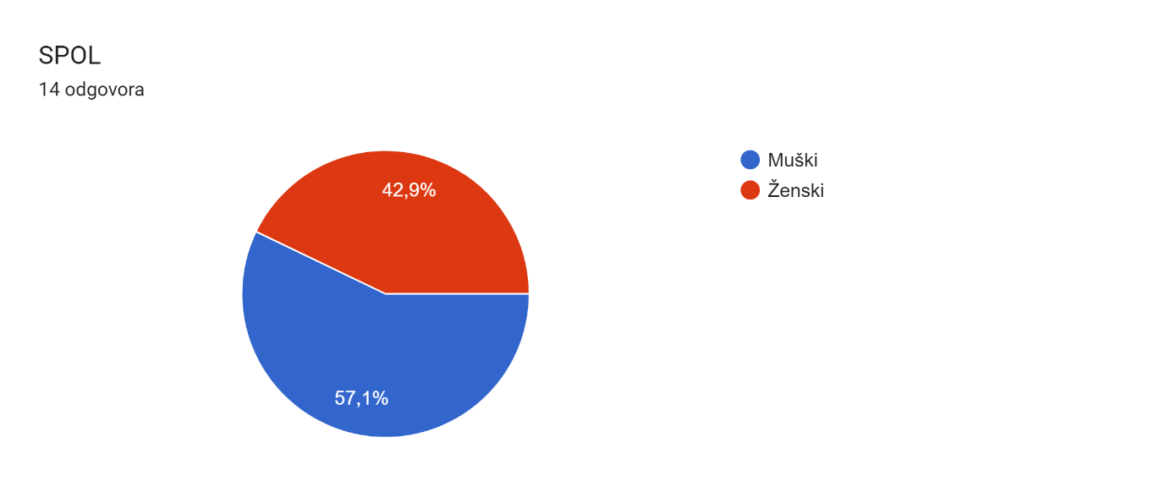
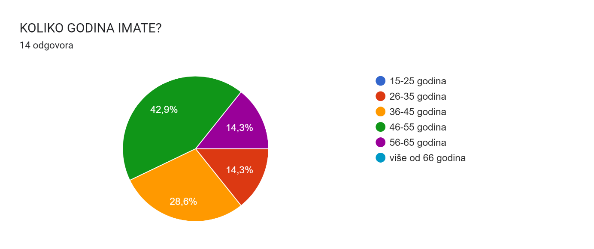
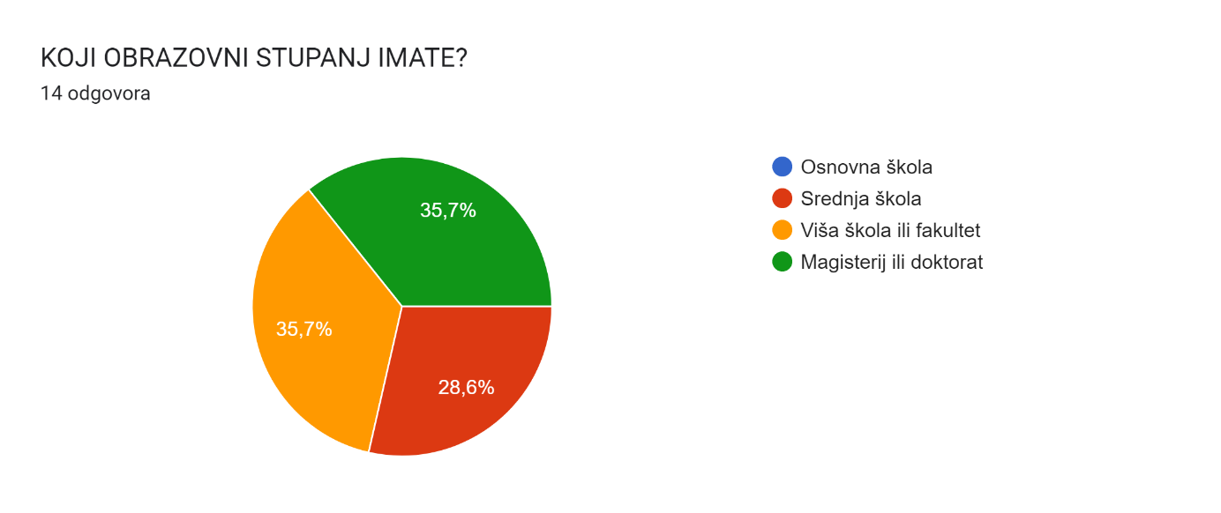
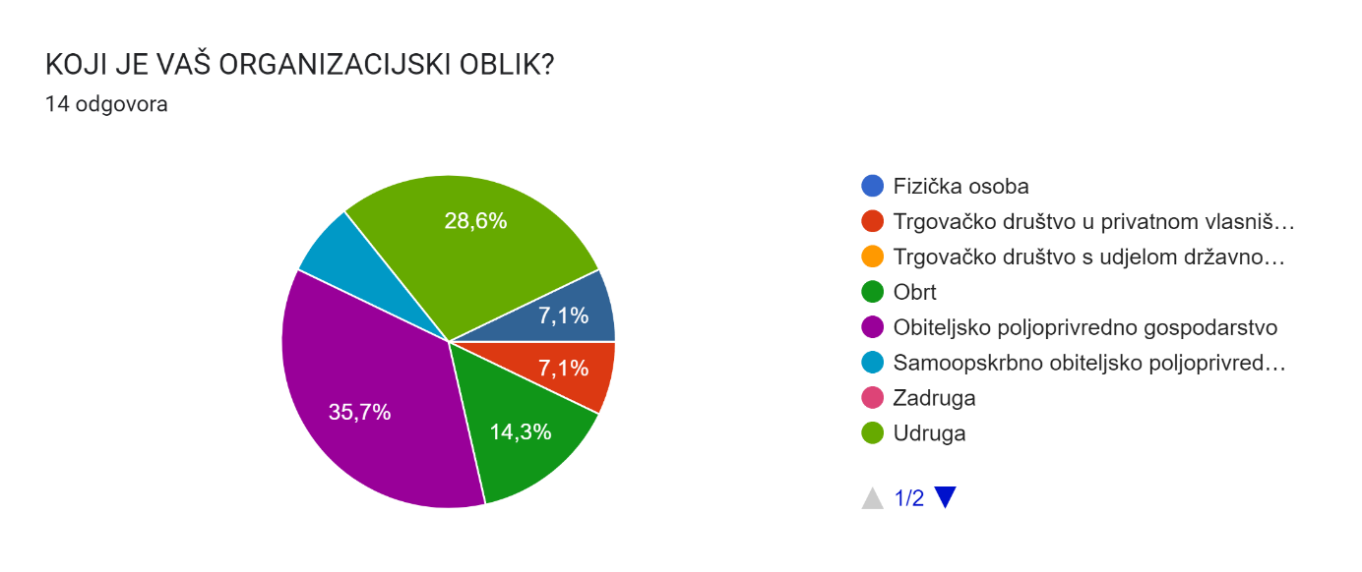
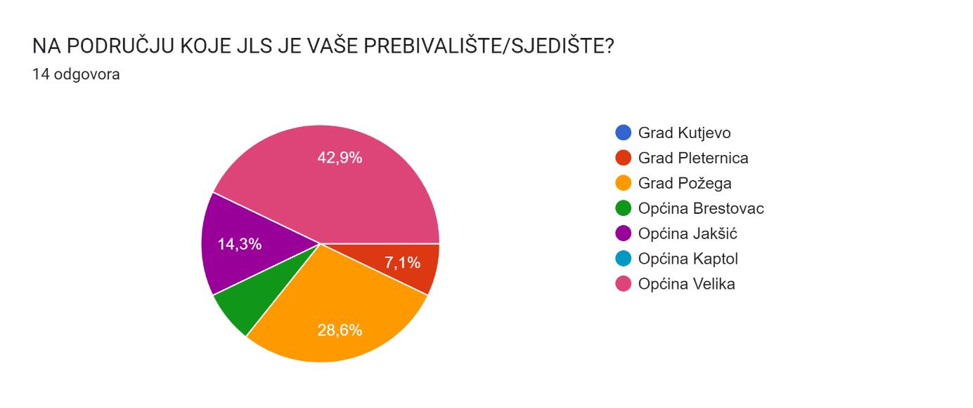
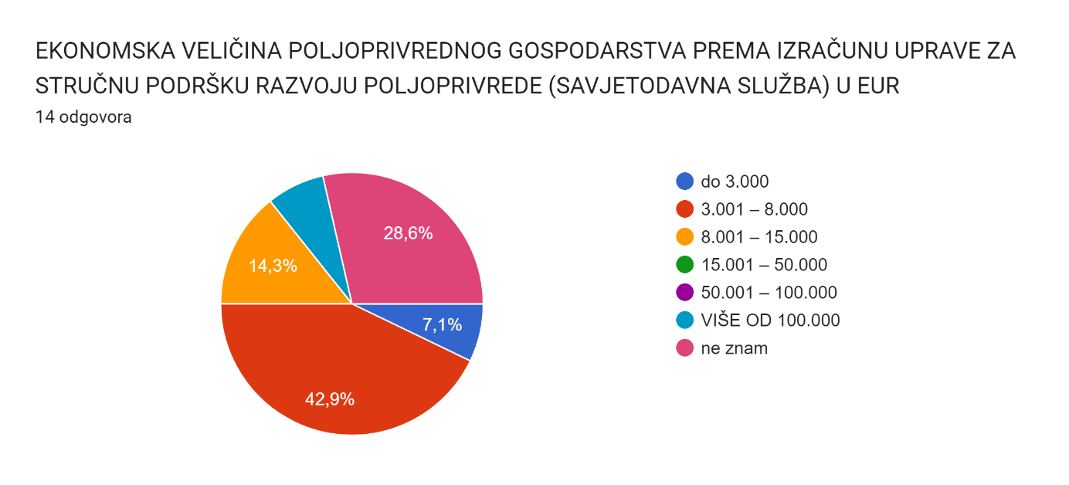
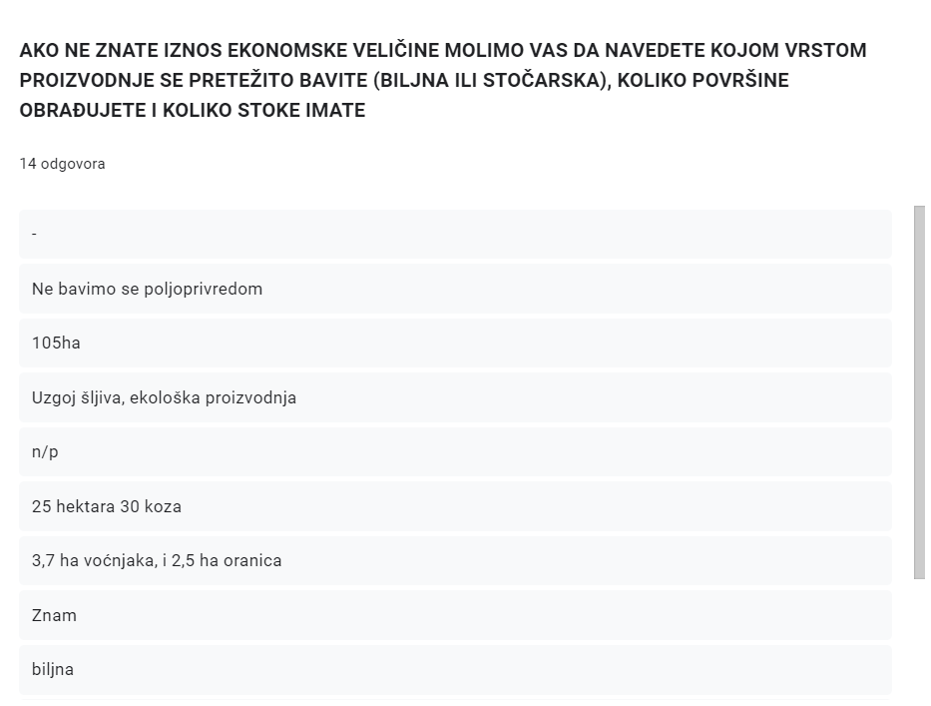
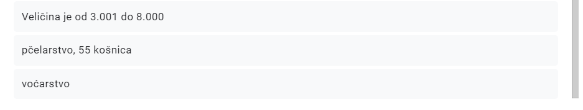
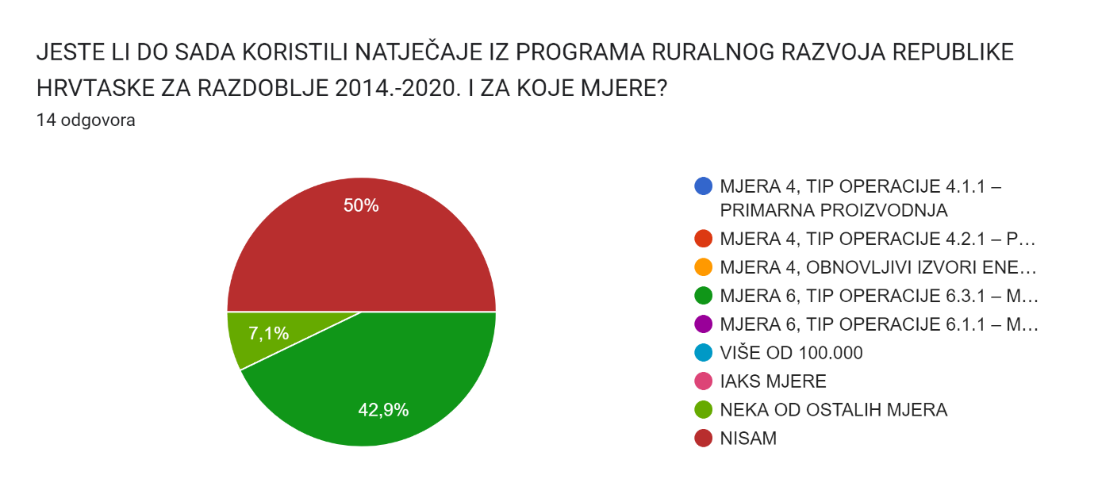
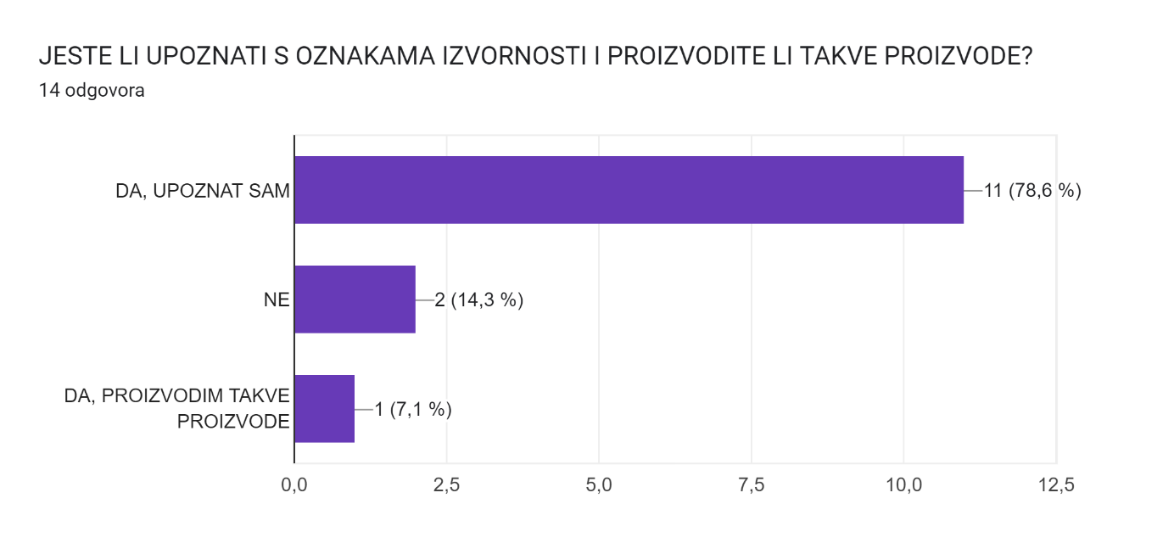
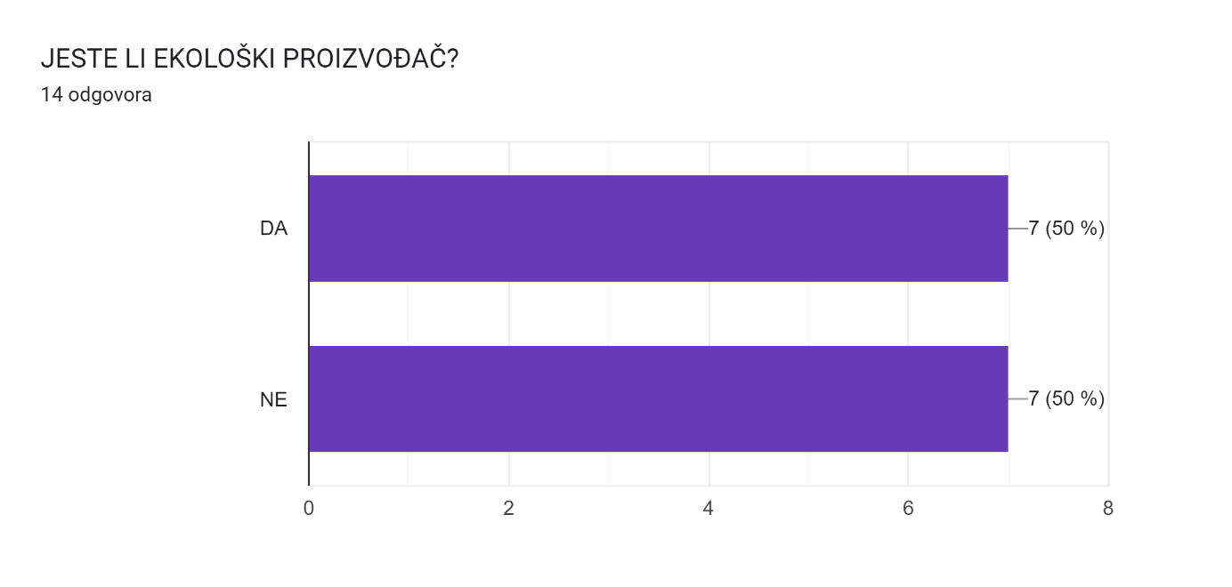
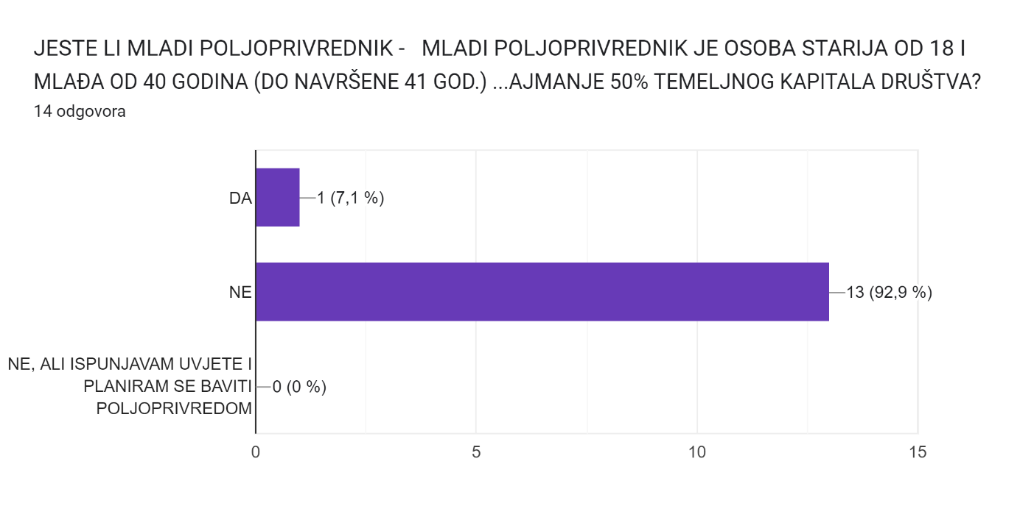
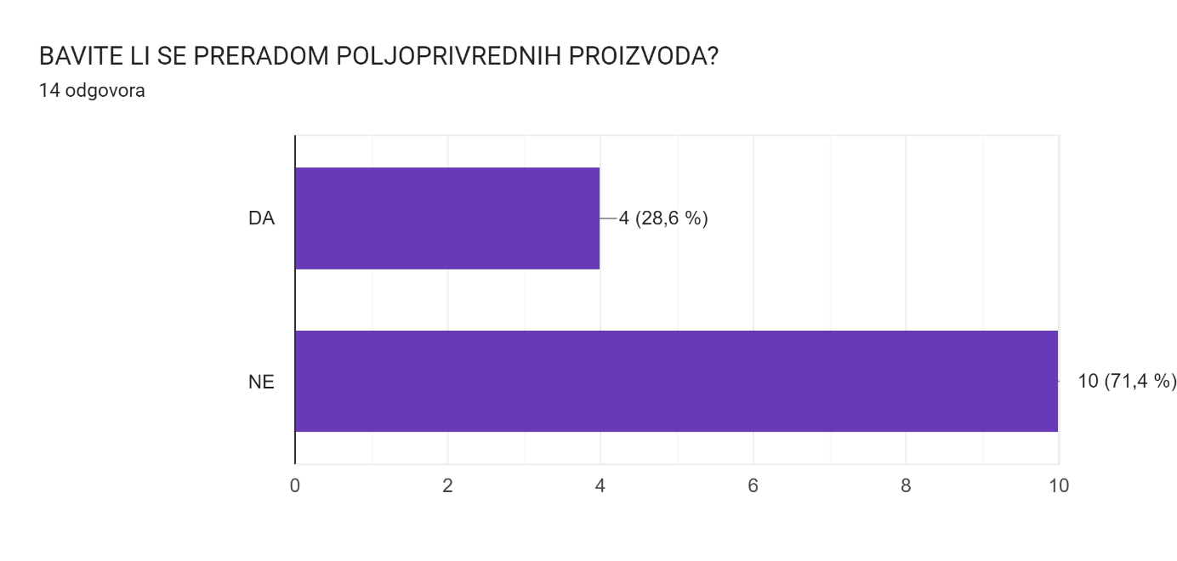
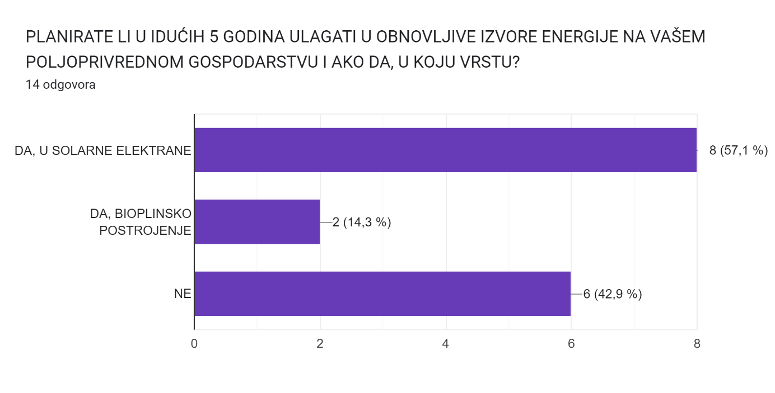
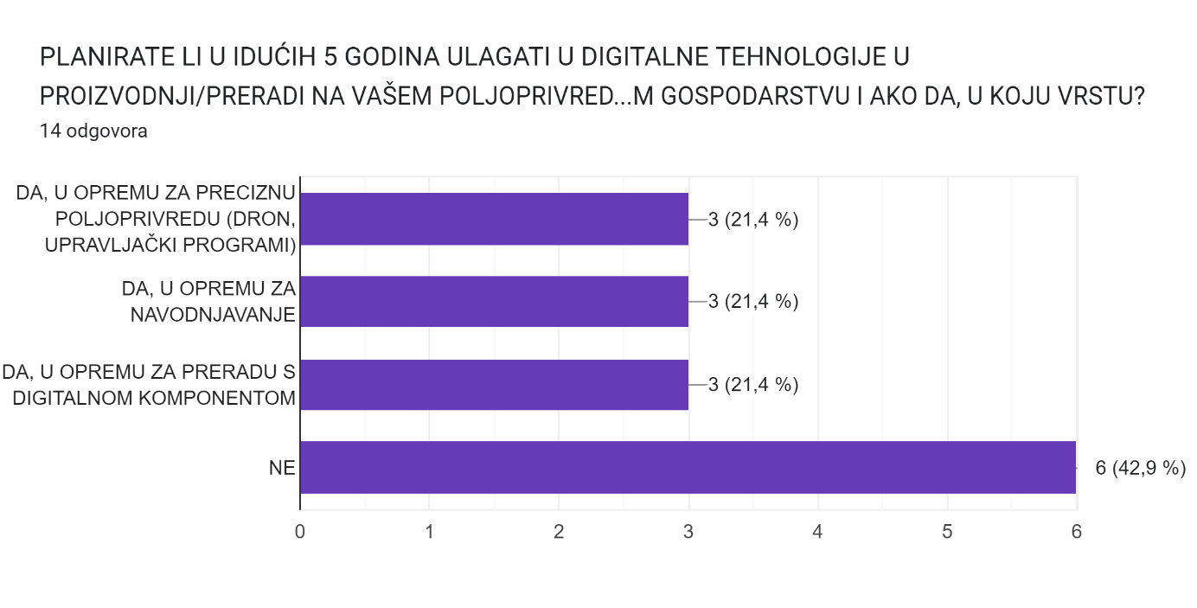
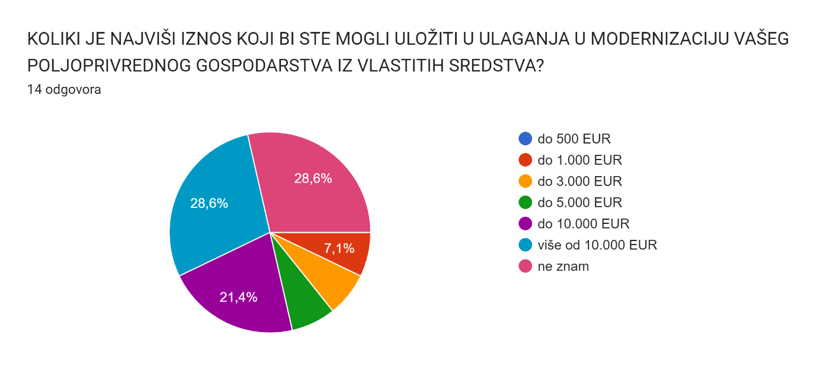
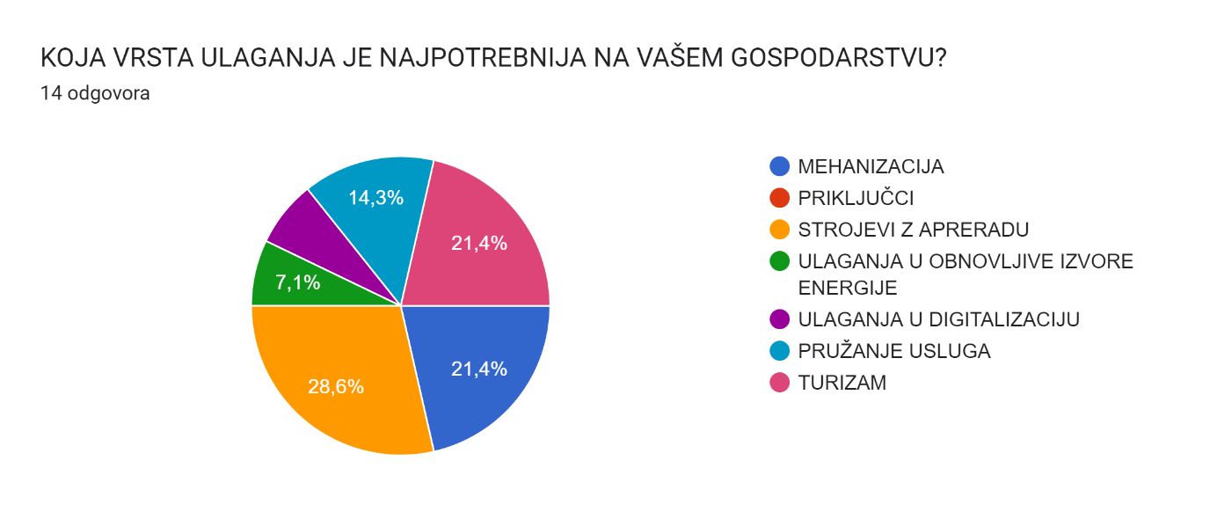
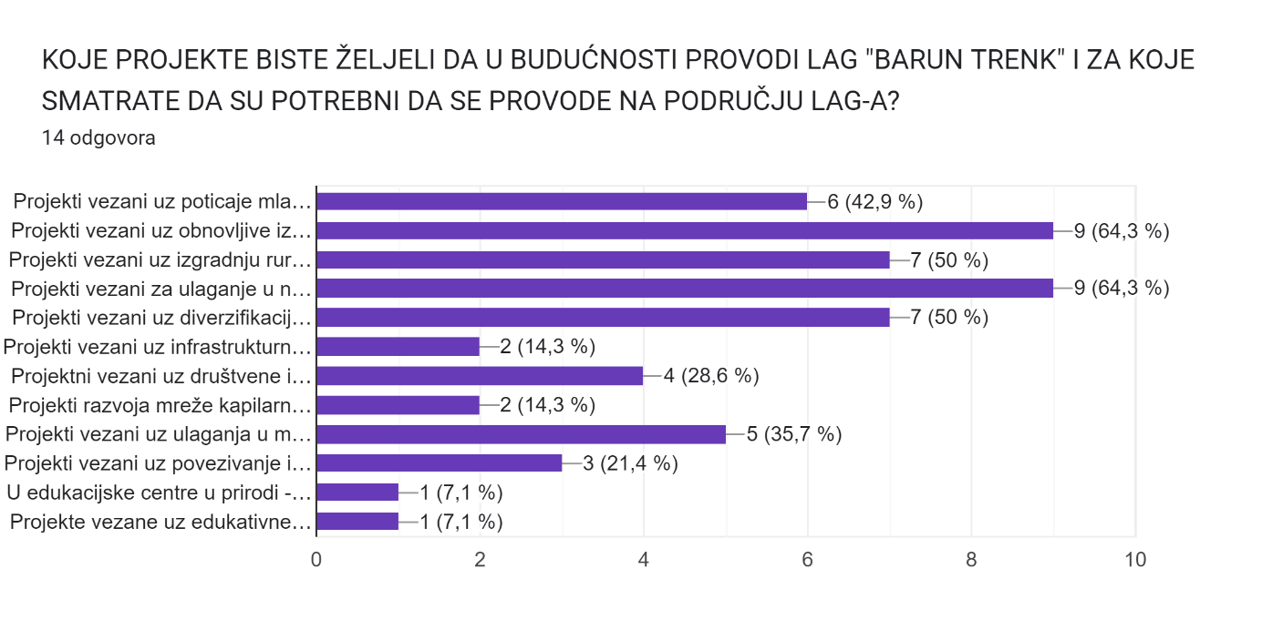
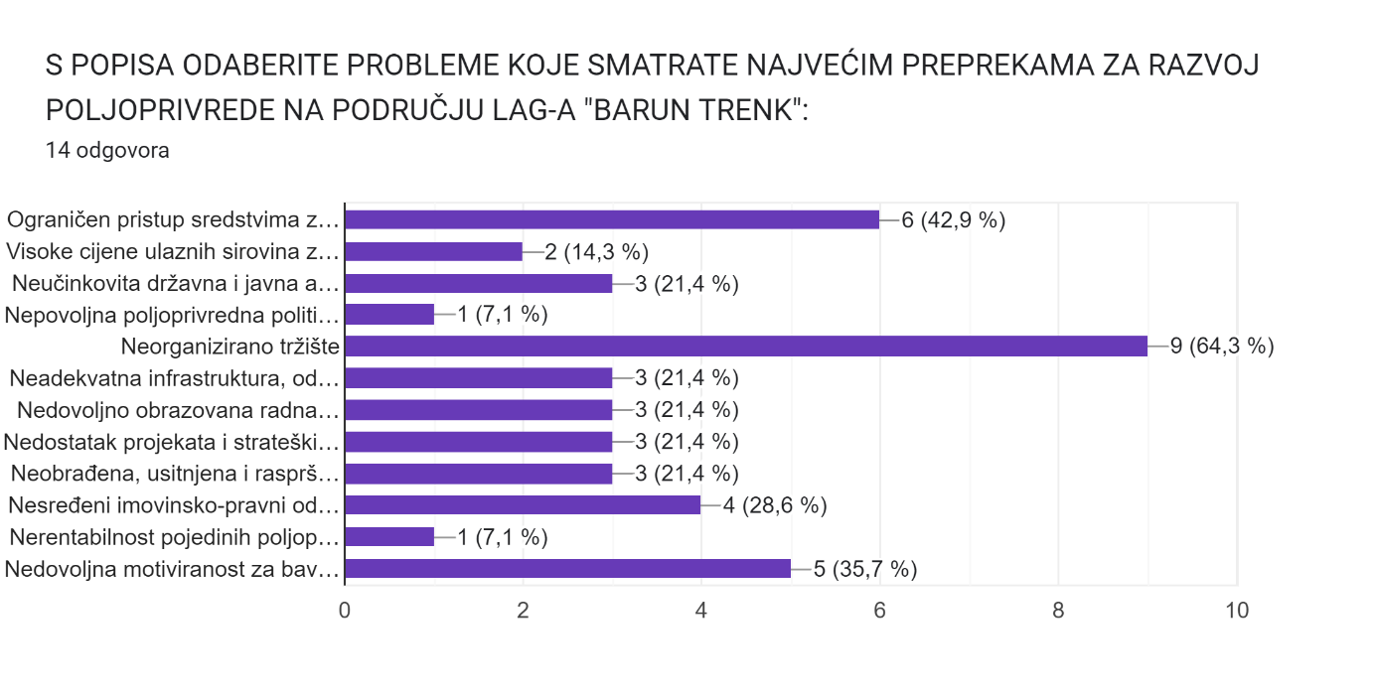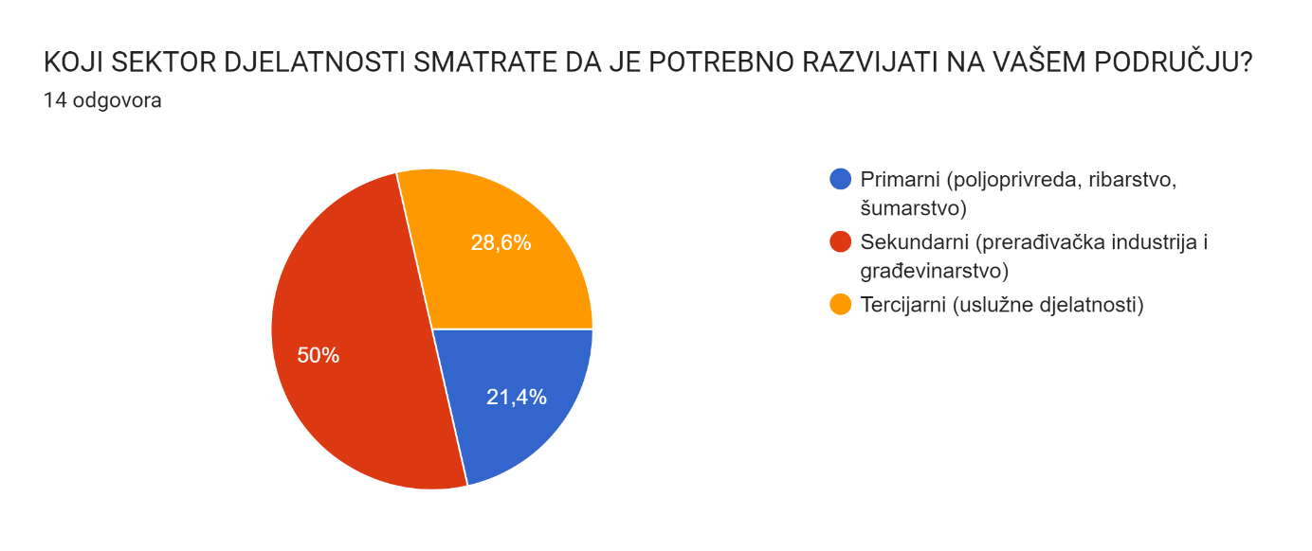

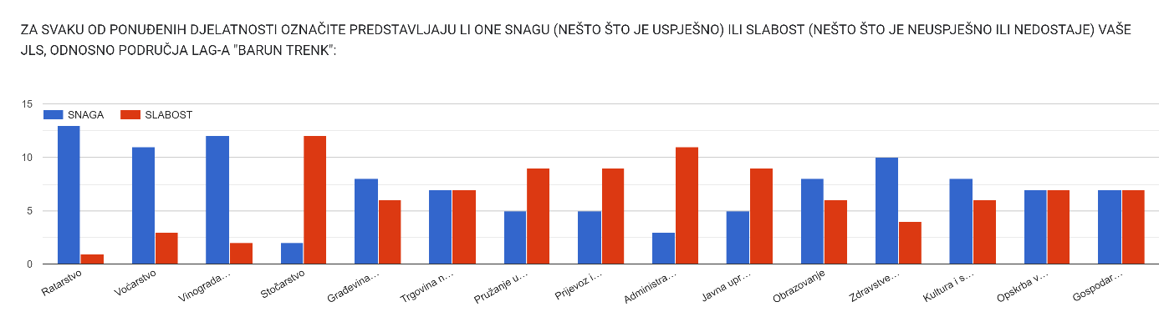
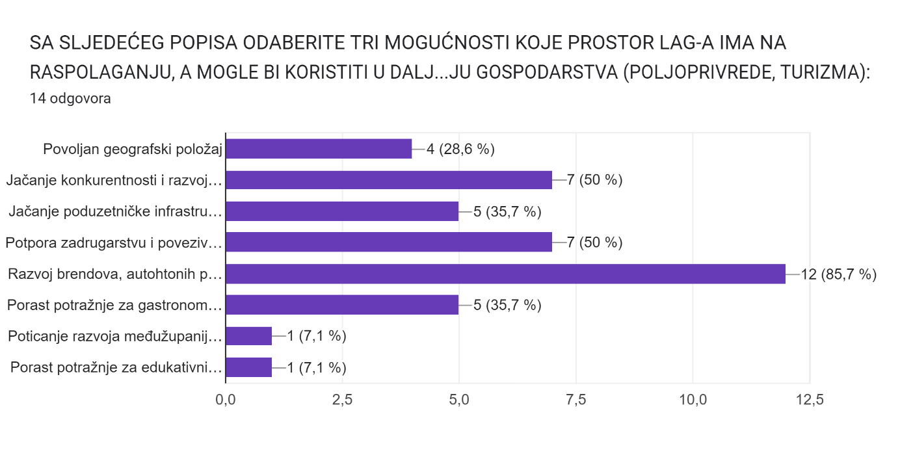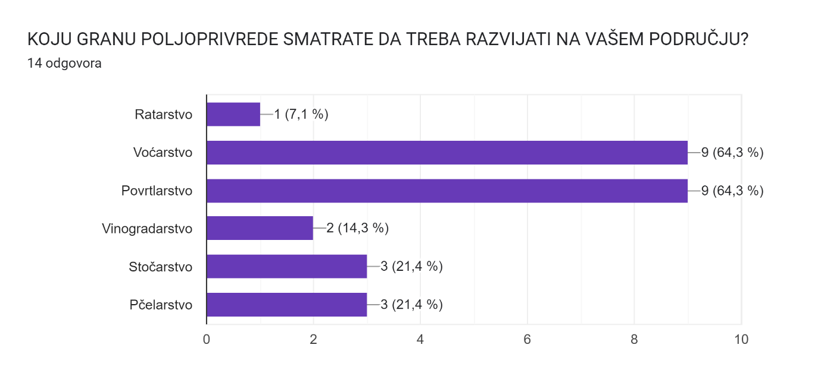

Prilog 4: Literatura

- Uredba (EU) br. 2021/2115 Europskog parlamenta i Vijeća od 2. prosinca 2021. o utvrđivanju pravila o potpori za strateške planove koje izrađuju države članice u okviru zajedničke poljoprivredne politike (strateški planovi u okviru ZPP-a) i koji se financiraju iz Europskog fonda za jamstva u poljoprivredi (EFJP) i Europskog poljoprivrednog fonda za ruralni razvoj (EPFRR) te o stavljanju izvan snage Uredbe (EU) br. 1305/2013 i (EU) br. 1307/2013 Europskog parlamenta i Vijeća (SL L 435, 6.12.2021.)
- Uredba (EU) br. 2021/2116 Europskog parlamenta i Vijeća od 2. prosinca 2021. o financiranju i nadzoru zajedničke poljoprivredne politike te upravljanju njome i o stavljanju izvan snage Uredbe (EU) br. 1306/2013 (SL L 435, 6.12.2021.)
- Uredba Komisije (EU) br. 2022/2472 od 14. prosinca 2022. o proglašenju određenih kategorija potpora u sektorima poljoprivrede i šumarstva te u ruralnim područjima spojivima s unutarnjim tržištem u primjeni članaka 107. i 108. Ugovora o funkcioniranju Europske unije (SL L 327, 21.12.2022.)
- Strateški plan Zajedničke poljoprivredne politike Republike Hrvatske 2023. - 2027.
- Strategija razvoja poljoprivrede do 2030.
- Nacionalna razvojna strategija Republike Hrvatske do 2030.
- Tematsko izvješće: LEADER, 10 2022, Europski revizorski sud
- Plan razvoja Požeško-slavonske županije za razdoblje 2021. - 2027. godine
- Marketinški plan turizma Požeško-slavonske županije 2019. - 2025.
- Pravilnik o provedbi intervencije 77.06. „Potpora LEADER (CLLD) pristupu“ iz Strateškog plana Zajedničke poljoprivredne politike Republike Hrvatske 2023. - 2027. („Narodne novine“, broj 69/2023)
- Uputa za izradu LRS i LAG intervencija 2023. - 2027., Ministarstvo poljoprivrede
- Pravilnik o provedbi lokalnih razvojnih strategija unutar intervencije 77.06. „Potpora LEADER (CLLD) pristupu“ iz Strateškog plana Zajedničke poljoprivredne politike Republike Hrvatske 2023. - 2027. („Narodne novine“, broj 113/2024)

osobe do uključujući 40. godina
osobe do uključujući 40. godina
osobe do uključujući 40. godina

